SECRETARIA DE ENERGIA

PROYECTO de Norma Oficial Mexicana PROY-NOM022ENER/SE2024, Eficiencia energética y requisitos de seguridad al usuario para aparatos de refrigeración comercial autocontenidos. Límites, métodos de prueba y etiquetado.

Al margen un sello con el Escudo Nacional, que dice: Estados Unidos Mexicanos.- Secretaría de Energía.- Comisión Nacional para el Uso Eficiente de la Energía.- Comité Consultivo Nacional de Normalización para la Preservación y Uso Racional de los Recursos Energéticos (CCNNPURRE).
PROYECTO DE NORMA OFICIAL MEXICANA PROY-NOM022ENER/SE2024, EFICIENCIA ENERGÉTICA Y REQUISITOS DE SEGURIDAD AL USUARIO PARA APARATOS DE REFRIGERACIÓN COMERCIAL AUTOCONTENIDOS. LÍMITES, MÉTODOS DE PRUEBA Y ETIQUETADO.
ISRAEL JÁUREGUI NARES, Presidente del Comité Consultivo Nacional de Normalización para la Preservación y Uso Racional de los Recursos Energéticos (CCNNPURRE) y Director General de la Comisión Nacional para el Uso Eficiente de la Energía y HÉCTOR GARCÍA GONZÁLEZ, Director General de Normas y Presidente del Comité Consultivo Nacional de Normalización de la Secretaría de Economía (CCONNSE), con fundamento en los artículos 17, 33 fracción X y 34 fracciones II, XIII y XXXIII de la Ley Orgánica de la Administración Pública Federal; 4 de la Ley Federal de Procedimiento Administrativo; 17, 18 fracciones V y XIX y 36 fracción IX de la Ley de Transición Energética; 3, fracciones VII, VIII y IX, 4, fracciones VI, XI, XVI y XX, 10, fracciones II y IX, 24, 25, 30, 34, 35 fracción V y 38 de la Ley de Infraestructura de la Calidad; 2, apartado F, fracción II, 8 fracciones XIV y XV, 39 y 40 del Reglamento Interior de la Secretaría de Energía; 36 fracción I, II, IX y X del Reglamento Interior de la Secretaría de Economía; el artículo Único, fracciones I y II del Acuerdo por el que se delegan en el Director General de la Comisión Nacional para el Uso Eficiente de la Energía, las facultades que se indican, publicado en el Diario Oficial de la Federación el día 21 de julio de 2014; y el y apartado X, inciso A, numerales 11 y 15, e inciso D numerales 1, 2 y 3 del Manual de Organización General de la CONUEE; y
CONSIDERANDO
Que la Ley Orgánica de la Administración Pública Federal, define las facultades de la Secretaría de Energía, entre las que se encuentra la de expedir normas oficiales mexicanas que promueven la eficiencia del sector energético.
Que la CONUEE es un órgano administrativo desconcentrado de la Secretaría de Energía, que cuenta con autonomía técnica y operativa, y que tiene por objeto promover la Eficiencia Energética y constituirse como órgano de carácter técnico en materia de aprovechamiento sustentable de la energía.
Que la Ley de Transición Energética tiene por objeto regular el aprovechamiento sustentable de la energía así como las obligaciones en materia de Energías Limpias y de reducción de emisiones contaminantes de la Industria Eléctrica, manteniendo la competitividad de los sectores productivos, y reglamentaria de los párrafos 6 y 8 del artículo 25 de la Constitución Política de los Estados Unidos Mexicanos, así como de los transitorios Décimo Séptimo y Décimo Octavo del Decreto por el que se reforman y adicionan diversas disposiciones de la Constitución Política de los Estados Unidos Mexicanos, en Materia de Energía, publicado en el Diario Oficial de la Federación el 20 de diciembre de 2013.
Que es necesario establecer los límites de consumo máximo de energía eléctrica por litro de volumen refrigerado útil, métodos de prueba, los requisitos de seguridad al usuario y los requisitos de etiquetado y marcado con la finalidad de reducir los consumos de energía por el uso de estos aparatos.
Que en el caso del Proyecto de la presente Norma Oficial Mexicana, se coadyuva al fortalecimiento del marco regulatorio en materia de eficiencia energética, en consecuencia con la Ley de Transición Energética, expedida el 24 de diciembre de 2015 y su Reglamento expedido el 4 de mayo de 2017.
Que habiendo cumplido el procedimiento que establece la Ley de Infraestructura de la Calidad, el presente Proyecto de Norma Oficial Mexicana PROY-NOM-022-ENER/SE-2024, Eficiencia energética y requisitos de seguridad al usuario para aparatos de refrigeración comercial autocontenidos. Límites, métodos de prueba y etiquetado, se sometió a consideración, y fue aprobado por el Comité Consultivo Nacional de Normalización para la Preservación y Uso Racional de los Recursos Energéticos (CCNNPURRE), en su Cuarta Sesión Ordinaria del 11 de diciembre de 2024 y por el Comité Consultivo Nacional de Normalización de la Secretaría de Economía (CCONNSE) en su Tercera Sesión Ordinaria del 12 de diciembre de 2024.
Que el presente Proyecto se publica a efecto de que los interesados, dentro de los 60 días naturales siguientes de la fecha de su publicación en el Diario Oficial de la Federación y Plataforma Tecnológica Integral de Infraestructura de la Calidad, presenten sus comentarios en idioma español ante el CCNNPURRE, ubicado en: Av. Revolución No. 1877, Colonia Loreto, Alcaldía Álvaro Obregón, Ciudad de México, C.P. 01090, correo electrónico: norma.morales@conuee.gob.mx y alberto.lopez@conuee.gob.mx
Que durante el plazo mencionado a que se refiere el párrafo anterior, y de conformidad con las disposiciones jurídicas aplicables, los documentos que sirvieron de base para la elaboración del presente Proyecto de Norma Oficial Mexicana y su Análisis de Impacto Regulatorio, estarán a disposición del público en general para su consulta en el domicilio del mencionado Comité, en tanto no se hayan emitido los lineamientos que regularán el acceso a la Plataforma Tecnológica Integral de Infraestructura de la Calidad por parte de los interesados, y los formatos electrónicos que deberán utilizarse para esos efectos.
Por lo expuesto y fundamentado, se expide para consulta pública el siguiente:
PROYECTO DE NORMA OFICIAL MEXICANA PROY-NOM-022-ENER/SE-2024, EFICIENCIA ENERGÉTICA Y REQUISITOS DE SEGURIDAD AL USUARIO PARA APARATOS DE REFRIGERACIÓN COMERCIAL AUTOCONTENIDOS. LÍMITES, MÉTODOS DE PRUEBA Y ETIQUETADO
Prefacio
Este Proyecto de Norma Oficial Mexicana fue elaborado en el Comité Consultivo Nacional de Normalización para la Preservación y Uso Racional de los Recursos Energéticos (CCNNPURRE) y el Comité Consultivo Nacional de Normalización de la Secretaría de Economía (CCONNSE), con la colaboración de los siguientes organismos, instituciones y empresas:
- Compañía AHT Cooling Systems de México, S.A. de C.V.
- Asociación de Normalización y Certificación
- Asociación Nacional de Fabricantes de Aparatos Domésticos A.C.
- Asociación Nacional de Fabricantes para la Industria de la Refrigeración, A.C.
- Cámara Nacional de Manufacturas Eléctricas
- Centro Nacional de Metrología
- Criotec S.A. de C.V.
- Daikin Comfort Technologies North America, Latin America Division
- DOW Química Mexicana
- Fideicomiso para el Ahorro de Energía Eléctrica
- Hussmann Corporation
- Imbera S.A. de C.V.
- Controladora Mabe S.A de C.V.
- Instituto Nacional de Electricidad y Energías Limpias
- Metalfrio Solutions México, S.A. de C.V.
- Metaplus, S.A. de C.V.
- Mexicana de Evaluación y Normalización S.A de C.V.
- Normalización y Certificación NYCE, S.C.
- Organización de las Naciones Unidades para el Desarrollo Industrial
- Secretaría de Economía - Dirección General de Normas
- Secretaría de Energía
Índice de contenido
1. Objetivo y campo de aplicación
2. Referencias
3. Definiciones
4. Clasificación
5. Especificaciones
5.1 Límite de consumo de energía para los aparatos de refrigeración comercial autocontenidos
5.2 Abatimiento de temperatura (Pull-Down)
5.3 Seguridad al usuario
6. Métodos de prueba
6.1 Eficiencia energética
6.2 Abatimiento de temperatura (Pull-Down)
6.3 Seguridad al usuario
7. Muestreo
8. Criterios de aceptación
8.1 Eficiencia energética
8.2 Abatimiento de temperatura (Pull-Down)
8.3 Seguridad al usuario
9. Etiquetado y marcado
9.1 Etiquetado
9.2 Marcado
10. Vigilancia
11. Procedimiento de evaluación de la conformidad
12. Concordancia con normas internacionales
Apéndices
Apéndice A (Normativo) Figuras
Apéndice B (Normativo) Definición del sistema de medición
Apéndice C (Normativo) Determinación del volumen refrigerado útil
Apéndice D (Normativo) Colocación de los medidores de la velocidad del aire
Apéndice E (Normativo) Carga y colocación de sensores de los aparatos de prueba
Apéndice F (Normativo) Circuito para medición de corrientes de fuga
Apéndice G (Normativo) Símbolo para aparatos de refrigerante inflamable
Figuras
Figura 1 - Temperaturas para la medición del consumo de energía
Figura 2 - Abatimiento de Temperatura (Pull Down)
Figura 3 - Ejemplo de etiqueta para aparatos de refrigeración comercial autocontenidos
Figura 4 - Ejemplo de etiqueta para aparatos de refrigeración comercial autocontenidos con código QR
Figura A.1 - Dedo de prueba articulado
Figura A.2 - Aguja de prueba
Figura A.3 - Probeta de prueba
Figura A.4 - Diagrama para la medición de corriente de fuga a la temperatura de operación para aparatos monofásicos Clase II
Figura A.5 - Aparatos distintos de Clase II monofásicos
Figura A.6 - Aparatos de Clase II trifásicos
Figura A.7 - Diagrama para la medición de la corriente de fuga a la temperatura de operación de aparatos distintos de Clase II trifásicos
Tablas
Tabla 1 - Tipos de aparatos y sus capacidades mínimas comprendidas dentro del campo de aplicación
Tabla 2 - Valores límite de consumo de energía por litro para aparatos de refrigeración comercial autocontenidos
Tabla 3 – Límite de tiempo para prueba de Abatimiento de Temperatura
Tabla 4 – Desviaciones permitidas en potencia
Tabla 5 - Incremento de temperatura permisible
Tabla 6 - Valores límite para corriente de fuga
Tabla 7 - Resistencia de aislamiento
Tabla 8 - Límites de temperatura
Tabla 9 - Dimensiones y masa de los bloques
Tabla 10 - Intervalos de desempeño
Tabla 11 - Tensión de prueba
Tabla 12 - Límite de temperatura
Tabla 13 - Clasificación de las familias considerando el tipo de producto
Tabla B.1 - Instrumentos de medición y grado de exactitud
Tabla B.2 - Variaciones permisibles en los parámetros medidos
13. Bibliografía
1. Objetivo y campo de aplicación
Este Proyecto de Norma Oficial Mexicana establece los límites de consumo máximo de energía eléctrica por litro de volumen refrigerado útil, el método de prueba para verificar su cumplimiento, los requisitos de seguridad al usuario y los métodos de prueba para determinar su cumplimiento, así como los requisitos de etiquetado y marcado.
Aplica a los aparatos de refrigeración comercial autocontenidos, alimentados con energía eléctrica, nuevos, usados y reconstruidos; con las capacidades mínimas según el tipo de aparato, de acuerdo con lo indicado en la Tabla 1, que se importen, fabriquen o comercialicen, así como los aparatos que se distribuyan o suministren con fines promocionales dentro de los Estados Unidos Mexicanos.
Tabla 1 - Tipos de aparatos y sus capacidades mínimas comprendidas dentro del campo de aplicación
Tipo de aparato | Capacidad mínima (litros)
Enfriadores verticales con una o más puertas, incluye los de uso médico | 25
Enfriadores horizontales, incluye los de uso médico | 50
Congeladores horizontales, incluye equipo de uso médico | 50
Congeladores verticales, incluye equipo de uso médico | 50
Vitrinas cerradas (vitrina refrigerada con puertas) | 100
Conservadores de bolsas con hielo | 100

Se excluyen del campo de aplicación los siguientes productos:
- Enfriadores con despachadores de bebidas: cerveza, agua, vino, etc.
- Equipos remotos.
- Enfriadores sin puerta o cortina de aire.
- Enfriadores o conservadores de vino.
- Enfriadores/congeladores combinados o dos en uno.
- Cuartos o Cámaras de enfriar o congelar.
- Mesas frías y/o mesas de preparación de alimentos.
- Ultracongeladores, con operación en temperaturas menores a -50 °C, con más de una etapa de refrigeración.
Para los aparatos que queden fuera del alcance del presente Proyecto de Norma Oficial Mexicana y se encuentren dentro del campo de aplicación de la NOM-003-SCFI-2014, vigente o las que las sustituyan, estos deberán cumplir con las especificaciones correspondientes de dicha norma.
2. Referencias
Para la correcta aplicación de este Proyecto de Norma Oficial Mexicana, deben consultarse y aplicarse las siguientes normas vigentes o las que las sustituyan:
- NOM-008-SE-2021, Sistema general de unidades de medida (cancela a la NOM-008-SCFI-2002), publicada en el Diario Oficial de la Federación el 29 de diciembre de 2023.
- NOM-024-SCFI-2013, Información comercial para empaques, instructivos y garantías de los productos electrónicos, eléctricos y electrodomésticos, publicada en el Diario Oficial de la Federación el 8 de agosto de 2013.
- NOM-106-SCFI-2017, Características de diseño y condiciones de uso de la Contraseña Oficial, publicada en el Diario Oficial de la Federación el 8 de septiembre de 2017.
- NOM-003-SCFI-2014, Productos eléctricos - Especificaciones de seguridad, publicada en el Diario Oficial de la Federación el 28 de mayo de 2015.
- NMX-J-731-ANCE-2020, Refrigerantes-Designación y Clasificación de Seguridad, publicada en el Diario Oficial de la Federación el 30 de agosto de 2021.
3. Definiciones
Para efectos de este Proyecto de Norma Oficial Mexicana se establecen las siguientes definiciones:
Cuando se usen los términos tensión y corriente debe entenderse que se trata de magnitudes eléctricas y de valores eficaces (raíz cuadrática media, rcm).
Donde se utilice el término motor, incluye también a las unidades de accionamiento magnético.
3.1 Abatimiento de temperatura (Pull-Down)
Tiempo que un enfriador vertical u horizontal con circulación forzada de aire, tarda en enfriar la carga de prueba, partiendo de las condiciones del cuarto de prueba que se indican, hasta llegar a los valores de temperatura máxima y promedio que se especifican en la Tabla 10.
3.2 Accesorio
Herramienta o utensilio auxiliar de un aparato de refrigeración que no afecta su funcionamiento.
3.3 Aislamiento principal
Aislamiento que se aplica a las partes vivas destinado a proveer protección básica contra el choque eléctrico.
3.4 Aislamiento reforzado
Aislamiento que se aplica a las partes vivas el cual proporciona un grado de protección contra el choque eléctrico equivalente al doble aislamiento bajo las condiciones que se especifican en este Proyecto de Norma Oficial Mexicana.
Nota: Esto no implica que el aislamiento sea homogéneo. El aislamiento puede comprender varias capas que no pueden probarse individualmente, como aislamiento suplementario o aislamiento principal.
3.5 Aislamiento suplementario (aislamiento de protección)
Aislamiento independiente que se aplica además del aislamiento principal, con el fin de asegurar la protección contra el choque eléctrico en el caso de una falla del aislamiento principal.
3.6 Aparato
Refrigeradores comerciales autocontenidos en el alcance del presente Proyecto de Norma Oficial Mexicana.
3.6.1 Aparato de refrigeración comercial.
Aparato para uso comercial que enfría o congela o conserva por medio de un sistema refrigerante alimentado con energía eléctrica para la preservación de productos.
3.6.2 Aparato de refrigeración de uso médico.
Aparato para uso médico que congela por medio de un sistema refrigerante alimentado con energía eléctrica para la conservación de biológicos y medicamentos.
3.7 Aparato estacionario
Aparato que se instala en un lugar fijo, que no tiene ruedas ni asideras para facilitar su movimiento.
3.8 Aparato clase 0
Aparato en el cual la protección contra el choque eléctrico recae en partes accesibles conductoras, si las hay, al conductor de protección en el alambrado fijo únicamente sobre aislamiento principal; esto implica que no hay medios para la conexión de la instalación recayendo la protección en el caso de una falla del aislamiento principal sobre el entorno.
Nota: Los aparatos clase 0 tienen un envolvente de material aislante que puede formar una parte o todo el aislamiento principal, o un envolvente de metal el cual está separado de las partes vivas mediante un aislamiento adecuado. Si un aparato con un envolvente de material aislante tiene prevista la puesta a tierra para las partes interiores, se considera aparato clase I o aparato clase 0I.
3.9 Aparato clase 0I
Aparato que tiene por lo menos aislamiento principal en su totalidad y que está provisto de una terminal de puesta a tierra, pero con un cordón de alimentación sin conductor de puesta a tierra y una clavija sin contacto para puesta a tierra.
3.10 Aparatos clase I
Aparato en el cual la protección contra el choque eléctrico no recae sobre el aislamiento principal solamente si no que incluye una medida de seguridad adicional, mediante la cual las partes accesibles conductoras se conectan al conductor de protección (puesta a tierra) en el alambrado fijo de la instalación, de forma que las partes accesibles conductoras no puedan llegar a ser vivas en el caso de una falla del aislamiento principal.
3.11 Aparatos clase II
Aparato en el cual la protección contra el choque eléctrico no recae sobre el aislamiento principal solamente, sino en el cual se prevén medidas de seguridad adicionales, como un doble aislamiento o aislamiento reforzado, que no incluye medios de puesta a tierra y no depende de las condiciones de la instalación.
Nota 1: Dicho aparato puede ser de uno de los tipos siguientes:
1. Un aparato con un envolvente de material aislante duradero y sustancialmente continuo que envuelve todas las partes metálicas, a excepción de las partes pequeñas, como placas de características, tornillos y remaches, que se aíslan de las partes vivas mediante aislamiento equivalente, por lo menos, al aislamiento reforzado; dicho aparato se denomina un aparato clase II con cubierta aislante;
2. Un aparato con un envolvente metálico sustancialmente continuo, en el cual el doble aislamiento o aislamiento reforzado se utiliza en su totalidad; se denomina un aparato clase II con cubierta metálica; y
3. Un aparato que es una combinación de aparato clase II con cubierta aislante y un aparato clase II con cubierta metálica.
Nota 2: El envolvente de un aparato clase II con cubierta aislante puede formar parte del total del aislamiento suplementario o del aislamiento reforzado.
Nota 3: Si un aparato que tiene doble aislamiento o aislamiento reforzado incorpora dispositivos de puesta a tierra, se considera aparato clase I o clase 0I.
3.12 Aparatos clase III
Aparato en el cual la protección contra el choque eléctrico recae sobre la alimentación a tensión extra-baja de seguridad y en el cual no se generan tensiones superiores a éstas.
Nota: Puede requerirse adicionalmente el aislamiento principal cuando se alimenta a tensión extra-baja de seguridad (SELV).
3.13 Autocontenidos
Son aquellos que tienen integrado en su gabinete un circuito cerrado de refrigeración (incluye la unidad condensadora) ensamblado permanentemente desde fabrica.
3.14 Carga normal
Carga eléctrica que debe aplicarse a un aparato de refrigeración, de tal forma que el esfuerzo impuesto corresponda a aquel que ocurre bajo condiciones de uso normal, teniendo en cuenta cualquier indicación de operación a corto tiempo o todos sus accesorios eléctricos operando como en uso normal, si los hay.
3.15 Circulación forzada de aire
Sistema de enfriamiento que requiere el paso forzado del aire interior del aparato a través del evaporador, mediante un ventilador.
3.16 Congelador
Aparato diseñado para mantener una temperatura menor o igual a -18 °C y se clasifica en:
3.16.1 Congelador horizontal
Cuyo acceso se hace a través de una o más puertas en la parte superior.
3.16.2 Congelador vertical
Cuyo acceso se hace a través de una o más puertas.
3.16.3 Congelador de uso médico
Aparato para uso médico, con temperaturas de congelación menor o igual a -18 ° C, enfriado por medio de un sistema refrigerante alimentado con energía eléctrica, para la preservación de biológicos y medicamentos.
3.17 Conservador de bolsas con hielo
Aparato diseñado para mantener una temperatura interior menor o igual -6 ° C y se clasifica en:
3.17.1 Conservador de bolsas con hielo horizontal
Cuyo acceso se hace a través de una o más puertas en la parte superior.
3.17.2 Conservador de bolsas con hielo vertical
Cuyo acceso se hace a través de una o más puertas.
3.18 Consumo de energía por litro
Medida indirecta de la eficiencia de los aparatos objeto de este Proyecto de Norma Oficial Mexicana y se determina dividiendo el consumo de energía de un aparato en 24 h, expresado en Wh, entre el volumen refrigerado útil del mismo en litros, en las condiciones especificadas en este Proyecto de Norma Oficial Mexicana. Se expresa en Wh/L.
3.19 Construcción clase II
Parte de un aparato para la cual la protección contra choques eléctricos recae sobre doble aislamiento o aislamiento reforzado.
3.20 Construcción clase III
Parte de un aparato en la cual la protección contra el choque eléctrico recae sobre una tensión extra-baja de seguridad y en la cual no se generan tensiones superiores a éstas.
3.21 Control de temperatura
Dispositivo sensible a la temperatura, cuyo ajuste de temperatura de operación puede ser fijo o variable y que en uso normal conserva la temperatura de un aparato o partes de el dentro de ciertos límites, abriendo y cerrando un circuito eléctrico automáticamente.
3.22 Cordón de alimentación
Dispositivo flexible para propósitos de alimentación eléctrica, el cual se integra al aparato por un medio de fijación.
3.23 Corriente nominal o corriente asignada
Corriente que se atribuye al aparato por el fabricante.
Nota: Si no se atribuye ninguna corriente al aparato, la corriente nominal o corriente asignada es:
- Para los aparatos de calentamiento, la corriente que se calcula a partir de la potencia nominal y de la tensión nominal; y
- Para los aparatos operados por motor y aparatos combinados, la corriente que se mide mientras el aparato se alimenta a la tensión nominal y se pone en operación en las condiciones de funcionamiento normal.
3.24 Corta circuito térmico
Dispositivo que durante funcionamiento anormal limita la temperatura de la parte a controlar por la apertura automática del circuito o por la reducción de la corriente, y que se construye de forma que su ajuste no pueda modificarse por el usuario.
3.25 Cuerpo
Componente que incluye todas las partes metálicas accesibles, flechas de manija, perillas, asas y partes similares, así como todas las superficies accesibles de material aislante que para propósitos de prueba se cubren con láminas delgadas; no incluye las partes metálicas no accesibles.
3.26 Dispositivo de control térmico o dispositivo de protección térmica
Dispositivo sensible a la temperatura, distinto al que utiliza el control de temperatura del aparato que sirve de seguridad al usuario, cuya temperatura de funcionamiento es fija y que durante el funcionamiento normal o anormal funciona abriendo o cerrando un circuito cuando la temperatura de la parte controlada alcanza un valor predeterminado.
3.27 Doble aislamiento
Sistema de aislamiento que incluye tanto un aislamiento principal, como un aislamiento suplementario.
3.28 Enfriador
Aparato para operar a temperatura media, que puede estar diseñado con sistema de refrigeración con circulación forzada de aire, placa fría o una combinación de ambas (híbrido), y se clasifican en:
3.28.1 Enfriador horizontal
Aparato que el acceso se hace a través de una o más puertas por la parte superior, la altura de exhibición vertical es igual o menor al 45% de la dimensión total de exhibición horizontal.
3.28.2 Enfriador vertical
Aparato cuyo acceso es por medio de:
a) Una o más puertas frontales.
b) Una o más puertas frontales y una o más puertas laterales.
c) Una o más puertas frontales y una o más pertas traseras.
Nota: El aparato con refrigeración vertical podrá estar diseñado con puertas abatibles o deslizables o con puertas de vidrio o sólidas.
3.28.2.1 Enfriador vertical con circulación forzada de aire
Aparato que enfría cierto volumen a una temperatura mínima de 0 °C, promedio de 3.3 °C y máxima de 7.2 °C.
3.28.2.2 Enfriador vertical con placa fría
Aparato que enfría cierto volumen a una temperatura mínima de -1 °C, promedio de 5 °C y máxima de 10 °C.
3.29 Frecuencia nominal
Frecuencia eléctrica especificada en el aparato por el fabricante.
3.30 Funcionamiento normal
Condiciones en las cuales el aparato se pone en funcionamiento como en uso normal, al encontrarse conectado a la fuente de alimentación.
3.31 Herramienta
Destornillador u otro objeto cualquiera que pueda utilizarse para manipular un tornillo o un dispositivo de fijación similar.
3.31.1 Sin fuerza apreciable
Fuerza con un valor de 10 N ± 1 N.
3.32 Intervalo de tensión eléctrica nominal o intervalo de tensión eléctrica asignada
Rangos de tensiones eléctricas que se atribuye al aparato por el fabricante, que se expresa mediante sus límites inferior y superior.
3.33 Operación continua o normal
Funcionamiento bajo carga normal eléctrica o de acuerdo con las condiciones normales de trabajo durante un periodo ilimitado.
3.34 Parte accesible
Superficie (conductora) metálica o no, que puede tocarse con la aguja de prueba que se indica en la Figura A del Apéndice A.
3.35 Parte desmontable
Superficie que puede retirarse o abrirse sin ayuda de una herramienta; o bien, una parte que se retira por el usuario, de acuerdo con las instrucciones del fabricante, aunque sea necesaria una herramienta para retirarla.
Nota 1: Si para propósitos de instalación, una parte tiene que retirarse, esta parte no se considera desmontable aún si las instrucciones establecen que tiene que retirarse.
Nota 2: Los componentes que puedan retirarse sin la ayuda de una herramienta son considerados como partes desmontables
3.36 Parte no desmontable
Superficie de un aparato la cual únicamente puede ser removida o abierta con la ayuda de una herramienta.
3.37 Parte viva
Conductor o parte conductora que se destina para energizarse durante funcionamiento normal, incluyendo el conductor neutro, pero por convención, no un conductor tipo PEN.
Nota 1: Un conductor tipo PEN es un conductor de protección neutro puesto a tierra que combina las funciones tanto de un conductor de protección, como de un conductor neutro.
3.37.1 Conductor
Alambre o conjunto de alambres, no aislados entre sí destinados a conducir la corriente eléctrica. Puede ser desnudo, aislado o cubierto.
3.37.2 Parte conductora
Superficie capaz de conducir una corriente eléctrica
3.38 Placa fría
Superficie metálica de un aparato de refrigeración cuya superficie sirve como medio para enfriar.
3.39 Polietileno de Tereftalato (PET)
Polímero termoplástico lineal con alto grado de cristalinidad, se utiliza principalmente para la producción de textiles y gran variedad de envases.
En lo subsecuente se denominará PET.
3.40 Potencia nominal de entrada o potencia asignada
Potencia establecida por el fabricante.
Si no se atribuye ninguna potencia al aparato, la potencia nominal para los aparatos de calentamiento y aparatos combinados es la potencia que se mide mientras el aparato se alimenta a la tensión nominal y se pone en operaciones en las condiciones de funcionamiento normal.
3.41 Refrigerante
Fluido usado para transferir calor en un sistema de refrigeración. Este fluido absorbe calor a baja temperatura y baja presión. El fluido cede calor a una temperatura mayor y a una presión mayor. Usualmente implica un cambio de estado del fluido.
3.42 Refrigerante ecológico
Es aquel gas refrigerante con un potencial de calentamiento global (PCG) de acuerdo con lo establecido en el capítulo 5 de especificaciones.
3.43 Refrigerante inflamable
Fluido con una clasificación de inflamabilidad del grupo A2, A2L o A3 de acuerdo con la NMX-J-731-ANCE-2020.
Nota: Para las mezclas de refrigerantes que tienen más de una clasificación de inflamabilidad, la clasificación más desfavorable se toma para los propósitos de esta definición.
3.44 Sistema de refrigeración de aire forzado
Forma de convección forzada del aire a través del evaporador, por medio de uno o más ventiladores, para lograr el enfriamiento del producto.
3.45 Sistema de refrigeración de placas frías
Sistema que consta de una o más placas frías y usa como medio de transferencia de energía la convección natural del aire, para lograr el enfriamiento del producto.
3.46 Sistema de refrigeración híbrido
Sistema que combina el uso de placas frías y aire forzado, para lograr el enfriamiento del producto.
3.47 Tensión extra baja de seguridad (SELV)
Tensión nominal entre conductores y entre conductores y tierra que no excede de 42 V o en caso de circuitos trifásicos que no exceden de 24 V entre conductores y neutro, la tensión sin carga del circuito que no exceden de 50 V y 29 V, respectivamente.
Cuando una tensión extra baja de seguridad se obtiene de una fuente principal con tensión más elevada, la obtención se hace a través de un transformador de seguridad o convertidor de devanados separados.
Los límites de tensión están basados en la suposición de que el transformador de seguridad está alimentado a su tensión nominal.
Nota: Los sistemas de iluminación led iguales o menores que 24 V se consideran de tensión extra baja de seguridad.
3.48 Tensión eléctrica nominal
Valor de la tensión eléctrica o intervalo de tensiones de la red eléctrica que el fabricante asigna al aparato para su alimentación y operación.
3.49 Vitrina
Aparato refrigerado para exposición de productos con intervalos específicos de temperatura, su refrigeración interna puede ser por medio de gravedad o circulación forzada de aire. Construido horizontalmente, su uso principal es como mostrador para servicio y su acceso es por medio de:
a) Una o más puertas por la parte trasera.
b) Una o más puertas por la parte trasera y una o más puertas frontales.
c) Altura máxima de 140 cm.
3.49.1 Vitrina de temperatura baja
Aparato diseñado para enfriar a través de un sistema de refrigeración por gravedad o circulación forzada de aire, su intervalo de operación de temperatura mínima es de -5 °C, promedio de -2.5 °C y máxima de 0 °C.
3.49.2 Vitrina de temperatura media
Aparato diseñado para enfriar a través de un sistema de refrigeración por gravedad o circulación forzada de aire, su intervalo de operación de temperatura mínima es de -2° C, promedio de 5 °C y máxima de 10 °C.
3.50 Volumen refrigerado útil
Resultado de la sumatoria de los volúmenes determinados por la geometría interna del aparato expresado en litros, destinados para el acomodo y enfriamiento del producto y calculados de acuerdo con lo indicado en el Apéndice C.
4. Clasificación
Para efectos de este Proyecto de Norma Oficial Mexicana, los aparatos de refrigeración comercial autocontenidos se clasifican de la siguiente forma:
a) Enfriador vertical
- Con circulación forzada de aire y puerta de cristal
- Con circulación forzada de aire y puerta sólida
- Con placa fría
b) Enfriador horizontal
- Con circulación forzada de aire
- De placa fría
c) Congelador vertical
- Con puerta de cristal y circulación forzada de aire, incluye los de uso médico
- Con puerta sólida y circulación forzada de aire, incluye los de uso médico
- Con puerta de cristal y placa fría, incluye los de uso médico
d) Congelador horizontal
- Con puerta sólida, incluye los de uso médico
- Con puerta de cristal, incluye los de uso médico
e) Vitrina cerrada (vitrina refrigerada con puerta)
- De temperatura media
- De temperatura baja
f) Conservadores de bolsas con hielo
5. Especificaciones
5.1 Límite de consumo de energía para los aparatos de refrigeración comercial autocontenidos.
Para efectos de este Proyecto de Norma Oficial Mexicana, todos los aparatos de refrigeración comercial autocontenidos establecidos en el campo de aplicación y de acuerdo con el inciso 3.10 y deben de cumplir con el límite de consumo establecido en la Tabla 2. No se permiten los aparatos clase 0 y 0I por lo que debe adecuarse el aparato para cumplir con los requisitos de clase I.
Para el caso de aparatos autocontenidos con sistema de refrigeración híbrido, el fabricante debe recomendar si el aparato se clasifica como circulación forzada de aire o de placas frías y deben de cumplir con el límite de consumo establecido en la Tabla 2 de acuerdo con la clasificación seleccionada.
Tabla 2 - Valores límite de consumo de energía por litro para aparatos de refrigeración comercial autocontenidos
Tipo de aparato | Límite de consumo (Wh/L en 24 h) | Intervalo de capacidad (L) | Límite de consumo después del intervalo (Wh/L en 24 h) ^{a)}
Enfriador vertical
Con circulación forzada de aire y puerta cristal, incluye los de uso médico | 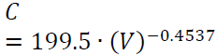 | De 25 a 1 200 | 8.0
Con circulación forzada de aire y puerta sólida, incluye los de uso médico | 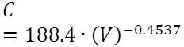 | De 25 a 1 200 | 7.6
Con placa fría, incluye los de uso médico | 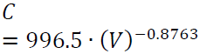 | De 25 a 1 200 | 2.0
Enfriador horizontal
Con circulación forzada de aire, incluye los de uso médico | 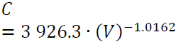 | De 50 a 500 | 7.2
De placa fría, incluye los de uso médico | 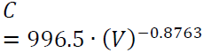 | De 50 a 500 | 4.2
Congelador vertical
Con puerta de cristal y circulación forzada de aire, incluye los de uso médico  Con puerta sólida y circulación forzada de aire, incluye los de uso médico | 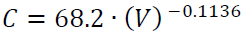  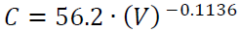 | De 50 a 1 200  De 50 a 1 200 | 30.5  25.1
Con puerta de cristal y placa fría, incluye los de uso médico. | 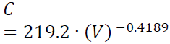 | De 50 a 1 500 | 10.3
Congelador horizontal
Con puerta sólida, incluye los de uso médico |  | De 50 a 700 | 8.7
Con puerta de cristal, incluye los de uso médico |  | De 50 a 700 | 11.6
Vitrina cerrada (vitrina refrigerada con puertas)
De temperatura media | 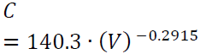 | De 100 a 1 200 | 17.8
De temperatura baja | 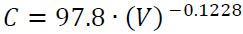 | De 100 a 1 200 | 40.9
Conservadores de bolsas con hielo
 | 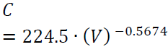 | De 100 a 2 500 | 2.6
Nota a): Estos valores no se calculan y son constantes para todas las capacidades mayores a los intervalos de capacidad de la columna de “intervalo de capacidad”.
El consumo eléctrico de los aparatos objeto de este Proyecto de Norma Oficial Mexicana será determinado de acuerdo con el método de prueba establecido en el inciso 6.1 y no debe exceder del valor correspondiente que resulta de la aplicación de la ecuación indicada en la Tabla 2, donde:
C = Consumo máximo permitido en Wh/L en 24 h.
V = Volumen refrigerado útil en litros.
El fabricante debe marcar en la etiqueta el consumo de energía en Wh/L en 24 h, este valor debe ser igual o menor al valor especificado en la Tabla 2, de acuerdo con la clasificación y el intervalo de capacidad correspondiente.
5.2 Abatimiento de temperatura (Pull-Down)
Esta especificación es aplicable a enfriadores verticales y horizontales con circulación forzada de aire e híbridos.
Los aparatos deben enfriar la carga de prueba especificada en el Apéndice E, a las temperaturas máxima y promedio indicadas en la Tabla 10, en un tiempo máximo conforme a lo indicado en la Tabla 3 y de acuerdo el método de prueba establecido en el inciso 6.2.
Tabla 3 - Límite de tiempo para prueba de Abatimiento de Temperatura
Tipo de Aparato | Límite de tiempo (h)
Enfriador vertical con circulación forzada de aire y puerta de cristal | 19
Enfriador vertical con circulación forzada de aire y puerta sólida | 17
Enfriador horizontal con circulación forzada de aire | 19

5.3 Seguridad al usuario.
Los aparatos de refrigeración comercial autocontenidos y de uso médico, comprendidos dentro del campo de aplicación del presente Proyecto de Norma Oficial Mexicana deben ser diseñados y construidos de tal manera que, en uso normal, no provoquen daños a las personas ni al entorno que los rodea. Las especificaciones de seguridad de los aparatos de refrigeración comercial autocontenidos y de uso médico objeto de este Proyecto de Norma Oficial Mexicana son las siguientes.
5.3.1 Cuando los aparatos de clase I tienen partes metálicas accesibles que no se conectan a tierra y no se separan de las partes vivas por una parte metálica intermedia que se conecta a tierra, se debe comprobar que dichas partes cumplen con los requisitos adecuados especificados para partes de clase II.
Cuando los aparatos de clase I tienen partes no metálicas accesibles se debe comprobar que dichas partes cumplen con los requisitos especificados para partes de clase II, salvo que estas partes estén separadas de las partes vivas por una parte metálica intermedia puesta a tierra.
5.3.2 Cuando los aparatos tienen partes funcionando a tensión eléctrica extra baja de seguridad, debe comprobarse que dichas partes cumplan con los requisitos adecuados especificados para partes de clase III.
5.3.3 Para los aparatos que incorporen el uso de gas refrigerante inflamable debe considerarse un máximo de carga de 150 g por circuito de refrigeración por separado.
5.3.4 Se debe de identificar en color rojo los puntos de unión o sellado de los tubos destinados para realizar el servicio.
5.3.5 Los aparatos que utilicen refrigerantes inflamables deben de estar marcados con el símbolo de acuerdo con el Apéndice G, el símbolo debe tener una altura de al menos 15 mm, el marcado debe de colocarse visible al usuario, cerca de la etiqueta de marcado, de la unidad condensadora y en el interior del aparato.
5.3.6 Para los aparatos que utilicen refrigerantes inflamables, las instrucciones deben de incluir información referente al servicio del aparato.
5.3.7 Los aparatos que utilicen refrigerantes inflamables y que utilicen uno o más elementos calefactores para el proceso de deshielo deberán incluir un corta circuito térmico.
5.3.8 Los aparatos que utilicen refrigerantes inflamables deben tener componentes eléctricos que estén sellados. El cumplimiento se validará por inspección visual.
5.3.9 Protección contra choque eléctrico.
Los aparatos deben construirse y encerrarse de forma que exista una protección suficiente, contra los contactos accidentales con una parte viva. Esto se verifica mediante inspección visual y las pruebas de los incisos 6.3.2.1 a 6.3.2.3, según sea aplicable, y teniendo en cuenta el inciso 6.3.2.4.
Esta especificación aplica a todas las posiciones del aparato cuando esté funcionando en uso normal y después de retirar las partes desmontables.
Nota: Este requisito excluye el uso de fusibles con rosca y fusibles miniatura tipo tapón con rosca, que son accesibles sin la ayuda de una herramienta.
5.3.10 Los ejes de las perillas, asas, palancas y partes similares, no deben ser partes vivas a menos que el eje no sea accesible cuando se retira dicha parte.
El cumplimiento se verifica por inspección visual y aplicando el dedo de prueba como se especifica en los incisos 6.3.2.1 a 6.3.2.3, después de retirar dicha parte, inclusive con la ayuda de una herramienta.
5.3.11 Para partes distintas de las de clase III, las asas, perillas y palancas, que se sostienen o se usan durante el uso normal no deben volverse partes vivas en caso de una falla de aislamiento. Cuando estas asas, perillas y palancas son metálicas y sea probable que sus ejes o fijaciones se vuelvan partes vivas en el caso de una falla del aislamiento, estas se deben cubrir adecuadamente por medio de un material aislante o sus partes accesibles deben separarse de sus ejes o fijaciones mediante un aislamiento suplementario.
El cumplimiento se verifica por inspección visual y de ser necesario por las pruebas establecidas en los incisos: del 6.3.2.1 al 6.3.2.3.
5.3.12 Los aparatos destinados a conectarse a la alimentación por medio de una clavija, deben construirse de forma que en uso normal no exista riesgo de choque eléctrico debido a los capacitores cargados al tocar las espigas de la clavija.
Nota: Los capacitores con capacidad asignada menor o igual que 0.1 µF no se consideran susceptibles de producir descargas eléctricas.
El cumplimiento se verifica por con la prueba establecida en el inciso 6.3.2.4.
5.3.13 Los aparatos de clase II y las partes de clase II deben construirse y encerrarse de forma que haya una protección suficiente contra los contactos accidentales con el aislamiento principal y con las partes metálicas separadas de las partes vivas por un aislamiento principal solamente.
Únicamente debe ser posible tocar las partes que se separan de las partes vivas por un doble aislamiento o por un aislamiento reforzado.
El cumplimiento se verifica por inspección visual y aplicando el dedo de prueba mostrado en la Figura A.1, tal como se indica en el inciso 6.3.2.1.
Nota 1: Este requisito se aplica para todas las posiciones del aparato cuando funciona en uso normal, y después de haber retirado las partes desmontables.
Nota 2: Los aparatos empotrables y los aparatos instalados en un lugar fijo se prueban después de su instalación.
5.3.14 Arranque de aparatos operados por motor.
Los motores deben arrancar en todas las condiciones de carga normal que existan durante su uso. Los interruptores de arranque automático o centrífugo deben operar adecuadamente y sin falso contacto.
5.3.14.1 Arranque de motores.
Durante el arranque de motores, el aparato debe arrancar sin provocar las condiciones establecidas en los incisos 5.3.14.2 y 5.3.14.3.
Para aparatos provistos con motores diferentes a los que tienen interruptores de arranque centrífugo, esta prueba se repite a una tensión igual a 1.06 veces la tensión de prueba.
5.3.14.2 Corriente de arranque.
La corriente de arranque no debe provocar la fusión de un elemento fusible de acción rápida, cuando:
a) La corriente nominal o corriente asignada del elemento fusible esté de acuerdo con lo marcado en el aparato; o
b) Sea igual a la corriente nominal o corriente asignada del aparato con un mínimo de 10 A para aparatos que tienen una tensión que excede 130 V y de 15 A para aparatos que tienen una tensión nominal igual o menor a 130 V, si la corriente nominal o corriente asignada del elemento fusible apropiado no está indicada en el aparato.
El cumplimiento se verifica a través de la prueba establecida en el inciso 6.3.3.2.
5.3.14.3 Protectores de sobrecarga.
Los protectores de sobrecarga no deben operar durante condiciones normales de arranque.
El cumplimiento se verifica durante la prueba indicada en el inciso 6.3.3.2.
5.3.15 Potencia de entrada y corriente.
5.3.15.1 Cuando un aparato se marca con su potencia nominal, la potencia que se requiere a la temperatura normal de funcionamiento no debe diferir de su potencia nominal más de lo indicado en la Tabla 4.
Tabla 4 - Desviaciones permitidas en potencia
Tipo | Potencia nominal de entrada o potencia asignada en watt | Desviación
Aparato operado por motor | De 0 a 33.3  Más de 33.3 a 150  Más de 150 a 300  Más de 300 | ± 10 W  ± 30 %  ± 45 W  ± 15 %

El cumplimiento se verifica por medición cuando la potencia se estabiliza bajo las siguientes condiciones:
- Todos los circuitos que pueden operar simultáneamente están en operación;
- El aparato se alimenta a tensión nominal; y
- El aparato funciona en condiciones de funcionamiento normal.
La potencia eléctrica de entrada se calcula como el valor promedio durante el ciclo de funcionamiento.
Nota 1: Para aparatos marcados con uno o más intervalos de tensiones nominales, la prueba se efectúa tanto en el límite superior como en el inferior de los intervalos, a menos que el marcado de la potencia nominal se refiera al valor medio del intervalo de tensiones correspondiente, en cuyo caso la prueba se efectúa a una tensión igual al valor medio de dicho intervalo.
Nota 2: Para aparatos marcados con un intervalo de tensiones nominales o intervalo de tensiones asignadas, con límites que difieran en más del 10% del valor medio del intervalo, las desviaciones permisibles se aplican a ambos límites del intervalo.
5.3.15.2 Cuando un aparato se marca con una corriente nominal o corriente asignada, la corriente a la temperatura normal de funcionamiento no debe diferir de la corriente nominal o corriente asignada más de 10%.
El cumplimiento se verifica por medición cuando la corriente se estabiliza bajo las condiciones siguientes:
- Todos los circuitos que pueden operar simultáneamente están en operación;
- El aparato se alimenta a tensión nominal; y
- El aparato funciona en condiciones de funcionamiento normal.
Cuando la corriente varía durante el ciclo de funcionamiento, la corriente se determina como el valor medio de la corriente que tiene lugar durante un periodo representativo.
Nota 1: Para aparatos marcados con uno o más intervalos de tensiones nominales, la prueba se efectúa tanto en el límite superior como en el inferior de los intervalos, a menos que el marcado de la corriente nominal o corriente asignada se refiera al valor medio del intervalo de tensiones correspondiente, en cuyo caso la prueba se efectúa a una tensión igual al valor medio de dicho intervalo.
Nota 2: Para aparatos marcados con un intervalo de tensiones nominales o intervalo de tensiones asignadas con límites que difieran en más del 10% del valor medio del intervalo, las desviaciones permisibles se aplican a ambos límites del intervalo.
5.3.16 Calentamiento.
5.3.16.1 Los aparatos en su operación normal y su entorno no deben exceder las temperaturas establecidas en la Tabla 5.
El cumplimiento se verifica determinando el incremento de temperatura de las diversas partes en las condiciones especificadas en los incisos: del 6.3.5.2 al 6.3.5.5.
Tabla 5 - Incremento de temperatura permisible
Partes | Incremento de temperatura  (K)
Devanados ^{a)}:
- Clase A.  - Clase E.  - Clase B.  - Clase F.  - Clase H.  - Clase 200.  - Clase 220.  - Clase 250. | 75 [65] ^{c)}  90 [80] ^{c)}  95 [85] ^{c)}  115  140  160  180  210
Espigas de las bases de los conectores:
- para condiciones muy calientes.  - para condiciones calientes.  - para condiciones frías. | 130  95  40
Terminales, incluyendo terminales de puesta a tierra, para los conductores de aparatos estacionarios, a menos que sean suministrados con un cable de alimentación de energía. | 60
Ambiente de interruptores, termostatos y limitadores de temperatura:
- sin marcado T.  - con marcado T. | 30  T^{b)} - 25
Aislamiento de hule o cloruro de polivinilo de alambrados internos y externos, incluyendo cables de alimentación:  - con marcado T. | T - 25
Para cubiertas de cables usadas como aislamiento suplementario. | 35
Contactos corredizos de carretes de cables. | 65
Hule u otros distintos a los sintéticos utilizados en empaques u otras partes, cuyo deterioro podría afectar la seguridad:
- cuando se usa como aislamiento suplementario o como aislamiento reforzado.  - en otros casos. | 40  50
Portalámparas E 26 y E 27.
- tipo metálico o cerámico.  - tipo aislado, distinto del cerámico.  - con marcado T. | 160  120  T - 25
Portalámparas E 14, B 15 y B 22:
- tipo metálico o cerámico.  - tipo aislado, distinto del cerámico.  - con marcado T. | 130  90  T - 25
Envolventes externas de aparatos operados por motor, excepto jaladeras sostenidas con la mano en uso normal | 60
Partes en contacto con aceite que tiene un punto de inflamación de t ° C. | t - 50
Cualquier punto donde el aislamiento de los conductores pueda entrar en contacto con partes de una caja de terminales o compartimento utilizado para la conexión de un aparato estacionario no provisto con cables de alimentación:
- cuando la hoja de instrucciones requiere el uso de cables de alimentación con marcado T. | T - 25
Material utilizado como aislamiento distinto del especificado para los conductores y devanados:
- tejido impregnado o barnizado, papel o cartón prensado.  - laminados aglomerados con: | 70
* resinas melaminas-formaldehídos o fenol disolvente.  * resinas de urea-formaldehído. | 85 [175] ^{c)}  65 [150] ^{c)}
- tablillas de circuito impreso impregnadas con resina epóxica.  - materiales moldeados de: | 120
* fenol-formaldehído con carga celulósica.  * fenol-formaldehído con carga mineral.  * melamina-formaldehído.  * urea-formaldehído.  - poliéster con refuerzo de fibra de vidrio.  - hule silicón.  - politetrafluoroetileno.  - mica pura y material cerámico fuertemente sintetizado, cuando dichos materiales son utilizados como aislamiento reforzado o aislamiento suplementario. | 85 [175] ^{c)}  100 [200] ^{c)}  75 [160] ^{c)}  65 [150] ^{c)}  110  145  265  400
Jaladeras, manecillas, asas y partes similares las cuales son continuamente empuñadas en uso normal (por ejemplo, soldadoras):
- de metal  - de porcelana o material vitrificado  - de material moldeado, hule o madera | 30  40  50
Jaladeras, manecillas, asas y partes similares las cuales en uso normal son empuñadas solamente durante cortos periodos de tiempo (por ejemplo, de interruptores):
- de metal.  - de porcelana o material vitrificado.  - de material moldeado, hule o madera. | 35  45  60
Nota a): Para permitir el hecho de que la temperatura de los devanados de los motores universales esté habitualmente por abajo de la temperatura en los puntos donde se colocan los termopares, los números sin paréntesis se aplican cuando se utiliza el método de resistencia eléctrica de los devanados y aquellos entre paréntesis se aplican cuando se utilizan termopares. Para los devanados de las bobinas y motores de corriente alterna, los números entre paréntesis aplican en ambos casos.
Para motores construidos de tal forma que se impide la circulación de aire entre el interior y el exterior de la carcasa, pero no lo suficientemente cerrados para ser considerados herméticos los límites de incremento de temperatura pueden ser aumentados en 5 K.
Esta especificación no aplica a relevadores, solenoides y aquellos dispositivos con devanado de operación momentáneo.
Nota b): T significa la máxima temperatura ambiente a la cual el componente o su palanca de interrupción puede operar.
El ambiente es la temperatura del aire en el punto más caliente a una distancia de 5 mm de la superficie del componente en cuestión.
Para efectos de esta especificación, los interruptores y termostatos marcados con características nominales individuales pueden ser considerados exentos de indicaciones para la temperatura de funcionamiento máxima, si así es requerido por el fabricante del aparato.
Nota c): El valor indicado entre corchetes, se aplica si el material es usado para mangos, jaladeras, manecillas, asas, perillas, sujetadores y similares que están en contacto con metal caliente.
Los valores de la Tabla 5 están basados en una temperatura ambiente sin que exceda de 25 °C, pero ocasionalmente alcanza 35 °C.
Sin embargo, los valores específicos de los incrementos de temperatura están basados sobre 25 °C.

5.3.17 Corriente de fuga a la temperatura de operación.
A la temperatura de funcionamiento, la corriente de fuga de los aparatos no debe exceder los límites establecidos en la Tabla 6.
El cumplimiento se verifica con la prueba indicada en el inciso 6.3.6.1.
Tabla 6 - Valores límite para corriente de fuga
- Para los aparatos de clase II | 0.25 mA
- Para los aparatos de clase III | 0.75 mA
- Para los aparatos estacionarios operados por motor de clase I | 1.50 mA

5.3.18 Resistencia a la humedad.
Los aparatos deben resistir las condiciones de humedad susceptibles de producirse en uso normal.
El cumplimiento se verifica de acuerdo por la prueba establecida en el inciso 6.3.7.
5.3.19 Corriente de fuga, Rigidez dieléctrica y Resistencia de aislamiento.
La corriente de fuga del aparato no debe exceder los límites establecidos en la Tabla 6 y la rigidez dieléctrica debe de cumplir con lo especificado en la Tabla 11.
El cumplimiento se verifica por medio de las pruebas indicadas en los incisos: 6.3.8.2 y 6.3.8.3.
5.3.20 Resistencia de aislamiento.
La resistencia de aislamiento no debe ser menor que el valor mostrado en la Tabla 7.
Tabla 7 - Resistencia de aislamiento
Aislamiento para ser probado | Resistencia de aislamiento (MΩ)
Entre partes vivas y el cuerpo
- Para aislamiento principal  - Para aislamiento reforzado | 2  7
Entre partes vivas y partes metálicas de aparatos clase II que están separados de las partes vivas por aislamiento principal solamente. | 2
Entre partes metálicas de aparatos clase II que están separados de las partes vivas por un aislamiento principal y el cuerpo. | 5

5.3.21 Condiciones anormales de operación.
Al final del periodo de prueba establecido en el inciso 6.3.9 o en el instante de operación de fusibles, desconectadores térmicos, dispositivos de protección del motor y dispositivos similares, la temperatura de los devanados no debe exceder los valores mostrados en la Tabla 8.
Tabla 8 - Límites de temperatura
Tipo de aparato | Límites de temperatura en °C
Tipo de aparato | Clase  A | Clase  E | Clase  B | Clase  F | Clase  H | Clase 200 | Clase 220 | Clase 250
Aparatos provistos con un control de tiempo y motores que incluyan capacitor. | 200 | 215 | 225 | 240 | 260 | 280 | 300 | 330
Otros aparatos:  Si están protegidos por impedancia | 150 | 165 | 175 | 190 | 210 | 230 | 250 | 280
Si están protegidos por dispositivos de protección los cuales operan durante la primera hora, valor máximo | 200 | 215 | 225 | 240 | 260 | 280 | 300 | 330
Si los dispositivos de protección operan después de la primera hora, valor máximo | 175 | 190 | 200 | 215 | 235 | 255 | 275 | 305

5.3.22 Estabilidad y riesgos mecánicos.
5.3.22.1 Los aparatos destinados a utilizarse sobre una superficie tal como el piso o una mesa, deben tener una estabilidad adecuada.
El cumplimiento se verifica por medio de lo descrito en el inciso 6.3.10, adaptando a los aparatos provistos de un receptáculo con el conector adecuado y su cordón flexible.
5.3.22.2 Riesgos mecánicos.
Las partes en movimiento de aparatos operados por motor deben, en la medida que sea compatible con su uso y funcionamiento, estar arregladas o encerradas de tal manera que proporcionen, en uso normal, una protección adecuada de las personas contra los accidentes.
Las cubiertas de protección, guardas y otros dispositivos de seguridad similares, deben tener una resistencia mecánica adecuada que evite que estos dispositivos puedan ser retirados manualmente sin la ayuda de una herramienta, a menos que por necesidades de uso normales éstas tengan que retirarse.
Los desconectadores térmicos de restablecimiento automático y relevadores de sobrecorriente no deben ser incorporados, si su cierre inesperado causa daño.
El cumplimiento se verifica por inspección y mediante la prueba con el dedo de prueba rígido, sin fuerza apreciable (véase Figura A.1). Durante esta prueba el dedo no debe tocar partes en movimiento.
Nota: El dedo debe tener una placa tope con un diámetro de 50 mm en lugar de una placa no circular prescrita.
5.3.23 Construcción.
5.3.23.1 Para los aparatos con compartimentos a los cuales se tiene acceso sin ayuda de una herramienta y que son susceptibles de limpiarse en uso normal, las conexiones eléctricas deben estar dispuestas de forma tal que no puedan someterse a tracciones durante su limpieza.
El cumplimiento se verifica por inspección visual y por prueba manual.
5.3.23.2 Los aparatos deben construirse de forma tal que partes como el aislamiento, el cableado interno, devanados, escobillas, anillos deslizantes y elementos similares, no estén expuestos al aceite, grasa o sustancias similares, a menos que la sustancia tenga propiedades aislantes adecuadas de manera que no se comprometa el cumplimiento con este Proyecto de Norma Oficial Mexicana.
El cumplimiento se verifica por inspección visual.
5.3.23.3 Cuando se activa un dispositivo de control térmico sin restablecimiento automático no debe ser posible que éste restablezca la tensión a través de un interruptor integrado al aparato.
Nota 1: Los controladores de la tensión mantenida automáticamente se restablecen si éstos se vuelven desenergizados.
Los botones de restablecimiento de los dispositivos de control sin restablecimiento automático deben localizarse o protegerse de tal forma que su restablecimiento accidental sea improbable de ocurrir si esto puede constituir un peligro.
Nota 2: Por ejemplo, este requisito impide la colocación de botones de restablecimiento detrás del aparato, lo cual puede causar que éstos restablezcan la operación al recargar el aparato contra la pared.
El cumplimiento se verifica por inspección visual.
5.3.23.4 Las asas, perillas, agarraderas, palancas y partes similares deben fijarse de manera que no se aflojen durante el uso normal, cuando dicho aflojamiento pueda constituir un riesgo. Cuando estas partes se utilizan para indicar la posición de interruptores, conmutadores u otros componentes similares, no debe ser posible fijarlas en una posición incorrecta si esto representa un riesgo.
El cumplimiento se verifica por inspección visual, prueba manual y tratando de remover la parte por la aplicación de una fuerza axial como sigue:
- 15 N, cuando no es probable la aplicación de una fuerza axial en uso normal;
- 30 N, cuando es probable la aplicación de una fuerza axial.
Se aplica la fuerza durante 1 min.
Nota: Los materiales de sellado o similares, distintos de las resinas de autoendurecimiento, no se consideran adecuados para impedir el aflojamiento.
5.3.23.5 Los aparatos no deben tener bordes cortantes o afilados salvo los que sean necesarios para el funcionamiento del aparato, que puedan crear un peligro para el usuario en su uso normal o durante el mantenimiento a realizar por el usuario.
Las terminaciones en punta o tornillos autorroscantes u otros dispositivos de cierre deben colocarse de manera que sea improbable que sean tocados por el usuario durante el uso normal o durante el mantenimiento a realizar por el usuario.
El cumplimiento se verifica por inspección visual.
5.3.23.6 Los ganchos y dispositivos similares de almacenamiento para los cordones flexibles deben ser lisos y bien redondeados
El cumplimiento se verifica por inspección visual.
5.3.23.7 A menos que no se especifique en el instructivo de operación del aparato, una distancia mínima de separación con respecto a las paredes, los espaciadores que se destinan a impedir que el aparato se sobrecaliente por las paredes deben fijarse de forma tal que no sea posible desmontarlos desde el exterior del aparato a mano sin la ayuda de una herramienta.
El cumplimiento se verifica por inspección visual y por prueba manual.
5.3.23.8 Las partes conductoras de corriente y otras partes metálicas, cuya corrosión puede constituir un riesgo, deben ser resistentes a la corrosión en condiciones normales de uso.
Nota: El acero inoxidable y las aleaciones similares resistentes a la corrosión, así como el acero con recubrimiento metálico protector, se consideran satisfactorios para los efectos de este requisito.
El cumplimiento se verifica comprobando que después de las pruebas descritas en el inciso 6.3.7, las partes correspondientes no muestran señales de corrosión.
5.3.23.9 Se debe evitar eficazmente el contacto directo entre partes vivas desnudas y el aislamiento térmico, a menos que dicho material no sea ni corrosivo, ni higroscópico, ni combustible.
Nota: La lana o fibra de vidrio es un ejemplo de aislamiento térmico que es satisfactorio para los efectos de este requisito. La lana de escorias no impregnada es un ejemplo de aislamiento térmico corrosivo.
El cumplimiento se verifica por inspección visual.
5.3.23.10 Los materiales tales como madera, algodón, seda, papel común y fibras similares e higroscópicos similares no deben utilizarse como aislamiento, a menos que estén impregnados.
Nota 1: Se considera que el material aislante está impregnado cuando los intersticios entre la fibra del material están prácticamente llenos de un aislamiento adecuado.
Nota 2: La fibra de cerámica mineral y óxido de magnesio que se utiliza para el aislamiento eléctrico de los elementos de calentamiento no se consideran como materiales higroscópicos.
El cumplimiento se verifica por inspección visual.
5.3.23.11 Los aparatos no deben contener asbestos.
El cumplimiento se verifica por inspección visual.
5.3.23.12 Los líquidos conductivos que son o pueden llegar a ser accesibles en uso normal, no deben estar en contacto directo con las partes vivas.
El cumplimiento se verifica por inspección visual.
5.3.23.13 Los capacitores no deben conectarse entre los contactos de un protector térmico.
El cumplimiento se verifica por inspección visual.
5.3.23.14 Los portalámparas deben utilizarse únicamente para la conexión de lámparas.
El cumplimiento se verifica por inspección visual.
5.3.23.15 Los aparatos que pueden regularse para diferentes tensiones deben construirse de forma que no sea probable que se produzca un cambio accidental de la regulación.
El cumplimiento se verifica por la prueba manual.
5.3.23.16 Los pasos previstos para los cables deben ser suaves y no deben tener aristas cortantes.
Los cables deben protegerse de forma que no entren en contacto con rebabas, aletas de enfriamiento o bordes similares, susceptibles de dañar el aislamiento.
Los orificios en partes metálicas a través de los cuales pasan cables aislados deben tener superficies suaves y bien redondeadas o estar provistos de bujes.
Debe evitarse eficazmente que los cables entren en contacto con las partes movibles.
El cumplimiento se verifica por inspección visual.
5.3.23.17 Los aparatos deben ser construidos de tal forma que funcionen en todas las posiciones que se esperan en uso normal, lo cual se verifica haciendo funcionar el aparato con una inclinación de cinco grados.
5.3.23.18 Los aparatos deberán tener una resistencia mecánica y estar construidos para resistir el manejo que se puede esperar en uso normal.
Cuando el aparato incluya en su construcción paneles de vidrio exteriores accesibles, estos deberán ser lo suficientemente resistentes contra golpes que puedan generarse de manera accidental, el cumplimiento se verifica mediante la prueba establecida en el inciso 6.3.10.
6. Métodos de prueba
6.1 Eficiencia energética.
6.1.1 Condiciones de prueba.
La prueba consiste en determinar el consumo de energía por litro en 24 h, referido al volumen refrigerado útil del aparato, con todos los accesorios con los que fue diseñado funcionando y en condiciones ambientales y temperaturas de la carga de prueba que se definen y en condiciones estables.
6.1.1.1 Instrumentos de medición.
Los instrumentos que se utilizan para esta prueba y su exactitud; así como las variaciones permisibles en las mediciones deben ser los indicados en el Apéndice B.
6.1.1.2 Determinación del volumen refrigerado útil.
La determinación del volumen refrigerado útil medido en litros se debe hacer de acuerdo con lo especificado en el Apéndice C.
6.1.1.3 Suministro eléctrico.
El suministro eléctrico debe ser a una tensión de 115 V ± 3 V o 230 V ± 3 V en C.A., a 60 Hz ± 0.8 %. Para unidades con tensión dual se debe utilizar la tensión más baja.
6.1.1.4 Preparación de los aparatos para la prueba.
Se debe operar el aparato hasta que el compresor cumpla tres ciclos de operación, mientras tanto se verifica que todos los componentes eléctricos y mecánicos funcionan correctamente. Verificar que el aparato esté nivelado. Esta etapa de la preparación puede realizarse dentro o fuera del cuarto de pruebas.
Nota 1: Los aparatos que cuenten con un ajuste de control de temperatura que opere en intervalos distintos a la Tabla 3 deben sustituir dicho control de temperatura para poder cubrir el intervalo especificado.
Nota 2: Para aparatos que incluyan funciones de control adicionales como deshielos deben desactivar esta función para efectos de la prueba, a menos que esto en sí, limite la operación del aparato.
6.1.1.5 Condiciones del cuarto de pruebas.
Para realizar la prueba el aparato se debe colocar dentro de un cuarto cerrado que debe tener las siguientes condiciones ambientales como requisito para iniciar la prueba:
a) La temperatura del cuarto debe ser de 32 °C ± 1.5 °C. La ubicación de los sensores de la temperatura del cuarto de pruebas debe ser de acuerdo con lo establecido en el inciso E.1 del Apéndice E.
b) La humedad relativa del cuarto debe ser del 65 % ± 5 %. El sensor de la humedad relativa se debe colocar en una parte del cuarto de pruebas que represente la humedad relativa del mismo, exceptuando colocarse en la entrada o la salida del aire o en algún espacio donde no haya recirculación de este.
c) La velocidad del aire no debe exceder los 0.25 m/s. La medición se debe hacer al inicio de la prueba en los lugares indicados en el Apéndice D, utilizando un anemómetro.
Cualquier variación durante la prueba de la temperatura fuera de la tolerancia de ± 1.5 °C y de la humedad fuera de la tolerancia de ± 5 %, debe ser causa de repetición de la prueba.
6.1.2 Carga de prueba.
6.1.2.1 La carga de prueba para enfriadores verticales y horizontales deben ser botellas de PET con capacidad nominal de 600 ml, conteniendo refresco sin pulpa, selladas herméticamente. Las botellas de PET de 600 ml que contengan los sensores de temperatura deben contener 600 ml ± 15 ml de una mezcla de 33% glicol y 67% de agua destilada y el sensor colocado en su centro geométrico.
6.1.2.2 La carga de prueba para congeladores y vitrinas, deben ser bloques con la composición, dimensiones y masa que se especifica a continuación, colocados como se indica en el Apéndice E.
Composición de los bloques:
a) 230.0 g de oximetilcelulosa;
b) 764.2 g de agua;
c) 5.0 g de cloruro de sodio; y
d) 0.8 g de 6 - cloro - m - cresol
Tabla 9 - Dimensiones y masa de los bloques
Dimensiones  (mm) | Masa  (g)
25 x 50 x 100 | 125.0
50 x 100 x 100 | 500.0
50 x 100 x 200 | 1 000.0
25 x 100 x 200 ⁽¹⁾ | 500.0
37,5 x 100 x 200 ⁽¹⁾ | 750.0
Nota (1): Estos bloques pueden utilizarse para complementar la carga.
Los bloques deben envolverse con una bolsa de polietileno y sellarse.
Los bloques que tengan los sensores de temperatura deben ser de 50 mm x 100 mm x 100 mm.
Antes de cargar el aparato, los bloques de prueba deben haber sido enfriados previamente a una temperatura similar a la esperada durante la prueba.
Para aparatos conservadores de bolsas con hielo, se debe realizar la prueba sin carga.
6.1.2.3 Carga del aparato.
La carga de los diferentes aparatos se debe realizar como se especifica en el Apéndice E.
6.1.2.4 Colocación de sensores.
La colocación de los sensores en el cuarto de pruebas y en los diferentes aparatos se debe realizar como se especifica en el Apéndice E. Antes de iniciar la prueba las puertas del aparato deben ser selladas en la zona de la entrada de los sensores de temperatura.
6.1.3 Duración de la prueba.
Una vez cargado el aparato y que las temperaturas medidas cumplan con los valores especificados en la Tabla 10, el aparato se debe operar en esas condiciones como mínimo 2 h, posteriormente se inicia la medición del consumo de energía hasta alcanzar un periodo de 24 h. Las lecturas se deben tomar por lo menos cada 5 min. Cualquier cambio en los parámetros establecidos requiere volver a iniciar la prueba.
6.1.3.1 Intervalos de desempeño.
Es importante observar que la temperatura de la botella de PET o paquete más frío no debe ser inferior al límite de temperatura más bajo indicado para cada caso; la temperatura de la botella de PET o paquete más caliente no debe ser superior al límite de temperatura más alto indicado en cada caso, y la temperatura promedio registrada, que es un promedio aritmético, debe mantenerse igual o por abajo del valor indicado en la Tabla 10.
Tabla 10 - Intervalos de desempeño
Aparato | Temperatura de la carga de prueba  (ºC)
Aparato | Límite de temperatura más alta | Temperatura promedio menor o igual a | Límite de temperatura más baja
Enfriador vertical y horizontal (circulación forzada de aire) | 7.2 | 3.3 | 0
Enfriador vertical y horizontal (placas frías) | 10.0 | 5.0 | - 1.0
Vitrinas (temperatura media) | 10.0 | 5.0 | - 2.0
Vitrinas (temperatura baja) | 0 | - 2.5 | - 5.0
Conservadores de bolsas con hielo | - 6.0 | N/A | N/A
Congeladores | - 18.0 | N/A | N/A
Nota: Los conservadores de bolsas con hielo se prueban sin carga de acuerdo con lo indicado en el inciso E.8.1 véase Apéndice E, el valor de la Tabla es el límite de temperaturas más alta medida del aire.
En la Figura 1, se ejemplifica cómo deben mantenerse las temperaturas antes y durante la prueba.
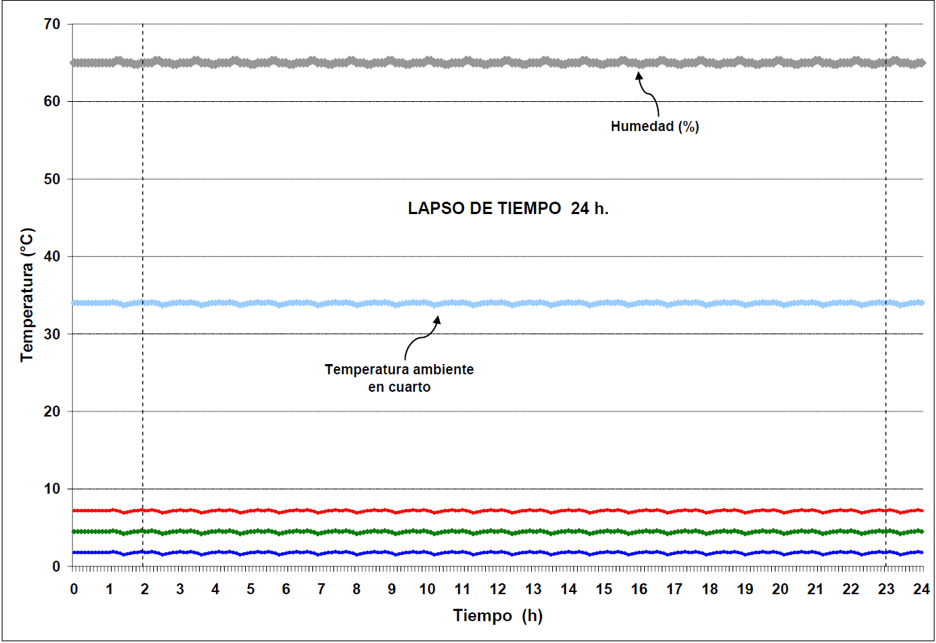
Figura 1 - Temperaturas para la medición del consumo de energía
6.1.4 Consumo de energía.
La medición del consumo de energía se debe efectuar con un wáttmetro y su respectivo integrador de tiempo o con un watthorímetro, cualquiera de los instrumentos debe cumplir con el grado de exactitud especificado en el Apéndice B.
Al finalizar la prueba se debe anotar el consumo en Wh que ha registrado el aparato durante las 24 h, este valor debe ser dividido por el volumen refrigerado útil del aparato probado, para obtener el consumo por litro y compararlo con los valores de consumo (Wh/L) que establece este Proyecto de Norma Oficial Mexicana.
6.2 Abatimiento de temperatura (Pull-Down).
6.2.1 Instrumentos de medición.
Los instrumentos que se utilizan para esta prueba y su exactitud, así como las variaciones permisibles en las mediciones deben ser los indicados en el Apéndice B.
6.2.2 Suministro eléctrico.
El suministro eléctrico debe ser a una tensión de 115 V ± 3 V o 230 V ± 3 V en C.A., a 60 Hz ± 0.8 %. Para unidades con tensión dual se debe utilizar la tensión más baja.
6.2.3 Preparación de los aparatos para la prueba.
Se debe verificar que todos los componentes eléctricos y mecánicos funcionan correctamente. Esta etapa de la preparación puede realizarse dentro o fuera del cuarto de pruebas.
6.2.4 Condiciones del cuarto de pruebas.
Para realizar la prueba, el aparato se debe colocar dentro de un cuarto cerrado que debe tener las siguientes condiciones ambientales como requisito para iniciar la prueba:
a) La temperatura del cuarto debe ser de 32 °C ± 1.5 °C. La ubicación de los sensores de la temperatura del cuarto de pruebas debe ser de acuerdo con lo indicado en el Apéndice E.
b) La humedad relativa del cuarto debe ser del 65 % ± 5 %. El sensor de la humedad relativa se debe colocar en una parte del cuarto de pruebas que represente la humedad relativa del mismo, exceptuando colocarse en la entrada o la salida del aire o en algún espacio donde no haya recirculación de este.
c) La velocidad del aire no debe exceder los 0.25 m/s, la medición se debe hacer al inicio de la prueba en los lugares indicados en el Apéndice D, utilizando un anemómetro calibrado por un laboratorio acreditado y de acuerdo con lo establecido en la Tabla B.1 del Apéndice B.
Cualquier variación durante la prueba de la temperatura fuera de la tolerancia de ± 1.5 °C y de la humedad relativa fuera de la tolerancia de ± 5 % de la humedad relativa, debe ser causa de repetición de la prueba.
6.2.5 Carga de prueba.
La carga de prueba para enfriadores verticales y horizontales deben ser botellas de PET con capacidad nominal de 600 ml, conteniendo refresco sin pulpa, selladas herméticamente. Las botellas de PET de 600 ml en donde se coloquen los sensores de temperatura deben contener 600 ml ± 15 ml de una mezcla de 33 % glicol y 67 % de agua destilada y el sensor colocado en su centro geométrico.
6.2.6 Carga del aparato.
La carga de los diferentes aparatos se debe realizar como se especifica en el Apéndice E.
6.2.7 Colocación de sensores.
La colocación de los sensores en el cuarto de pruebas y en los diferentes aparatos se debe realizar como se especifica en el Apéndice E. Antes de iniciar la prueba las puertas del aparato deben ser selladas en la zona de la entrada de los sensores de temperatura.
6.2.8 Método de la prueba.
Después de haber cargado el aparato se estabiliza la carga de prueba a una temperatura de 32 °C ± 1.5 °C. Se ajusta su control de temperatura a la posición recomendada por el fabricante para que se cumplan las temperaturas de la carga de prueba especificadas en la Tabla 3.
Una vez que las temperaturas medidas se encuentren estabilizadas a la temperatura de arranque (32 °C ± 1.5 °C), se registran 2 h de estabilización antes de conectar a suministro eléctrico el aparato. A partir del encendido del aparato se inicia el conteo del tiempo de abatimiento de temperatura.
Se determina el tiempo de abatimiento de temperatura (Pull-Down) cuando el aparato logra abatir la carga de prueba a las temperaturas máxima y promedio que se especifican en la Tabla 10 y de acuerdo con los tiempos establecidos en la Tabla 3.
Nota: Cuando el aparato no logra mantener todos los productos dentro de los límites establecidos, es posible realizar un ajuste del control de temperatura para obtener los valores de temperatura requeridos de la Tabla 10 y proceder a arrancar de nuevo, a condiciones iniciales.
En la Figura 2, se ejemplifica cómo deben mantenerse las temperaturas antes y durante la prueba.
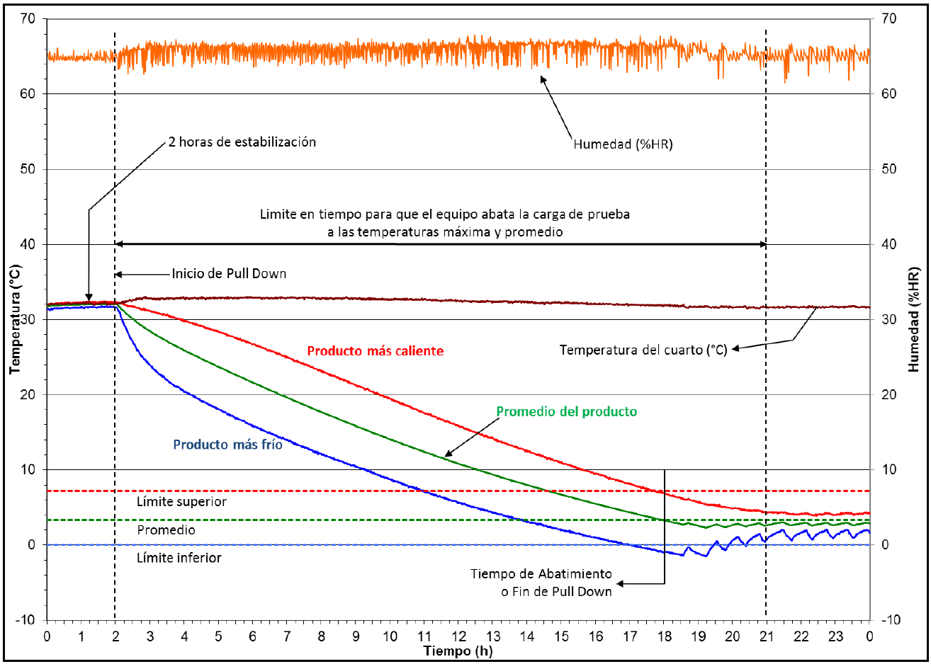
Figura 2 - Abatimiento de Temperatura (Pull-Down)
6.3 Seguridad al usuario.
6.3.1 Condiciones generales para las pruebas.
Las pruebas se llevan a cabo de acuerdo con lo establecido en este Capítulo.
6.3.1.1 Las pruebas descritas en este Proyecto de Norma Oficial Mexicana son pruebas tipo.
6.3.1.2 Tensión de prueba.
Para los aparatos que operan a 110 V ± 10 %, 115 V ± 10 % y 127 V ± 10 % la tensión de prueba debe ser 115 V ± 3 V en C.A. a 60 Hz.
Para los aparatos que operan a 220 V ± 10 %; la tensión de prueba debe ser 230 V ± 3 V en C.A. a 60 Hz.
6.3.1.3 Las pruebas se efectúan en un solo aparato, que debe soportar todas las pruebas que apliquen.
Nota 1: Debe evitarse la acumulación de esfuerzos que resulten de las pruebas sucesivas sobre los circuitos electrónicos. Puede ser necesario sustituir componentes o utilizar muestras adicionales. El número de muestras adicionales debe reducirse al mínimo evaluando los circuitos electrónicos correspondientes.
Nota 2: Cuando un aparato debe ser desarmado para efectuar una prueba, se debe asegurar que se ha vuelto a reensamblar tal como fue suministrado originalmente. En caso de duda, las pruebas posteriores pueden efectuarse sobre otra muestra.
6.3.1.4 Las pruebas se efectúan con el aparato o cualquier parte móvil del mismo, situada en la posición más desfavorable que pueda tener lugar en uso normal.
6.3.1.5 Los aparatos provistos de dispositivos de control, de interrupción o conmutación se prueban con dichos dispositivos ajustados en su posición más desfavorable, si el ajuste puede modificarse por el usuario.
Nota 1: Cuando el medio de ajuste del dispositivo de control es accesible sin la ayuda de una herramienta, lo aquí establecido se aplica tanto cuando el ajuste puede modificarse manualmente como con ayuda de una herramienta. Cuando el medio de ajuste no es accesible sin la ayuda de una herramienta y el ajuste no se destina para modificarse por el usuario, este punto no aplica.
Nota 2: Se considera que un adecuado sellado, impide la alteración del ajuste por el usuario.
6.3.1.6 Las pruebas se realizan en un lugar libre de corrientes de aire y a una temperatura ambiente de 20 °C ± 5 °C.
Los aparatos para corriente alterna que no están marcados con la frecuencia nominal o que están marcados con un intervalo de frecuencias nominales de 50 Hz a 60 Hz, se prueban a 60 Hz.
6.3.1.7 Los aparatos que tienen más de una tensión nominal se prueban a la tensión más desfavorable en términos de consumo eléctrico.
6.3.1.8 Cuando el fabricante del aparato dispone de elementos calefactores o accesorios alternativos para el aparato, éste se prueba con los elementos o accesorios que dan los resultados más desfavorables en términos de consumo eléctrico.
6.3.1.9 Las pruebas se efectúan sobre el aparato tal como se entrega, sin embargo, un aparato que se diseña como un todo, pero que se suministra con un número de accesorios adicionales, se prueba después de haberse ensamblado, de acuerdo con las instrucciones provistas con el aparato.
6.3.1.10 Los aparatos deben probarse con el cordón de alimentación que se suministra por el fabricante.
6.3.2 Protección contra choque eléctrico.
6.3.2.1. Para esta prueba, las lámparas localizadas detrás de una cubierta desmontable no se retiran, siempre que el aparato pueda aislarse de la alimentación por medio de una clavija o de un interruptor multipolos. Sin embargo, durante la inserción o remoción de lámparas que estén localizadas detrás de una cubierta desmontable, debe quedar asegurada la protección contra el contacto con partes vivas de la cubierta de la lámpara.
El dedo de prueba articulado de la Figura A.1, se coloca en posición recta, y se aplica una fuerza no mayor de 10 N en todas las partes y superficies del aparato, sin inclinarlo. El dedo se aplica, a través de las aberturas, en toda la profundidad permitida, girando e inclinando antes, durante y después de la inserción a través de la abertura en todas las posiciones. Cuando la abertura impide la entrada del dedo, se aplica en posición recta con una fuerza de 20 N. Cuando la abertura permite la entrada del dedo, se repite la prueba con el dedo en posición angulada.
No debe ser posible tocar, con el dedo de prueba, las partes vivas o las partes vivas protegidas sólo por barniz, esmalte, papel ordinario, algodón, película de óxido, o compuesto de relleno excepto resinas auto-endurecidas.
6.3.2.2 La aguja de prueba mostrada en la Figura A.2 del Apéndice A, se aplica con una fuerza no mayor de 10 N a través de las aberturas en aparatos de clase II, excepto las que dan acceso a cubiertas de lámparas o partes vivas en los receptáculos.
Nota: Las bases hembra de conectores eléctricos no se consideran como receptáculos
Para aparatos clase I, se debe aplicar la aguja de prueba a través de las aberturas en envolventes metálicas sin conexión a tierra que dispongan de un recubrimiento no conductor, tal como barniz o esmalte.
No debe ser posible tocar las partes vivas con la aguja de prueba.
6.3.2.3 En lugar del dedo de prueba y de la aguja de prueba, para los aparatos distintos a los de clase II, se aplica la probeta de prueba mostrada en la Figura A.3 del Apéndice A, con una fuerza no mayor de 10 N a las partes vivas de los elementos calefactores incandescentes visibles, en el que todos los polos pueden desconectarse por una única maniobra de conmutación. Es asimismo aplicada a las partes que soportan tales elementos, siempre que sea evidente desde el exterior del aparato, sin quitar las tapas u elementos similares, que dichas partes están en contacto con el elemento. No debe ser posible tocar estas partes vivas.
Nota: Para aparatos provistos con un cordón de alimentación y que no llevan un dispositivo de interrupción en su circuito de alimentación, retirar la clavija del receptáculo se considera como una única acción de corte.
Una parte accesible no se considera viva cuando la parte se alimenta con una tensión extra baja de seguridad.
6.3.2.4 Se alimenta el aparato a la tensión nominal de prueba. Se ponen en posición de “apagado” todos los interruptores y se desconecta el aparato de la alimentación al momento de la tensión pico. Un segundo después de desconectarlo, se mide la tensión entre las espigas de la clavija con un instrumento que no afecte considerablemente el valor a medir.
La tensión no debe ser superior a 34 V.
6.3.3 Arranque de aparatos operados por motor.
Para la aplicación de las pruebas indicadas en los incisos: del 6.3.3.1 al 6.3.3.3, los motores deben arrancar en todas las condiciones de carga normal que existan durante su uso. Los interruptores de arranque automático o centrífugo deben operar adecuadamente y sin falso contacto.
6.3.3.1 Arranque de motores.
El cumplimiento se verifica mediante al arranque del aparato durante 3 veces, a una tensión igual a 0.85 veces la tensión de prueba; el aparato debe estar a la temperatura del cuarto en que se empezó la prueba.
El motor se arranca cada vez bajo las condiciones que ocurren al inicio de la operación normal o, para aparatos automáticos, al inicio del ciclo normal de operación, permitiendo al motor llegar al reposo (velocidad cero) entre arranques sucesivos.
Para aparatos provistos con motores diferentes a los que tienen interruptores de arranque centrífugo, esta prueba se repite a una tensión igual a 1.06 veces la tensión de prueba.
En todos los casos, el aparato debe arrancar sin provocar las condiciones de los incisos 6.3.3.2 y 6.3.3.3.
6.3.3.2 Corriente de arranque y protectores de sobrecarga
El aparato se conecta en serie con un elemento fusible del tipo y capacidad correspondiente y, debe ser cargado de tal forma, que las condiciones para el arranque sean las más desfavorables encontradas en uso normal.
Los elementos calefactores incorporados en el aparato son operados, pero no son conectados a una fuente de alimentación separada.
El aparato es entonces arrancado durante 10 veces a una tensión de 0.9 veces la tensión de prueba y 10 veces a una tensión igual a 1.1 de la tensión de prueba. El intervalo entre los arranques de operación debe ser lo suficientemente largo para prevenir sobre calentamiento indebido, y no menor a 5 min.
Durante la prueba, el elemento fusible no debe fundirse, ni tampoco debe operar ningún protector de sobrecarga.
6.3.5 Calentamiento.
6.3.5.1 Los aparatos que normalmente se utilizan sobre el suelo o sobre una mesa, se colocan sobre el suelo lo más cerca posible de las paredes.
Para los enrolladores de cordón distintos de los enrolladores automáticos que están previstos para acomodar parcialmente el cordón de alimentación mientras el aparato está en funcionamiento, se desenrollan 50 cm del cordón. El incremento de temperatura de la parte del cordón no desenrollado se determina en el punto más desfavorable.
6.3.5.2 Los incrementos de temperatura distintos a los que corresponden a los devanados, se determinan por termopares de hilo fino colocados de forma que tengan un efecto mínimo en la temperatura de la parte bajo prueba.
Nota: Los termopares que tengan hilos de un diámetro que no exceda de 0.3 mm, se consideran como termopares de hilo fino.
En la medida de lo posible, colocar el aparato de forma que los termopares detecten las temperaturas más altas.
El incremento de temperatura del aislamiento eléctrico, distinto al de los devanados, se determina sobre la superficie del aislamiento, en los puntos donde una falla puede causar:
- Un cortocircuito,
- Establecer un contacto entre partes vivas y partes metálicas accesibles, o
- Puentear el aislamiento.
Nota 1: Cuando es necesario desmontar el aparato para colocar termopares, se debe asegurar que el aparato se ha reensamblado correctamente. En caso de duda, la potencia se mide de nuevo.
Nota 2: El punto de separación de los conductores aislados de un cable multipolar y el punto donde los cables aislados entran en los portalámparas, son ejemplos de puntos donde colocan los termopares.
Los incrementos de temperatura de los devanados se determinan por el método de variación de resistencia eléctrica de los devanados, a menos que los devanados no sean uniformes o sea difícil efectuar las conexiones necesarias, en cuyo caso el incremento de temperatura se determina por termopares.
Nota: El incremento de temperatura de un devanado se calcula por la fórmula:
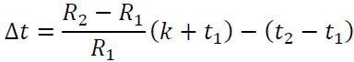
En donde:
incremento de temperatura del devanado, en [°C]
R₁ resistencia eléctrica del devanado al inicio de la prueba, en [Ω]
R₂ resistencia eléctrica del devanado al final de la prueba, en [Ω]
k igual que 234.5 para devanados de cobre y 225 para devanados de aluminio.
t₁ temperatura ambiente al inicio de la prueba, en [°C]
t₂ temperatura ambiente al final de la prueba, en [°C]
Al inicio de la prueba, los devanados deben estar a temperatura ambiente. Se recomienda que la resistencia de los devanados al final de la prueba se determine tomando mediciones de resistencia tan pronto como sea posible después de desconectar, y posteriormente a intervalos cortos de manera que se pueda graficar una curva de variación resistencia-tiempo para determinar la resistencia en el momento de la desconexión.
6.3.5.3 Los aparatos operados por motor se hacen funcionar en las condiciones de funcionamiento normal, bajo la tensión más desfavorable entre 0.94 y 1.06 veces la tensión nominal de prueba.
6.3.5.4 El aparato se pone en funcionamiento durante un tiempo correspondiente a las condiciones más desfavorables de uso normal.
Nota: La duración de la prueba puede comprender varios ciclos de funcionamiento.
6.3.5.5 Los incrementos de temperatura deben vigilarse continuamente y no deben superar los valores que aparecen en la Tabla 6.
Los dispositivos de protección no deben actuar y el material de relleno no debe salirse.
6.3.6 Corriente de fuga a la temperatura de operación.
6.3.6.1 La corriente de fuga se mide por medio del circuito descrito en el Apéndice F, entre un polo cualquiera de la alimentación y las partes metálicas accesibles conectadas a una hoja metálica con una superficie que no sobrepase los 20 cm x 10 cm la cual esté en contacto con las superficies accesibles de materiales aislante.
Nota: El vóltmetro mostrado en el Apéndice debe ser capaz de medir el valor eficaz (rcm) de la tensión.
Para los aparatos monofásicos, el circuito de medición se representa en las figuras siguientes:
- Aparatos de clase II, Figura A.4; y
- Aparatos distintos de clase II, Figura A.5.
La corriente de fuga se mide con el conmutador en cada una de las posiciones a y b.
Para los aparatos trifásicos, el circuito de medición se representa en las figuras siguientes:
- Aparatos de clase II, Figura A.6; y
- Aparatos distintos de clase II, Figura A.7.
Para los aparatos trifásicos, la corriente de fuga se mide con los interruptores a, b y c en posición de cerrado. Las mediciones entonces se repiten, estando abiertos cada uno de los interruptores a, b y c por turno y cerrados los otros dos. Para los aparatos destinados a conectarse sólo en conexión estrella, el conductor neutro no se conecta.
Cuando el aparato incorpora capacitores y se provee de un interruptor unipolar, las mediciones se repiten, con el interruptor en posición “apagado”.
Cuando el aparato incorpora un dispositivo de control térmico que funciona durante la prueba del inciso 6.3.5, la corriente de fuga se mide inmediatamente antes de que el dispositivo de control abra el circuito.
Nota 1: La prueba con el interruptor en la posición de “apagado” se realiza para verificar que los capacitores conectados a un interruptor unipolar no dan lugar a una corriente de fuga excesiva.
Nota 2: Se recomienda alimentar al aparato por medio de un transformador de aislamiento; de otra forma el aparato debe aislarse de tierra.
Nota 3: La hoja metálica debe cubrir la mayor área posible de la superficie bajo prueba, sin exceder las dimensiones especificadas. Si su superficie es menor que la superficie bajo prueba, la hoja metálica debe desplazarse de tal forma que todas las partes de la superficie se prueben.
La disipación del calor del aparato no debe verse afectada por la hoja metálica.
6.3.7 Resistencia a la humedad.
Los aparatos se mantienen durante 24 h en condiciones ambientales normales.
Las entradas de conductores, si existen, se dejan abiertas. Si están previstas de entradas con tapones desmontables, una de ellas se abre. Las partes desmontables se retiran y se someten, si es necesario, al tratamiento de humedad con la parte principal del aparato.
La muestra en prueba se debe estabilizar por lo menos 4 h a la temperatura de la cámara de humedad de 30 ºC ± 2 ºC, antes de realizar el tratamiento de humedad.
La prueba de humedad se realiza durante 48 h en una cámara de humedad que contiene aire a una humedad relativa de 93 % ± 3 % y a la temperatura de 30 ºC ± 2 ºC.
Nota 1: Las condiciones especificadas pueden obtenerse asegurando una circulación constante del aire en el interior de una cámara aislada térmicamente.
El aparato debe cumplir las pruebas del inciso 6.3.8 (corriente de fuga, rigidez dieléctrica y resistencia de aislamiento) en la cámara de humedad, o en el cuarto donde se lleva al aparato a la temperatura prescrita después de ensamblar las partes que puedan retirarse.
6.3.8 Corriente de fuga, rigidez dieléctrica y resistencia de aislamiento.
Las condiciones de prueba deben ser las mencionadas en el inciso 6.3.1.7.
6.3.8.1 La corriente de fuga del aparato no debe exceder los límites establecidos en la Tabla 6 y la rigidez dieléctrica debe de cumplir con lo especificado en el inciso 6.3.8.3.
Para aquellos aparatos que incluyan circuitos electrónicos, éstos se desconectan de las terminales de tierra antes de efectuar las pruebas.
Las pruebas se efectúan sobre el aparato a la temperatura ambiente del cuarto de prueba y sin conectarlo a la alimentación.
6.3.8.2 Una tensión de prueba de corriente alterna se aplica entre partes vivas y partes metálicas accesibles que son conectadas a una hoja metálica con unas dimensiones que no sobrepasan 20 cm x 10 cm en contacto con superficies accesibles de materiales aislantes.
La tensión de prueba es:
- 1.06 veces la tensión nominal para aparatos monofásicos,
- 1.06 veces la tensión nominal, dividida por , para los aparatos trifásicos.
La corriente de fuga se mide en los 5 s posteriores a la aplicación de la tensión de prueba.
La corriente de fuga no debe sobrepasar los valores indicados en el inciso 6.3.6.1.
Se deben colocar todos los interruptores en posición de encendido.
6.3.8.3 Rigidez dieléctrica.
Inmediatamente después de la prueba indicada en el inciso 6.3.8.2, el aislamiento se somete, durante 1 min a una tensión sinusoidal, de frecuencia de 60 Hz. Los valores de la tensión de prueba para los distintos tipos de aislamiento se indican en la Tabla 11.
Tabla 11 - Tensión de prueba
Puntos de aplicación de la tensión de prueba | Tensión de prueba (V)
Puntos de aplicación de la tensión de prueba | Aparatos  Clase III | Aparatos  Clase II | Aparatos  Clase I
1. Entre partes vivas y partes del cuerpo que están separadas de las partes vivas por:
- Solamente aislamiento principal  - Aislamiento reforzado | 500  ------ | -----  3 750 | 1 250  3 750
2. Para partes con doble aislamiento, entre partes metálicas separadas de partes vivas por un aislamiento principal solamente y
- Partes vivas  - El cuerpo | -----  ----- | 1 250  2 500 | 1 250  2 500
3. Entre laminillas metálicas en contacto con mangos, perillas, sujetadores y similares y sus ejes, si éstos pueden llegar a las partes vivas en el caso de una falla del aislamiento | ----- | 2 500 | 2 500
4. Se aplica una tensión de prueba entre partes metálicas accesibles y el cordón de alimentación que se recubre de una hoja metálica donde se encuentra un buje para la entrada del cordón, una protección del cordón o un método de anclaje para el cordón | ----- | 2 500 | 1 250
Nota 1: Se debe asegurar de que la hoja metálica con unas dimensiones que no sobrepasan 20 cm x 10 cm se coloque de forma que no ocurran descargas disruptivas en las orillas del aislamiento.
Nota 2: La hoja de metal debe ser presionada contra el aislamiento por medio de un costal de arena, tal que proporcione una presión de aproximadamente 5 kPa.
Las partes accesibles de material aislante se recubren con una hoja metálica.
Inicialmente, se aplica no más de la mitad de la tensión especificada, siendo entonces aumentada gradualmente hasta el valor total.
En el curso de la prueba no debe ocurrir rompimiento del aislamiento.
6.3.8.4 Resistencia de aislamiento.
La resistencia de aislamiento se mide con una tensión de corriente directa, aplicándose 500 V; la medición se hace un minuto después de haberse aplicado la tensión.
6.3.9 Condiciones anormales de operación
6.3.9.1 Para efectos de este inciso, una prueba a rotor bloqueado se efectúa trabando las partes móviles si el aparato:
- tiene partes móviles susceptibles de ser trabadas;
- tiene motores con par a rotor bloqueado menor que el par a plena carga; o
- tiene capacitores.
Cuando un aparato tiene más de un motor, la prueba se hace a cada motor por separado.
Tabla 12 - Límites de temperatura
Tipo de aparato | Límites de temperatura en °C
Tipo de aparato | Clase  A | Clase  E | Clase  B | Clase  F | Clase  H | Clase 200 | Clase 220 | Clase 250
Aparatos provistos con un control de tiempo y motores que incluyan capacitor. | 200 | 215 | 225 | 240 | 260 | 280 | 300 | 330
Otros aparatos:  Si están protegidos por impedancia | 150 | 165 | 175 | 190 | 210 | 230 | 250 | 280
Si están protegidos por dispositivos de protección los cuales operan durante la primera hora, valor máximo | 200 | 215 | 225 | 240 | 260 | 280 | 300 | 330
Si los dispositivos de protección operan después de la primera hora, valor máximo | 175 | 190 | 200 | 215 | 235 | 255 | 275 | 305

6.3.9.2 Límites de temperatura en aparatos operados por motor
Los aparatos que incorporan motores que tengan capacitores en el circuito de un devanado auxiliar se operan con el rotor bloqueado, con los capacitores en cortocircuito o en circuito abierto, uno a la vez, cualquiera que sea lo más desfavorable.
Esta prueba se hace con el rotor bloqueado porque ciertos motores con capacitores pueden o no arrancar, por lo que se podrían obtener resultados variables.
Para cada una de las pruebas, el aparato, arrancado en frío, se opera a la tensión nominal o al límite superior del intervalo de tensiones nominales o intervalo de tensiones asignadas, durante un periodo de 30 s.
6.3.10 Colocar el aparato en cualquier posición normal de uso sobre un plano inclinado a un ángulo de 5° con respecto al plano horizontal, descansando el cordón de alimentación sobre el plano inclinado en la posición más desfavorable. No obstante, si el aparato es tal que en caso de que estuviera inclinado en un ángulo de 5° al descansar sobre un plano horizontal, una parte del mismo que no está en contacto normalmente con la superficie de apoyo puede tocar el plano horizontal, el aparato se coloca en un soporte horizontal y se inclina en la dirección más desfavorable en un ángulo de 5°.
6.3.11 Prueba a paneles de vidrio exteriores accesibles.
El panel de vidrio debe probarse en el aparato terminado de acuerdo con su diseño y operación normal, marcar el centro geométrico del panel de vidrio exterior accesible, y aplicar tres impactos con el martillo de resorte generando una energía de impacto de 1 J ± 0.05 J, de forma continua, sosteniéndolo manualmente en posición perpendicular a la superficie a ser evaluada.
Al final de la prueba, se comprueba mediante inspección visual que no existan daños en la superficie tales como rompimiento, fisuras o cuarteaduras.
7. Muestreo
Estará sujeto a lo dispuesto en el Capítulo 11 del presente Proyecto de Norma Oficial Mexicana.
8. Criterios de aceptación
Los aparatos comprendidos dentro del campo de aplicación cumplen con el presente Proyecto de Norma Oficial Mexicana si se satisface con lo establecido en los incisos: del 8.1 al 8.3.
8.1 Resultado de la prueba de consumo de energía.
El resultado del método de prueba, descrito en el inciso 6.1, para determinar los valores del límite de consumo de energía de los aparatos autocontenidos de refrigeración comercial debe cumplir como mínimo con las especificaciones indicadas en el inciso 5.1 del presente Proyecto de Norma Oficial Mexicana.
8.2 Resultado de la prueba de abatimiento de temperatura (Pull-Down)
El resultado del método de prueba, descrito en el inciso 6.2. para determinar el abatimiento de temperatura de los enfriadores comerciales verticales y horizontales debe cumplir como mínimo con la especificación indicada en el inciso 5.2 del presente Proyecto de Norma Oficial Mexicana.
8.3 Seguridad.
Los aparatos cumplen con todas las especificaciones de seguridad al usuario si se satisface con lo establecido en el inciso 5.3 del presente Proyecto de Norma Oficial Mexicana.
8.4 Etiquetado.
El titular (fabricante, importador o comercializador) es quien propone el valor de consumo de energía de los aparatos de refrigeración comercial autocontenidos y uso médico, que debe etiquetarse en el modelo o familia que desee certificar; este valor debe cumplir con las siguientes condiciones:
a) Ser menor o igual que el valor límite de consumo de energía por litro para aparatos de refrigeración comercial autocontenidos y de uso médico determinado conforme al inciso 5.1 de este Proyecto de Norma Oficial Mexicana, el cual debe ser expresado en 2 dígitos enteros y 2 decimales.
b) El valor límite de consumo de energía por litro marcado, debe ser menor o igual que el valor obtenido mediante el método de prueba descrito en el Capítulo 6, en cualquier prueba (certificación inicial, renovación, muestreo, ampliación, verificación etc.); en caso contrario, sólo se debe permitir un incremento de hasta el 5 % con respecto al valor límite de consumo de energía por litro marcado, siempre y cuando este valor no sea menor que el valor mínimo determinado conforme al inciso 5.1 de este Proyecto de Norma Oficial Mexicana.
En caso de no cumplirse alguno de los requisitos establecidos en los incisos: del 8.1 al 8.4, se permite repetir la prueba a partir de una segunda muestra, de las mismas características; si esta segunda muestra no satisface con las condiciones especificadas, el modelo no cumple con este Proyecto de Norma Oficial Mexicana.
9. Etiquetado y marcado
9.1 Etiquetado.
Los aparatos objeto de este Proyecto de Norma Oficial Mexicana que se importen, fabriquen o comercialicen dentro de los Estados Unidos Mexicanos deben llevar una etiqueta que proporcione información relacionada con su consumo de energía y la indicación de que el aparato cumple con los requisitos de seguridad al usuario.
9.1.1 Permanencia.
La etiqueta debe ir adherida o sujeta por medio de un cordón al aparato, en este último caso la etiqueta debe tener la rigidez suficiente para que no se flexione por su propio peso. En cualquiera de los casos no debe removerse del aparato hasta después de que éste haya sido adquirido por el usuario final.
9.1.2 Ubicación.
La etiqueta debe estar ubicada en la superficie frontal de exhibición del producto, visible al consumidor.
9.1.3 Información.
La etiqueta de eficiencia energética debe contener como mínimo la información que se lista a continuación, estar impresa en forma legible e indeleble; y el tipo de letra puede ser Arial o Helvética.
9.1.3.1 El nombre de la etiqueta: “EFICIENCIA ENERGÉTICA”, en tipo negrita.
9.1.3.2 La leyenda “Consumo de energía determinado como se establece en el”, en tipo normal y “PROY-NOM-022-ENER/SE-2024”, en tipo negrita”.
9.1.3.3 La leyenda “Marca(s)”, en tipo normal, seguida de la marca del aparato, en tipo negrita o el logotipo de la marca.
9.1.3.4 La leyenda “Modelo(s)”, en tipo normal, seguida del modelo del aparato, en tipo negrita.
9.1.3.5 La leyenda “Tipo”, en tipo normal, seguida del tipo del aparato, en tipo negrita, de acuerdo con la clasificación indicada en la Tabla 1 del Capítulo 5.
9.1.3.6 La leyenda “Capacidad”, en tipo normal, seguida de la capacidad refrigerada útil en litros del aparato hasta un decimal aplicando la regla de truncamiento, en tipo negrita, conforme al Apéndice C.
9.1.3.7 La leyenda "Tipo de refrigerante:", en tipo normal, seguida del refrigerante con el que opera el aparato de refrigeración comercial autocontenido, en tipo negrita. En caso de que el refrigerante tenga un PCG menor a 150, agregar la palabra “ECOLÓGICO” en tipo negrita, debe ir dentro de un rectángulo con marco negro con esquinas redondeadas y fondo amarillo.
9.1.3.8 La leyenda “Consumo establecido en el Proyecto de Norma Oficial Mexicana en 24 h en (Wh/L):”, en tipo negrita, seguida del valor de consumo hasta un decimal aplicando la regla de redondeo progresivo, de acuerdo con su tipo y capacidad, conforme a la Tabla 1 del Capítulo 5, en tipo negrita, debe ir dentro de un rectángulo con marco negro con esquinas redondeadas y fondo amarillo.
Nota: El redondeo progresivo se realizará considerando las siguientes reglas: cuando el valor de la cifra decimal que precede al número a redondear sea igual o mayor que 5 el valor se incrementa en una unidad, en caso de ser menor que 5 el valor de la cifra a redondear se conserva sin cambio. Lo anterior, conforme a las cifras decimales permitidas.
Ejemplos:
2.5 se expresa a 3 4.046 se expresa a 4.05
2.4 se expresa a 2 4.043 se expresa a 4.04
9.1.3.9 La leyenda “Consumo del aparato en 24 h en (Wh/L):”, en tipo negrita, seguida del valor de consumo del aparato hasta un decimal aplicando la regla de redondeo progresivo, en tipo negrita. El valor de consumo del aparato debe ser definido por el fabricante, debe ir dentro de un rectángulo con marco negro con esquinas redondeadas y fondo amarillo.
9.1.3.10 El pictograma , alusivo a la energía eléctrica.
9.1.3.11 La leyenda “Ahorro de energía adicional de este aparato” de manera horizontal centrada, en tipo negrita.
9.1.3.12 Una escala horizontal, indicando el por ciento de ahorro de energía, de 0% al 50% con intervalos del 5%, en tipo normal. En el costado derecho de la escala horizontal debe colocarse la leyenda: “Mayor Ahorro %”, en tipo negrita.
Nota: En caso de que el aparato tenga un valor superior al 50 % de ahorro, la punta de la flecha que indique el porcentaje deberá colocarse en el extremo derecho de la escala horizontal.
9.1.3.13 Se debe colocar una punta de flecha sobre la escala horizontal que indique el porcentaje de ahorro de energía que tiene el producto hasta un decimal aplicando la regla de truncamiento, obtenido con el siguiente cálculo:
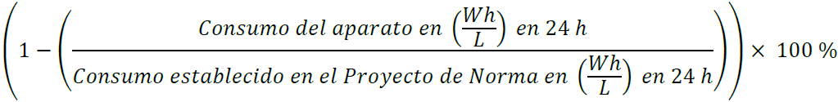
El valor obtenido debe ir en tipo negrita, dentro de un rectángulo con marco negro con esquinas redondeadas y fondo amarillo.
9.1.3.14 La leyenda “IMPORTANTE”, en tipo negrita y debajo de ésta, las leyendas:
9.13.14.1“El ahorro de energía adicional del aparato depende de los hábitos de uso y ubicación del mismo”, en tipo normal.
9.1.3.14.2 “Este aparato cumple con los requisitos de seguridad al usuario”.
9.1.3.14.3 “La etiqueta no debe retirarse del aparato hasta que haya sido adquirido por el consumidor final”, en tipo normal.
9.1.3.14.4 “El PROY-NOM-ENER fue desarrollado en la CONUEE.”, en tipo negrita.
9.1.3.15.5 Puede o no incluir un código QR, el cual debe dirigir a una liga desarrollada por el fabricante, comercializador o importador en la que aparezca información técnica del aparato de refrigeración comercial autocontenido.
9.1.4 Dimensiones
Las dimensiones de la etiqueta son las siguientes:
Alto 14 cm ± 1 cm
Ancho 10 cm ± 1 cm
Nota: Deben medirse en el contorno de la etiqueta.
9.1.5 Distribución de la información y colores
9.1.5.1 La información debe distribuirse como se muestra en el ejemplo de etiqueta que contiene la Figura 3.
9.1.5.1.1 En caso de incluir un código QR, la información debe distribuirse como se muestra en el ejemplo de etiqueta que contiene la Figura 4.
9.1.5.2 Toda la información descrita en el inciso 9.1.3, así como las líneas y contorno debe ser de color negro.
El contorno de la etiqueta debe ser con una línea más gruesa que el resto de las líneas que aparecen en ésta.
El fondo de la etiqueta debe ser de color amarillo.
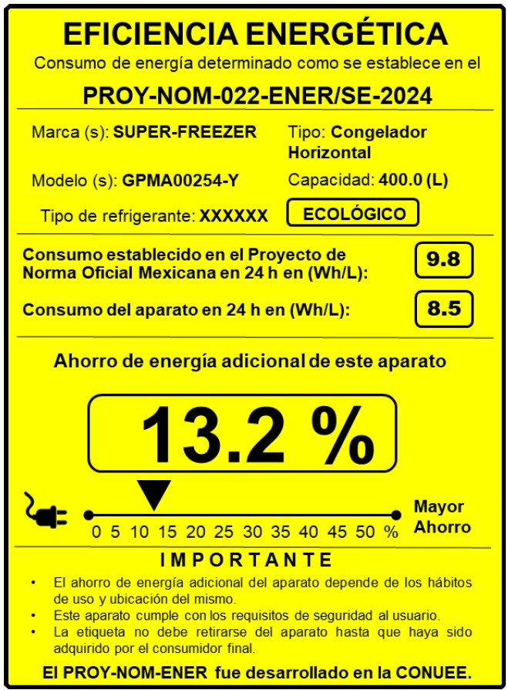
Figura 3 - Ejemplo de etiqueta para aparatos de refrigeración comercial autocontenidos
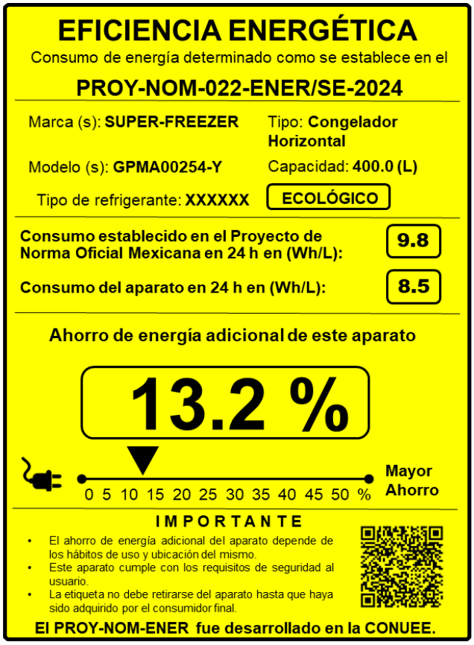
Figura 4 - Ejemplo de etiqueta para aparatos de refrigeración comercial autocontenidos con código QR
9.2 Marcado
9.2.1 Los aparatos de refrigeración comercial autocontenidos que se importen, fabriquen, o comercialicen dentro de los Estados Unidos Mexicanos, deben llevar marcado en forma permanente el tipo y cantidad de refrigerante y agente espumante con que fueron fabricados.
9.2.2 Los aparatos deben ser marcados con:
- Tensión(es) nominal(es) o intervalo de tensiones nominales o intervalo de tensiones asignadas en volt.
- Simbología para la naturaleza de la alimentación, a menos que esté marcada la frecuencia nominal.
- Frecuencia nominal o intervalo nominal de frecuencia en hertz.
- Potencia nominal en watt o corriente nominal o corriente asignada en ampere.
- Nombre del fabricante o del vendedor responsable, marca registrada o marca de identificación.
- Modelo del fabricante o identificación del tipo de producto.
- Símbolo para la clase II; solamente aplicable para aparatos clase II.
- Los aparatos estacionarios para alimentación múltiple deben marcarse con la advertencia siguiente:
"Antes de tener acceso a los dispositivos terminales, todos los circuitos de alimentación deben ser interrumpidos".
Esta advertencia debe ser visible antes de alcanzar cualquier parte viva que puede ser tocada durante un servicio de rutina.
Los aparatos para conectarse en estrella-delta (Y-Δ) deben ser claramente marcados con las dos tensiones nominales.
La potencia o la corriente nominal o corriente asignada que debe ser marcada sobre el aparato, es la potencia o corriente total máxima que puede presentarse en el circuito al mismo tiempo.
Si un aparato tiene componentes alternativos que puedan seleccionarse con un dispositivo de control, la potencia nominal es aquella que corresponda a la carga más alta posible.
Se permiten marcas adicionales siempre y cuando no provoquen confusión.
Si el motor de un aparato está marcado por separado, el marcado del aparato y del motor deben ser tales que no haya duda con respecto a las características nominales y a la identidad del fabricante del aparato.
Para aparatos marcados con más de una tensión nominal o intervalo de tensiones nominales o intervalo de tensiones asignadas, debe marcarse la potencia nominal para cada una de estas tensiones o intervalos.
Los límites superior e inferior de la potencia nominal deben ser marcados en el aparato, de tal forma que la correspondencia entre la potencia y la tensión se distingan claramente, a menos que la diferencia entre los límites de un intervalo nominal de tensiones no exceda el 10 % del valor medio de ese intervalo, en cuyo caso el marcado para potencia nominal puede referirse al valor medio de ese intervalo.
9.2.3 Cuando se usen símbolos de unidades de medida deben corresponder a los establecidos en la NOM-008-SE-2021 indicada en el Capítulo 2, por ejemplo, los siguientes:
Nombre | Símbolo
volt | V
ampere | A
hertz | Hz
watt | W
farad | F
litro | L
gramo | g
Newton por centímetro cuadrado | N۰cm²
pascal | Pa
hora | h
minuto | min
segundo | s

9.2.3.1 Cuando se usen símbolos deben corresponder a los establecidos en la NMX-J-521-ANCE-2012, por ejemplo, los siguientes:
Nombre | Símbolo
Corriente continua | 
Corriente alterna | 
Corriente alterna trifásica | 
Corriente alterna trifásica con neutro | 
Fusible
Fusible miniatura de fusión retardada, donde ¨x¨ es el símbolo de la característica tiempo/corriente | 
Tierra de protección | 
Tierra funcional | 
Aparato clase II | 
Lámpara | 
Precaución | 
Leer el manual de usuario | 
Equipotencialidad | 
Tensión peligrosa
Aparato clase III | 

9.2.4 Los aparatos que deben ser conectados a más de dos conductores de alimentación, y los aparatos para alimentación múltiple, deben estar provistos con un diagrama de conexiones fijado al aparato, a menos que sea evidente el modo correcto de las conexiones.
La forma de conexión se considera que es evidente, si para aparatos trifásicos, las terminales para los conductores de alimentación están designados por flechas apuntando hacia las terminales, el conductor para tierra no es un conductor de alimentación. En aparatos para conexión en estrella-delta (Y- Δ) el diagrama de alambrado debe mostrar cómo deben conectarse los devanados.
El marcado en palabras es un medio aceptable para indicar la forma correcta de las conexiones.
9.2.5 Las diferentes posiciones de interruptores de aparatos estacionarios y las diferentes posiciones de dispositivos de regulación, deben indicarse con números, letras u otros medios visuales.
Si se usan números para indicar las diferentes posiciones, la posición de abierto debe indicarse por el número cero y la posición correspondiente para una carga, potencia, una velocidad, un efecto de enfriamiento, etc., más elevados debe designarse por un número mayor.
El número cero no debe usarse para cualquier otra indicación a menos que sea colocado y asociado con otros números. Por ejemplo, puede ser usado en una tecla para programación digital.
9.2.6 Los termostatos, dispositivos de regulación y dispositivos similares destinados para ser ajustados durante la instalación o en uso normal, deben estar provistos con una indicación de dirección de ajuste para incrementar o disminuir el valor de la característica que está siendo ajustada.
Una indicación de + y - se considera suficiente.
9.2.7 Si es necesario tomar precauciones especiales al instalar o utilizar el aparato, los detalles de estas deben proporcionarse en una hoja de instrucciones que acompañe al aparato. Si un aparato estacionario no está provisto de un cable no desmontable y una clavija, o de otros medios de desconexión de la alimentación con una separación de contactos de al menos 3 mm en todos los polos, la hoja de instrucciones debe indicar que dichos medios de desconexión deben incorporarse durante la instalación.
Si los conductores de alimentación de un aparato pueden llegar a tener contacto con una tablilla de terminales o un compartimiento para el alambrado fijo, y estas partes tienen bajo condiciones de uso normal, una temperatura tal que el aislamiento del conductor se someta a una incremento de temperatura mayor a la especificada en el inciso 6.3.5.5 (incremento de temperatura permisible), la hoja de instrucciones debe también establecer que el aparato debe conectarse con conductores que tengan una temperatura apropiada.
Para aparatos cuyos sujeta cables tienen método de unión mediante el cual el cable flexible no puede ser reemplazado sin romper o destruir el aparato, la hoja de instrucciones debe contener una indicación que proporcione la información siguiente:
“El cable de alimentación de este aparato no debe ser reemplazado; si el cable o cordón es dañado el aparato debe ser desechado”.
9.2.8 Las hojas de instrucciones y otros textos requeridos por este Proyecto de Norma Oficial Mexicana deben estar escritos en español.
Cuando se usen símbolos, deben ser los indicados por este Proyecto de Norma Oficial Mexicana.
El cumplimiento con lo indicado en los incisos: del 9.2.2 al 9.2.9 se verifica por inspección.
9.2.9 El marcado debe ser durable y fácilmente legible.
El marcado especificado en los incisos: del 9.2.1 al 9.2.4, debe estar sobre una parte principal del aparato.
El marcado sobre los aparatos debe distinguirse claramente, después de que el aparato haya sido instalado como en un uso normal.
El cumplimiento se verifica por inspección y frotando las marcas manualmente durante 15 s con un paño empapado con gasolina blanca. La gasolina blanca que se utilice para esta verificación debe ser hexano de solvente alifático.
Después de todas las pruebas, el marcado debe ser fácilmente legible, no debe ser posible retirar las placas marcadas, y no deben haberse desprendido.
Si el cumplimiento con este Proyecto de Norma Oficial Mexicana depende de la operación de un fusible térmico reemplazable, el número de referencia u otros medios para la identificación de este, deben ser marcados sobre el fusible o en un lugar tal que sea claramente visible, cuando el aparato sea desmantelado en el lugar necesario para reemplazar dicho fusible.
Nota: El producto objeto de este Proyecto de Norma Oficial Mexicana debe cumplir con la información comercial establecida en la NOM-024-SCFI-2013 indicada en el Capítulo 2, Referencias.
10. Vigilancia
La vigilancia del presente Proyecto estará a cargo de la Secretaría de Energía por conducto de la Comisión Nacional para el Uso Eficiente de la Energía; la Secretaría de Economía y la Procuraduría Federal del Consumidor, cada una conforme a sus respectivas atribuciones.
El incumplimiento con el presente Proyecto de Norma Oficial Mexicana será sancionado conforme a lo dispuesto en la Ley de Infraestructura de la Calidad, su Reglamento y demás disposiciones legales aplicables.
11. Procedimiento de Evaluación de la Conformidad
La evaluación de la conformidad de los aparatos de refrigeración comercial autocontenidos y uso médico con las especificaciones del presente Proyecto de Norma Oficial Mexicana se realizará por organismos acreditados y aprobados.
De conformidad con los artículos 30 segundo párrafo, 43, 62, 64 y 69 de la Ley de Infraestructura de la Calidad, se establece el presente Procedimiento de Evaluación de la Conformidad.
11.1. Objetivo
Este Procedimiento de Evaluación de la Conformidad (PEC) se establece para facilitar y orientar a los organismos de evaluación de la conformidad, fabricantes, importadores, comercializadores, en la aplicación de este Proyecto de Norma Oficial Mexicana, PROY-NOM-022-ENER/SE-2024, Eficiencia energética y requisitos de seguridad al usuario para aparatos de refrigeración comercial autocontenidos. Límites, métodos de prueba y etiquetado, en adelante se referirá como PROY-NOM.
11.2. Referencias
Para la correcta aplicación de este PEC es necesario consultar los siguientes documentos vigentes:
  - Ley de Infraestructura de la Calidad (LIC).
  - Reglamento de la Ley de Infraestructura de la Calidad (RLIC).
11.3. Definiciones
Para los efectos de este PEC, se entenderá por:
11.3.1 Ampliación o reducción del certificado de la conformidad de producto
Cualquier modificación al certificado de la conformidad de producto durante su vigencia, que puede ser en modelo, marca, país de origen de fabricación, bodega y especificaciones, siempre y cuando el PEC lo permita y se cumplan con los criterios de agrupación de familia indicado en el inciso 11.5.5.2. No se permite la ampliación de titularidad.
11.3.2 Autoridad competente
La Secretaría de Energía (Sener) por conducto de la Comisión Nacional para el Uso Eficiente de la Energía (Conuee); Secretaría de Economía (SE) y la Procuraduría Federal del Consumidor (Profeco), conforme a sus atribuciones y en el ámbito de sus respectivas competencias.
11.3.3 Cancelación del certificado de la conformidad del producto
Acto por medio del cual el organismo de certificación de producto invalida de forma definitiva el certificado de la conformidad de producto.
11.3.4 Certificado de la conformidad de producto
Documento mediante el cual el organismo de certificación de producto hace constar que un producto o una familia de productos determinados cumple con las especificaciones establecidas en el PROY-NOM. Para el caso de un certificado de la conformidad de producto expedido con una vigencia en tiempo, el organismo de certificación de producto debe comprobar que durante la vigencia del certificado el producto cumple con lo dispuesto por el PROY-NOM, en caso contrario, se debe cancelar la vigencia de dicho certificado.
11.3.5 Especificaciones técnicas
Información de los productos que describe sus características de operación, que estos cumplen con los criterios de agrupación de familia de producto y que ayudan a demostrar cumplimiento con las especificaciones establecidas en el PROY-NOM.
11.3.6 Evaluación de la conformidad
Proceso técnico que permite demostrar el cumplimiento con las Normas Oficiales Mexicanas. Comprende, entre otros, los procedimientos de muestreo, prueba, inspección, evaluación y certificación.
11.3.7 Familia de productos
Agrupación de productos del mismo tipo en el que las variantes son de carácter estético o de apariencia, pero conservan las características de diseño que aseguran el cumplimiento con el PROY-NOM y que cumplan con lo establecido en el inciso 11.5.5.2.
11.3.8 Informe de certificación del sistema de calidad
Documento que otorga un organismo de certificación de producto a efecto de hacer constar, que el sistema de aseguramiento de calidad del producto que se pretende certificar contempla procedimientos para asegurar el cumplimiento con el PROY-NOM.
11.3.9 Informe de pruebas
Documento que emite un laboratorio de pruebas acreditado y aprobado en los términos de la LIC y su Reglamento, mediante el cual se presentan los resultados obtenidos en las pruebas realizadas a la muestra seleccionada. La vigencia del informe de pruebas es de noventa días a partir de su fecha de emisión.
11.3.10 Laboratorio de pruebas (LP)
Persona física o moral, acreditada conforme lo establece la LIC y su Reglamento, para realizar pruebas de acuerdo con el PROY-NOM.
11.3.11 Organismo de Evaluación de la Conformidad (OEC)
Persona acreditada, por una Entidad de Acreditación, y aprobada por la Autoridad Normalizadora competente, para llevar a cabo la Evaluación de la Conformidad de acuerdo con el presente PROY-NOM, la LIC y su Reglamento, o el que los sustituya.
11.3.12 Organismo de certificación de producto (OCP)
Persona moral, acreditada y aprobada conforme a la LIC y su Reglamento, que tenga por objeto realizar funciones de certificación a los productos referidos en el PROY-NOM.
11.3.13 Organismo de certificación de sistemas de aseguramiento de la calidad
Persona moral, acreditada y aprobada conforme a la LIC y su Reglamento, que tenga por objeto realizar funciones de certificación de sistemas de aseguramiento de la calidad.
11.3.14 Producto
Aparatos de refrigeración comercial autocontenidos que se indican en el campo de aplicación del PROY-NOM.
11.3.15 Renovación del certificado de la conformidad de producto
Emisión de un nuevo certificado de la conformidad de producto, normalmente por un periodo igual al que se le otorgó en la certificación inicial, previo seguimiento al cumplimiento con los requisitos y especificaciones establecidos en el PROY-NOM.
11.3.16 Seguimiento
Comprobación a la que están sujetos los productos certificados de acuerdo con el PROY-NOM, así como el sistema de aseguramiento de la calidad, a los que se les otorgó un certificado de la conformidad de producto con el objeto de constatar que continúan cumpliendo con el PROY-NOM y del que depende la vigencia de dicha certificación.
11.3.17 Suspensión del certificado de la conformidad de producto
Acto mediante el cual el organismo de certificación de producto interrumpe la validez de manera temporal, de forma parcial o total, del certificado de la conformidad de producto.
11.4 Disposiciones generales
11.4.1 El presente PEC es aplicable a los productos de fabricación nacional o de importación que se comercialicen en el territorio nacional.
11.4.2 La evaluación de la conformidad debe realizarse por OEC (LP y OCP), acreditados y aprobados conforme a lo dispuesto en la LIC y su Reglamento.
11.4.3 La Sener a través de la Conuee y la SE, serán las autoridades competentes para resolver cualquier controversia en la interpretación del presente PEC.
11.5 Procedimiento
11.5.1 El fabricante, importador o comercializador (el interesado), debe solicitar la evaluación de la conformidad con el PROY-NOM al OCP, cuando lo requiera para dar cumplimiento a las disposiciones legales o para otros fines de su propio interés, el OCP debe entregar al interesado la solicitud de servicios de certificación, el contrato de prestación de servicios y la información necesaria para llevar a cabo el proceso de certificación de producto.
11.5.2 Una vez que el interesado ha analizado la información proporcionada por el OCP, debe presentar la solicitud con la información respectiva, así como el contrato de prestación de servicios de certificación que celebra con dicho organismo.
11.5.3 El interesado debe elegir un LP acreditado y aprobado, con el que el OCP tenga un convenio de trabajo firmado, con objeto de someter a pruebas de laboratorio una muestra. Las pruebas se realizarán bajo la responsabilidad del OCP. El OCP, debe dar respuesta a las solicitudes de certificación, seguimiento, renovación, o solicitud de cambios en el alcance del certificado de la conformidad de producto, de acuerdo con lo establecido en 11.8.
11.5.4 Para obtener el certificado de la conformidad de producto, el interesado puede optar por la modalidad de certificación mediante pruebas periódicas al producto (por modelo o por familia), o por la modalidad de certificación mediante el sistema de gestión de la calidad de la línea de producción (por modelo o por familia) y, para tal efecto, debe presentar como mínimo la siguiente documentación al OCP, por cada modelo que integra a la familia:
11.5.4.1 Para la modalidad de certificación mediante pruebas periódicas al producto (modalidad 1):
- Original del (los) informe(s) de pruebas vigente (impreso o electrónico) del modelo representativo que se probó, realizadas por un LP acreditado y aprobado;
- Copia del certificado de la conformidad de producto de cumplimiento otorgado con anterioridad, en su caso;
- Declaración bajo protesta de decir verdad, por medio de la cual el interesado debe manifestar que el producto presentado a pruebas de laboratorio es representativo de la familia que se pretende certificar, de acuerdo con 11.3.5 y 11.5.5.2.
- Fotografías o representación gráfica del aparato.
- Etiqueta de eficiencia energética conforme al inciso 9.1.
- Etiqueta de marcado conforme al inciso 9.2.
- Diagrama eléctrico.
- Instructivo o manual de uso en idioma español.
11.5.4.2 Para la modalidad de certificación mediante el sistema de gestión de la calidad de la línea de producción (modalidad 2):
- Los descritos en el inciso 11.5.4.1.
- Copia del certificado de la conformidad de producto vigente del sistema de gestión de la calidad que incluya la línea de producción, expedido por un organismo de certificación de sistemas de aseguramiento de la calidad.
- Informe de certificación del sistema de calidad que indique que se cuenta con procedimiento de verificación al proceso de producción.
- Para la certificación inicial, se debe de realizar una visita previa para verificación del sistema de calidad de la línea de producción. El muestreo puede ser realizado en esta visita.
Tratándose de empresas con más de dos plantas de producción, deberán presentar, el certificado del sistema de aseguramiento de calidad y el informe de certificación del sistema de calidad de cada planta. El certificado del PROY-NOM sólo amparará a los aparatos de las plantas que cuenten con el sistema de aseguramiento de la calidad certificado.
11.5.4.3 En ambas modalidades, el OCP, previo a iniciar el proceso de certificación, debe consultar en el listado de certificados cancelados, publicado en la sección de verificación y vigilancia del mercado de la página de internet de la Conuee, y asegurarse que el aparato a certificar no haya sido cancelado bajo alguna de las siguientes condiciones.
- No atender las visitas de seguimiento.
- Por falsificación o alteración de documentos relativos a la Evaluación de la Conformidad del producto con el presente PROY-NOM-022-ENER/SE-2024.
- Por incumplimiento con las especificaciones de este PROY-NOM-022-ENER/SE-2024.
- Cuando la dependencia cancele el certificado de la conformidad de producto o prohíba la comercialización del aparato derivado de los resultados de la vigilancia del mercado
En el caso de encontrarse en alguna o varias de las condiciones anteriores, el OCP debe asegurarse que el interesado atendió las causas que dieron origen a su cancelación, a través de evidencia documental que formará parte del expediente en la solicitud de certificación, y que debe incluir al menos:
- Análisis de causa raíz;
- Acciones correctivas; y
- Únicamente, en caso de cancelación por incumplimiento con las especificaciones de este PROY-NOM, el interesado debe presentar un informe de pruebas de laboratorio cuya fecha de inicio de pruebas sea posterior a la fecha de cancelación del certificado de la conformidad de producto cancelado.
El OCP es el responsable del muestreo de producto al cual se le efectúen las pruebas y, la decisión del laboratorio de pruebas en el cual se lleven a cabo los métodos de prueba debe acordarse entre el solicitante y el OCP. El informe de pruebas resultante tendrá una vigencia de 90 días naturales a partir de su emisión y debe demostrar que el producto cumple con todas las especificaciones del presente PROY-NOM.
Esta información debe acompañarse de una declaratoria bajo protesta de decir verdad, que manifieste que se han atendido las causas que dieron origen a la cancelación del certificado de la conformidad de producto, la cual debe estar debidamente firmada por el representante legal; o cualquier persona autorizada por el solicitante (empresa, fabricante, importador, entre otros) ante el OCP.
El OCP es el responsable de determinar que la evidencia documental es válida y suficiente para continuar con el proceso de certificación de producto y, ante cualquier incertidumbre o controversia, deberá consultar a la Autoridad Normalizadora correspondiente e informar al interesado de la certificación del proceso y de la resolución de esa Autoridad
11.5.5 Muestreo
11.5.5.1 Muestreo y clasificación de familia
Se requiere aplicar el siguiente plan de muestreo de acuerdo con la familia del aparato de refrigeración comercial conforme a lo establecido en la Tabla 13.
11.5.5.2 Para efectos de muestreo de los aparatos de refrigeración comercial autocontenidos y de uso médico, se debe seleccionar de manera aleatoria, una sola muestra de aparato, en caso de que la muestra no cumpla se someterá una muestra adicional a pruebas, que sea idéntica en sus características eléctricas, frigoríficas y de diseño, a la probada inicialmente.
Las pruebas de eficiencia energética, prueba de abatimiento de temperatura (en su caso) y pruebas de seguridad al usuario, se realizan a un mismo aparato.
11.5.5.3 Pueden considerarse dos o más productos como familia, si cumplen con los requisitos mencionados a continuación:
- Mismo nivel de tensión eléctrica de operación de acuerdo con lo establecido en el inciso 6.3.1.2.
- Misma familia de acuerdo con Tabla 13.
Tabla 13 - Clasificación de las familias considerando el tipo de producto
Familia | Producto
Enfriador vertical
1 | Con circulación forzada de aire y puerta de cristal
2 | Con circulación forzada de aire y puerta sólida
3 | Con placa fría
Enfriador horizontal
4 | Con circulación forzada de aire
5 | De placa fría
Congelador vertical
6 | Con puerta de cristal y circulación forzada de aire, incluye los de uso médico
7 | Con puerta sólida y circulación forzada de aire, incluye los de uso médico
8 | Con puerta de cristal y placa fría, incluye los de uso médico
Congelador horizontal
9 | Con puerta sólida, incluye los de uso médico
10 | Con puerta de cristal, incluye los de uso médico
Vitrina cerrada
11 | De temperatura media
12 | De baja temperatura
13 | Conservadores de bolsas con hielo
Nota: *Pueden integrarse capacidades mayores a las indicadas en el rango.

Adicionalmente, para certificación, el solicitante deberá considerar en la elección de la muestra, aquella que sea más representativa, de acuerdo con la familia que se pretenda certificar, por lo cual deberá enviar a pruebas de laboratorio; considerando que dicha muestra se seleccione con los criterios siguientes:
I. Se debe enviar a pruebas de laboratorio, preferentemente, un aparato que cuente con el compresor de mayor capacidad y con mayores componentes en su circuito eléctrico; y
II. Las pruebas deberán de realizarse a un mismo producto y en el siguiente orden: Abatimiento de temperatura (cuando aplique), Eficiencia Energética y Seguridad de Producto.
Para pruebas de laboratorio la muestra a evaluar por cada familia a certificar estará integrada por un mismo producto, con las características arriba descritas.
11.5.6 Vigencia de los certificados de cumplimiento del producto.
11.5.6.1 Un año a partir de la fecha de su emisión, para los certificados de la conformidad de producto con seguimiento mediante pruebas periódicas al producto.
11.5.6.2 Tres años a partir de la fecha de emisión, para los certificados de la conformidad de producto con seguimiento mediante el sistema de aseguramiento de la calidad de la línea de producción.
11.5.7 Seguimiento
11.5.7.1. El OCP debe realizar el seguimiento del cumplimiento con el PROY-NOM, de los productos certificados, como mínimo una vez al año para la modalidad I, y al menos una vez en no más de 15 meses para la modalidad II, el seguimiento se realizará tanto de manera documental, como muestreo y pruebas del producto certificado. El muestreo se realiza como se especifica en el inciso 11.5.5, en la fábrica, bodegas o en lugares de comercialización del producto en el territorio nacional.
11.5.7.1.1 En la modalidad de certificación con seguimiento mediante pruebas periódicas al producto, el seguimiento se debe realizar en una muestra seleccionada por el OCP, de un modelo que integre la familia, tomada como se especifica en el inciso 11.5.5, en la fábrica o bodegas o en lugares de comercialización del producto en el territorio nacional.
11.5.7.1.2 En la modalidad de certificación mediante revisión del sistema de gestión de la calidad de la línea de producción, el seguimiento se debe realizar en el lugar donde se manufactura el producto. El OCP debe verificar el sistema de control de la calidad de las líneas de producción en las que se fabrican los productos y debe determinar, por medio de pruebas realizadas en la fábrica, siempre y cuando el laboratorio de la fábrica cuente con la acreditación y aprobación correspondiente, que los productos certificados siguen en cumplimiento con el PROY-NOM. Se deben revisar también los resultados de la última auditoría de seguimiento aplicado por el organismo de certificación de sistemas de gestión de la calidad, acreditado. Finalmente, el OCP debe generar el Informe de certificación del sistema de calidad.
11.5.7.1.3 La muestra para seguimiento debe integrarse por aparatos de la familia diferentes a los que se probaron para la certificación inicial o seguimientos para renovación.
11.5.7.1.4 De los resultados del seguimiento correspondiente, el OCP dictamina la suspensión, cancelación o renovación del certificado de la conformidad de producto.
11.5.7.1.5 En caso de que el OCP determine la suspensión o cancelación del certificado de la conformidad de producto, ya sea por el incumplimiento de este con el PROY-NOM o cuando el seguimiento no pueda llevarse a cabo por una causa imputable a la empresa a verificar, el OCP debe notificar al titular del certificado de la conformidad de producto y a la Autoridad Normalizadora correspondiente, a través de los medios acordados con la autoridad para el envío de esta información
11.6 Suspensión y cancelación del certificado de la conformidad de producto
Sin perjuicio de las condiciones contractuales de la prestación del servicio de certificación, el OCP debe aplicar los criterios siguientes para suspender o cancelar un certificado de la conformidad de producto.
11.6.1 Se procederá a la suspensión:
a) Por incumplimiento con los requisitos de información (marcado y etiquetado) al público establecidos por el PROY-NOM.
b) Cuando el seguimiento no pueda llevarse a cabo por causas imputables al titular del certificado de la conformidad de producto.
c) Cuando el titular del certificado de la conformidad de producto no presente al OCP el informe de pruebas derivado del seguimiento, antes de 30 días naturales contados a partir de la fecha de emisión del informe de pruebas y dentro de la vigencia del certificado.
d) Por cambios o modificaciones a las especificaciones o diseño de los productos certificados que no hayan sido evaluados por causas imputables al titular del certificado de la conformidad de producto.
e) Cuando la Autoridad Normalizadora lo determine, podrá suspender los certificados teniendo como fundamento los artículos 139, 140, y del 142 al 150 de la LIC y su Reglamento.
El OCP debe informar al titular del certificado sobre la suspensión, otorgando un plazo de 30 días naturales para hacer aclaraciones pertinentes o subsanar las deficiencias del producto o del proceso de certificación. Pasado el plazo otorgado y en caso de que no se hayan subsanado los incumplimientos, el OCP procederá a la cancelación inmediata del certificado de la conformidad de producto.
11.6.2 Se procederá a la cancelación inmediata:
a) Por cancelación del certificado del sistema de gestión de la calidad de la línea de producción.
b) Cuando se detecte falsificación o alteración de documentos relativos a la certificación.
c) A petición del titular de la certificación, siempre y cuando se hayan cumplido las obligaciones contraídas en la certificación, al momento en que se solicita la cancelación.
d) Cuando se incurra en declaraciones engañosas en el uso del certificado de la conformidad de producto.
e) Por incumplimiento con especificaciones del PROY-NOM, que no sean aspectos de marcado e información.
f) Una vez notificada la suspensión, no se corrija el motivo de ésta en el plazo establecido.
g) Cuando la Autoridad Normalizadora lo determine, podrá cancelar los certificados teniendo como fundamento en los artículos 139, 140, y del 142 al 150 de la LIC y su Reglamento.
h) Se hayan efectuado modificaciones sustantivas al producto.
i) No se cumpla con las características y condiciones establecidas por el OCP en el certificado de la conformidad de producto.
j) El documento donde consten los resultados de la evaluación de la conformidad pierda su utilidad o se modifiquen o dejen de existir las circunstancias que dieron origen al mismo, previa petición de parte.
En todos los casos de cancelación se procede a notificar a las autoridades normalizadoras correspondientes, informando los motivos de ésta. El OCP mantendrá el expediente de los productos con certificados cancelados por incumplimiento con el PROY-NOM.
11.7 Renovación
Para obtener la renovación de un certificado de la conformidad de producto en cualquier modalidad que resulte aplicable, se procederá a lo siguiente.
11.7.1 Deberán presentarse los documentos siguientes:
a) Solicitud de renovación.
b) De ser aplicable, la actualización de la información técnica debido a modificaciones en el aparato en caso de haber ocurrido, en caso contrario declaración bajo protesta de decir verdad que no se han realizado modificaciones y la información se mantiene.
11.7.2 La renovación estará sujeta a lo siguiente:
a) Haber cumplido en forma satisfactoria con los seguimientos y pruebas establecidas en el inciso 11.5.7
b) Que se mantienen las condiciones de la modalidad de certificación, bajo la cual se emitió el certificado de la conformidad de producto.
Una vez renovado el certificado de la conformidad de producto, se estará sujeto a los seguimientos correspondientes a cada modalidad de certificación, así como las disposiciones aplicables del presente PEC.
11.8 Ampliación o reducción del certificado de la conformidad de producto
Una vez otorgado el certificado de la conformidad de producto se puede ampliar, reducir o modificar su alcance, a petición del titular, siempre y cuando se demuestre que se cumple con los requisitos del PROY-NOM, mediante análisis documental y, de ser el caso, pruebas tipo.
Para el caso del presente PROY-NOM queda prohibida la ampliación de la titularidad del certificado de la conformidad de producto.
El titular de la certificación puede ampliar, modificar o reducir en los certificados, modelos, marcas, especificaciones técnicas o domicilios, entre otros, siempre y cuando se cumpla con los criterios generales en materia de certificación y correspondan a la misma familia de productos.
Los certificados emitidos como consecuencia de una ampliación quedarán condicionados tanto a la vigencia y seguimiento de los certificados de la conformidad del producto iniciales.
Los certificados emitidos podrán contener la totalidad de modelos y marcas del certificado base, o bien una parcialidad de éstos.
Para ampliar, modificar o reducir el alcance del certificado de la conformidad del producto, deben presentarse los documentos siguientes:
a) Información técnica que justifique los cambios solicitados y que demuestre el cumplimiento con las especificaciones establecidas en el presente PROY-NOM, con los requisitos de agrupación de familia y con la modalidad de certificación correspondiente.
b) En caso de que el producto certificado sufra alguna modificación, el titular del certificado de la conformidad de producto deberá notificarlo al OCP correspondiente, para que se compruebe que se sigue cumpliendo con el PROY-NOM.
11.9. Diversos
11.9.1 La lista de los OEC, puede consultarse en la Entidad Mexicana de Acreditación y con la Autoridad Normalizadora competente, además de que dicho listado aparece publicado en la Plataforma Tecnológica Integral de Infraestructura de la Calidad.
11.9.2 Los gastos que se originen por los servicios de certificación y pruebas de laboratorio, por actos de evaluación de la conformidad, son a cargo del interesado (fabricante, importador o comercializador), conforme a lo establecido en la LIC.
11.10. Responsabilidades de los Organismos de Evaluación de la Conformidad
Los OEC (OCP y LP) que se encuentren acreditados y aprobados para llevar a cabo la evaluación de la conformidad con este PROY-NOM, comparten mutua responsabilidad sobre las certificaciones que deriven de sus actividades correspondientes. Se debe contar con un contrato o convenio de colaboración en el que se definan e identifiquen plenamente sus atribuciones respectivas (pruebas, muestreo, revisión de requisitos de certificación, determinación de cumplimiento con las especificaciones, personal involucrado en cada actividad, entre otros), con el fin de evitar ambigüedades, dicho contrato o convenio deberá ser revisado y ratificado por las partes involucradas al menos cada 2 años, siempre y cuando no haya cambios sustanciales como puede ser el crecimiento o reducción de infraestructura, cambio de domicilio, cambio de razón social, entre otros.
11.10.1 Revisión del etiquetado y/o marcado.
El cumplimiento del etiquetado o marcado estará sujeto a los siguientes aspectos:
a. En caso de que alguna información correspondiente al marcado o etiquetado como puede ubicación, permanencia, contenido, entre otras que no implique realizar mediciones (dimensiones o tamaño) o prueba de indelebilidad, sea reportada por el LP como no evaluada o no aplica o no cumple, el OCP deberá realizar esta verificación de contenido de información y complementar el expediente del solicitante, auxiliándose de sus procedimientos internos.
b. Los LP encargados de llevar a cabo las pruebas para verificar el cumplimiento con el PROY-NOM, deben corroborar las dimensiones del etiquetado y la indelebilidad de la información si así se requiere, también pueden realizar la evaluación de la información contenida en la etiqueta y/o placa con la que se comercializa el producto; si el solicitante presenta un prototipo de esta, los resultados que emita el LP deben señalar que dicha información no es definitiva y se trata de un prototipo, a través de la sección de opinión/comentarios/observaciones del informe de resultados e incluir evidencia gráfica de lo presentado (fotografía).
c. Únicamente se permite evaluar prototipo de etiquetado, marcado, empaque, etc., en certificaciones iniciales, para lo cual el solicitante debe presentar una declaratoria bajo protesta de decir verdad que el producto no ha sido certificado anteriormente en algún otro OCP.
d. Durante el primer seguimiento realizado a la certificación, será obligatorio evaluar etiquetado, marcado, empaque, etc., sobre la información con la que se comercializa el producto, con el fin de garantizar que se llevó a cabo esta revisión, para lo cual, el LP y OCP deben tomar evidencia fotográfica del producto con su etiqueta/placa/empaque (que se aprecien ambos) para corroborar lo solicitado por el PROY-NOM, esta información se debe desahogar en el informe del Laboratorio de Pruebas o en los formatos de revisión y evaluación de los Organismo de Certificación de Producto.
11.10.2 Informe de prueba.
Los resultados de la prueba deben plasmarse en un informe de resultados, el cual debe ser firmado por el personal autorizado por la Autoridad Normalizadora y las entidades de acreditación para tales efectos:
El informe de pruebas debe contener como mínimo la siguiente información:
- Información que identifique al laboratorio de pruebas;
- Fecha de recepción del aparato, fecha de realización del método de prueba y fecha de emisión del informe de prueba;
- Identificación del aparato bajo prueba (incluido marca, modelo o tipo de aparato de acuerdo con la Tabla 1);
- Nombre e información de contacto del solicitante;
- Referencia del método de prueba;
- Los equipos de medición usados en la prueba incluyendo la identificación del equipo, fecha de calibración y la vigencia de la calibración;
- Se deben indicar especificaciones a cumplir de acuerdo con las características del aparato sometido a pruebas;
- Reportar las condiciones de prueba de acuerdo con los métodos que se estén evaluando;
- Especificaciones eléctricas y del refrigerante del aparato bajo pruebas;
- Resultados de la prueba incluyendo los datos obtenidos de las mediciones realizadas;
- La evaluación y análisis de los resultados de la prueba;
- Apartado de opinión, comentarios u observaciones, en caso de ser requerido;
- Las siguientes fotografías del producto deben aparecer en el informe de resultados:
- Del aparato con la identificación asignada por el laboratorio;
- Del aparato cuando se encuentre en acondicionamiento;
- Del aparato durante el desarrollo del método de prueba.
11.10.3 Certificado de la conformidad de producto.
Los resultados de la certificación deben plasmarse en un certificado de la conformidad de producto, el cual debe ser firmado por el personal autorizado para otorgar la certificación.
El certificado debe contener como mínimo la siguiente información:
- Información que identifique al OCP;
- Nombre y firma de las personas que autorizan la certificación;
- Nombre e información de contacto del solicitante;
- Fecha de emisión del certificado;
- Alcance de la certificación;
- Modalidad de la certificación;
- Vigencia del certificado;
- Número de informe de pruebas que ampara la certificación;
- Fracción arancelaria con Número de Identificación Comercial (NICO);
- País de origen;
- País de procedencia;
- Marca;
- Tipo de producto;
-Modelo representativo;
- Especificaciones del modelo representativo*:
- Tipo (Conforme a descripción Tabla. 1)
- Tensión eléctrica (V)
- Frecuencia eléctrica (Hz)
- Potencia eléctrica (W) o Corriente eléctrica Nominal (A)
- Volumen Útil (L)
- Consumo establecido en la NOM en (Wh/L) en 24 h
- Consumo del aparato en (Wh/L) en 24 h
- Ahorro de Energía (%) declarado en la etiqueta
- Modelos Amparados por el certificado.
Nota: Las especificaciones del modelo representativo puede ser distintas en los modelos amparados.
12. Concordancia con Normas Internacionales
Con relación a la eficiencia energética y seguridad, al momento de elaboración de este Proyecto de Norma Oficial Mexicana, no se encontró concordancia con ninguna Norma Internacional.
Apéndice A
(Normativo)
Figuras
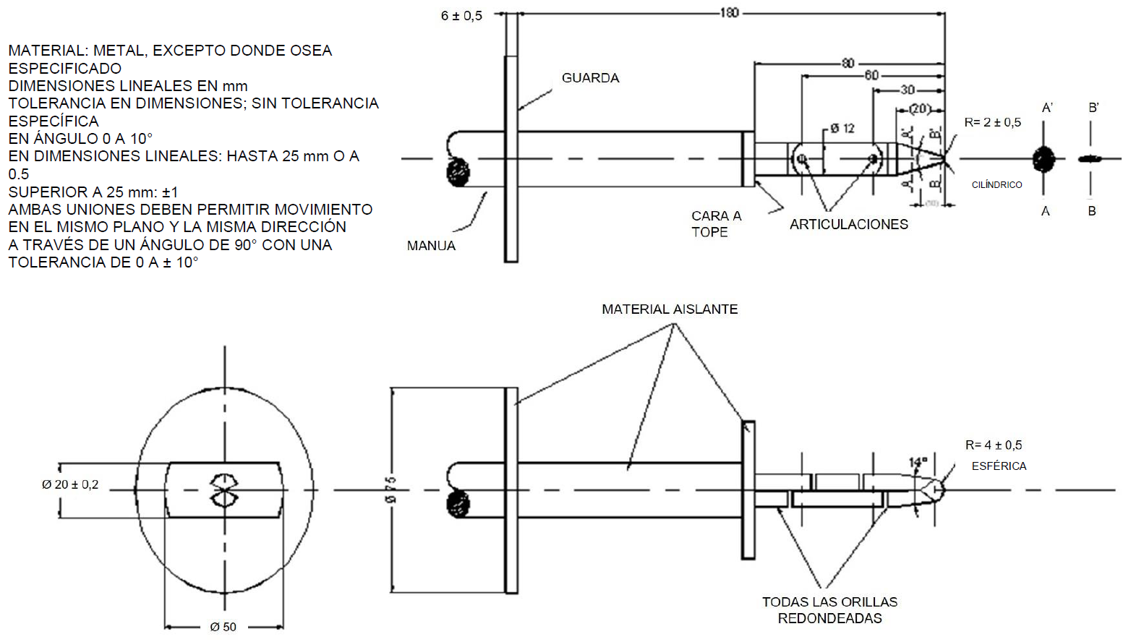
Figura A.1 - Dedo de prueba articulado

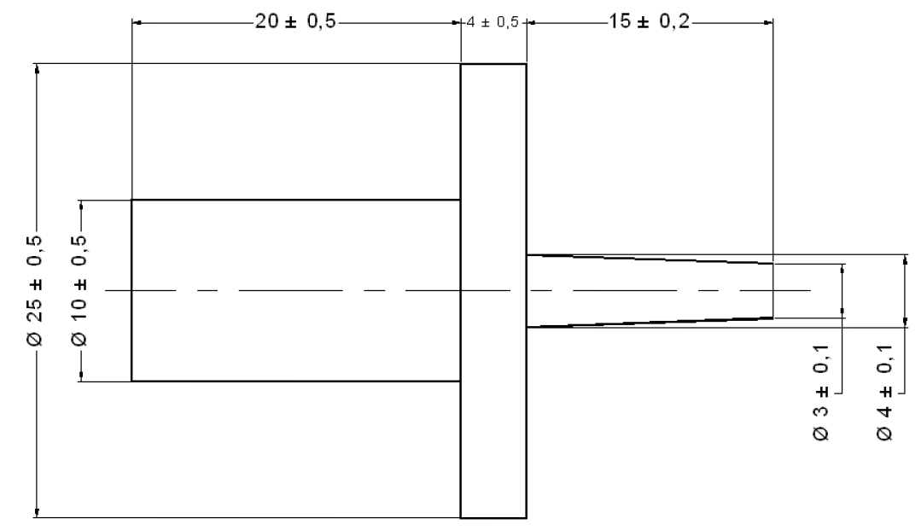
Figura A.2 - Aguja de prueba

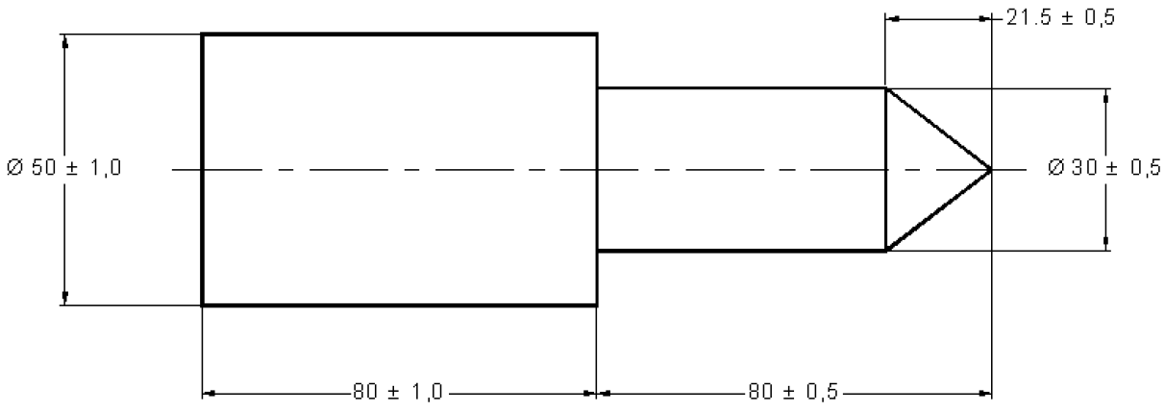
Figura A.3 - Probeta de prueba

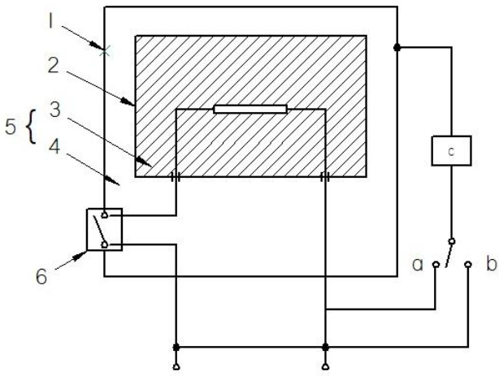
En donde:
1 Parte accesible
2 Parte metálica inaccesible
3 Aislamiento principal
4 Aislamiento suplementario
5 Aislamiento doble
6 Aislamiento reforzado
Figura A.4 - Diagrama para la medición de corriente de fuga a la temperatura de operación para aparatos monofásicos Clase II
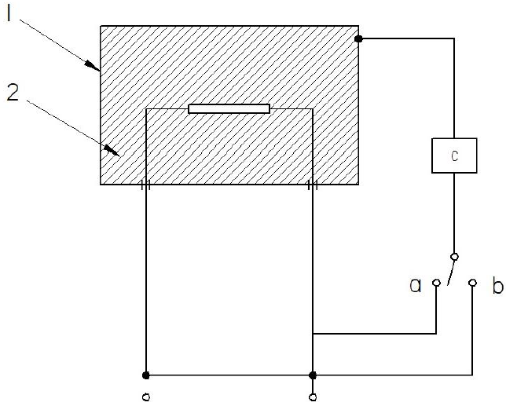
En donde:
1 Parte inaccesible
2 Aislamiento principal
Figura A.5 - Aparatos distintos de Clase II monofásicos
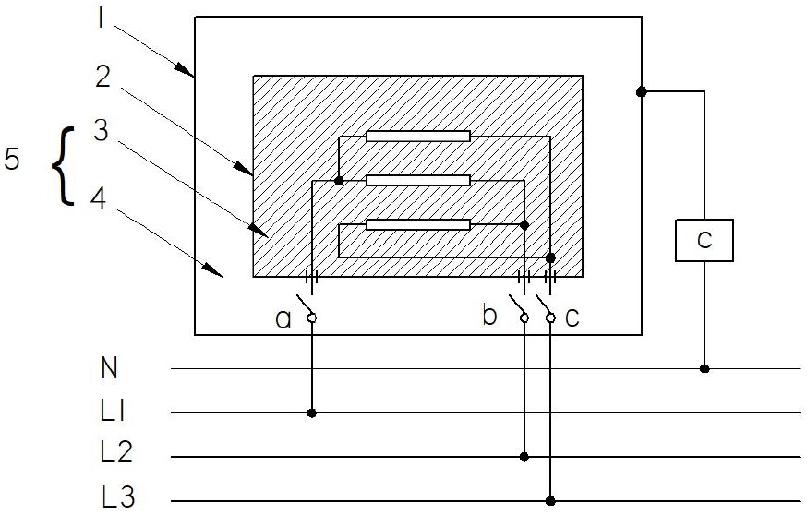
En donde:
1 Parte accesible
2 Parte metálica inaccesible
3 Aislamiento principal
4 Aislamiento suplementario
5 Aislamiento doble
Conexiones y alimentación:
L1, L2, L3, N Tensión de alimentación con neutro
Figura A.6 - Aparatos de Clase II trifásicos

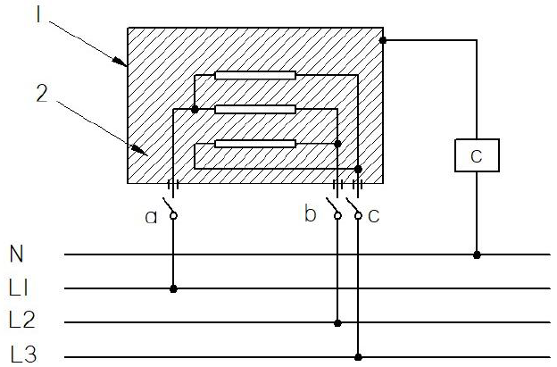
En donde:
1 Parte metálica inaccesible
2 Aislamiento principal
Conexiones y alimentación:
L1, L2, L3, N Tensión de alimentación con neutro
Figura A.7 - Diagrama para la medición de la corriente de fuga a la temperatura de operación de aparatos distintos de Clase II trifásicos
Apéndice B
(Normativo)
Definición del sistema de medición
Tabla B.1 - Instrumentos de medición y grado de exactitud
Parámetros e instrumentos | Exactitud
Energía  1) Martillo de Resorte | ± 0.05 J
Humedad relativa  2) Higrómetro  3) Psicrómetro | ± 3 %
Longitud  4) Flexómetro  5) Escalímetro | ± 1 mm
Magnitudes eléctricas
6) Wáttmetro  7) Vóltmetro  8) Watthorímetro | ± 2 %  ± 0.5 %  2 %
Masa  9) Báscula  10) Balanza | ± 5 g
Temperatura
11) Termopares, sensores de resistencia eléctrica y/o termistores | ± 0.7 ºC
Tiempo  12) Reloj eléctrico síncrono de arranque automático o un integrador de tiempo semejante. | ± 1 s
Velocidad  13) Anemómetro | ± 0.1 m/s

Tabla B.2 - Variaciones permisibles en los parámetros medidos
Parámetros | (1) Variación  (%)
Consumo de energía (Wh/L) | + 5 % (2)
Humedad relativa | ± 5 %
Longitud | ± 2 mm
Masa | ± 10 g
Temperatura en la cámara de prueba | ± 1.5 ºC
Tensión eléctrica | ± 3 V
Tiempo en 24 h | ± 60 s
Velocidad del aire en la cámara de prueba | < 0.25 m/s
Nota 1: Variación máxima de los valores individuales respecto al valor especificado en este Proyecto de Norma Oficial Mexicana.
Nota 2: Sin exceder el máximo permisible especificado por el Proyecto de Norma Oficial Mexicana.

Apéndice C
(Normativo)
Determinación del volumen refrigerado útil
C.1 Enfriadores y congeladores verticales y horizontales
C.1.1 El parámetro que define la capacidad del aparato de refrigeración en términos del volumen útil refrigerado, se describe a continuación:
La suma de los volúmenes determinados por el área de los diferentes tipos de parrillas o superficies donde se coloque producto, multiplicado por la altura correspondiente hasta el nivel de carga marcado por el fabricante o el tope, que puede ser la siguiente parrilla de diferente área, la parte superior del difusor, lámpara, plafón, desviadores de aire o cualquier componente que limite el acomodo de producto.
C.1.2 En el caso de aparatos con gabinete interior termoformado con parrillas soportadas por ranuras del mismo, se debe considerar para el cálculo del área de la parrilla, las distancias libres entre paredes para el acomodo del producto.
C.1.3 Si algún componente del interior del gabinete ocupa volumen útil (p. ej. difusor, desviador de aire, plafón), éste debe ser restado del cálculo total, de acuerdo al párrafo anterior. En los casos en que este obstáculo impida el acomodo de un PET o un paquete de prueba de 100 mm x 100 mm x 50 mm (p. ej. interruptor, drenaje, termostato), este volumen no debe ser restado al volumen total.
Véase las siguientes figuras que ejemplifican este cálculo.
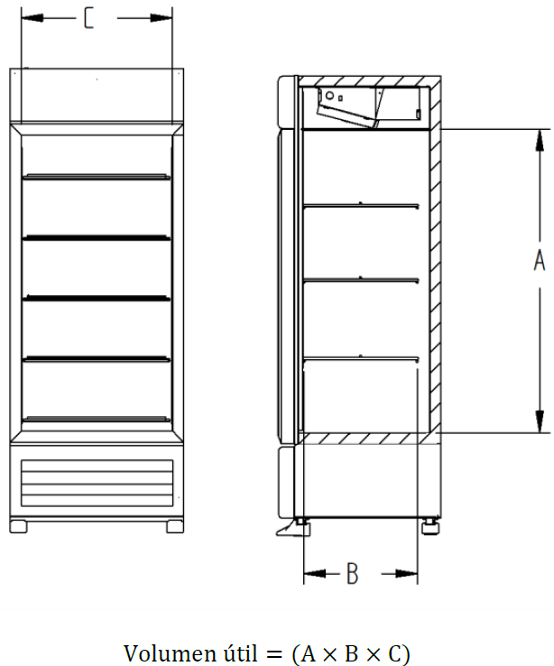  Figura C.1 - Cálculo del volumen útil de enfriadores y congeladores verticales | 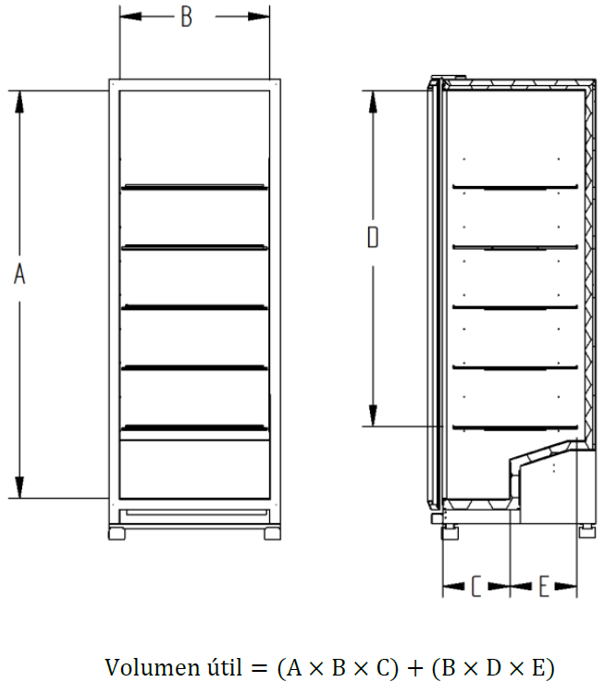  Figura C.2 - Cálculo del volumen útil de enfriadores y congeladores verticales exhibición total en puerta
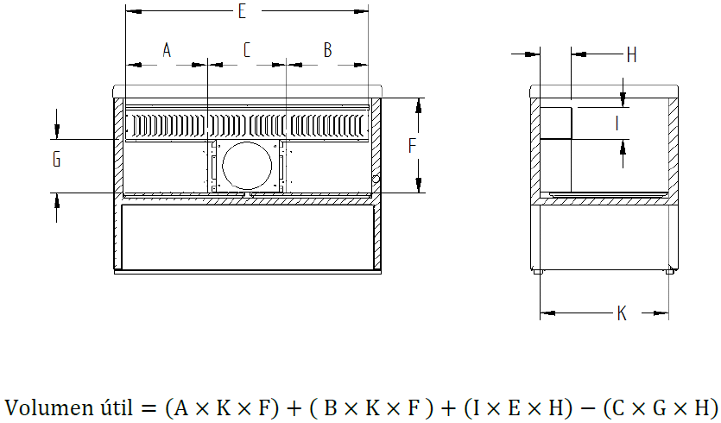
Figura C.3 - Cálculo del volumen útil de enfriadores y congeladores horizontales

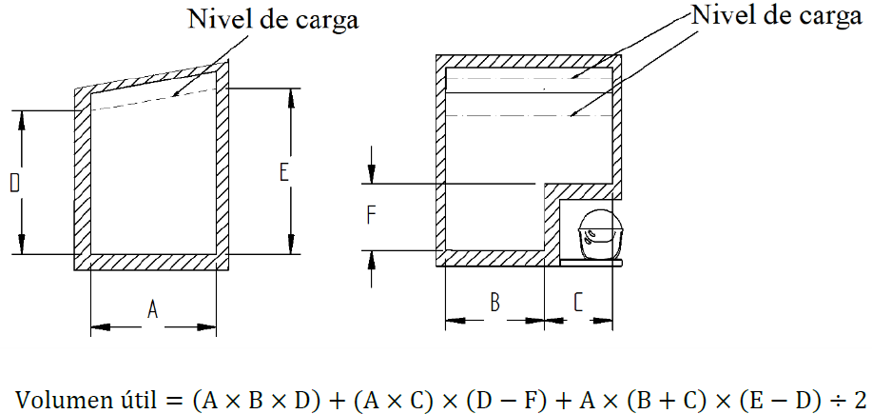
Figura C4 - Cálculo del volumen útil de enfriadores y congeladores horizontales puerta inclinada
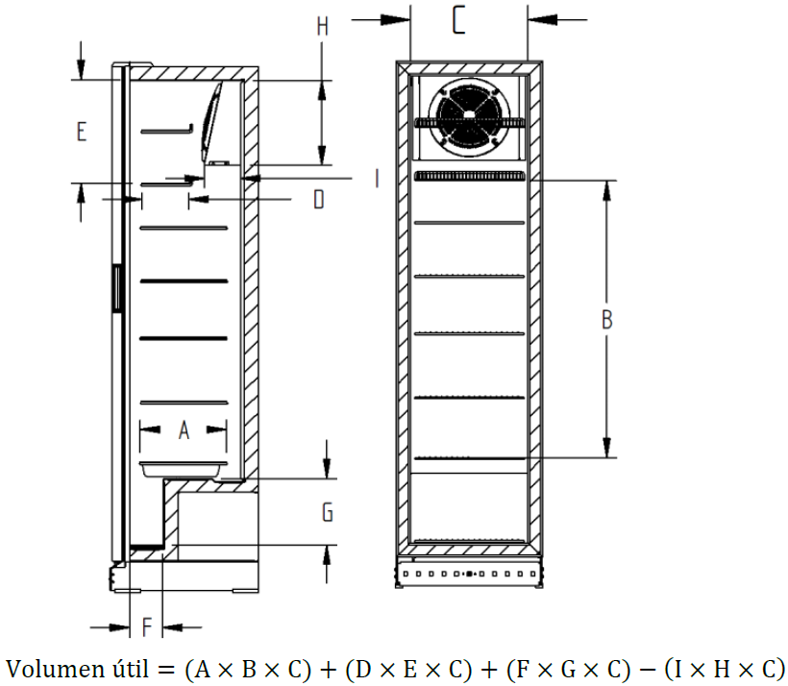
Figura C.5 - Cálculo del volumen útil de enfriadores y congeladores verticales exhibición total en puerta
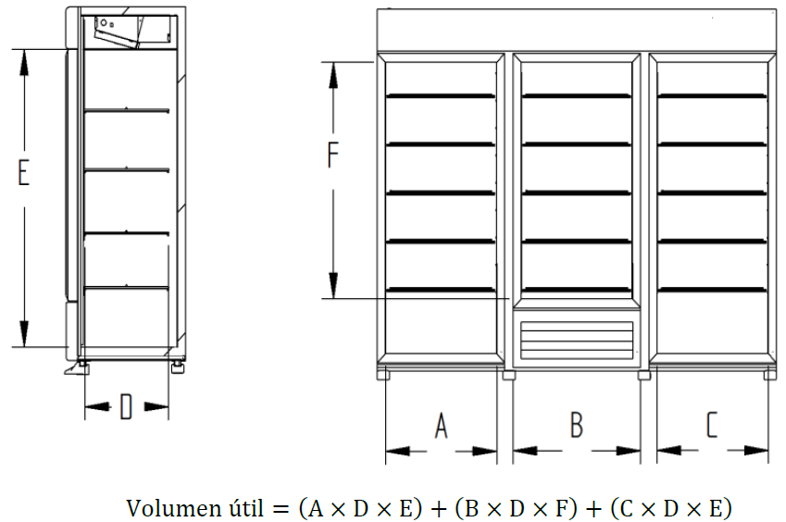
Figura C.6 - Cálculo del volumen útil de enfriadores y congeladores verticales unidad condensadora en el centro de gabinete
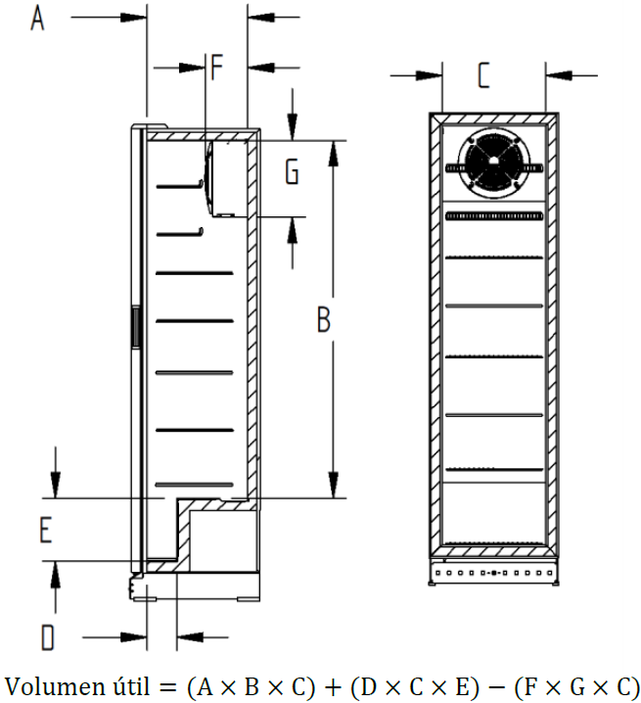
Figura C.7.- Cálculo del volumen útil de enfriadores y congeladores verticales exhibición total en puerta

C.2 Vitrinas
C.2.1 El parámetro que define la capacidad del aparato de refrigeración en términos del volumen útil refrigerado, se describe a continuación:
La suma total de los volúmenes determinados de cada área de parrillas, entrepaños o superficies donde se coloque producto (ejemplos: piso del aparato, cajón de unidad condensadora), multiplicado por la altura correspondiente tomada al centro geométrico de la parrilla o entrepaño, en línea vertical hasta el nivel de carga marcado por el fabricante o cualquier tope, que puede ser la siguiente parrilla, entrepaño, cristal, evaporador, lámpara, plafón, desviadores de aire o cualquier componente que limite el acomodo de producto.
C.2.2 Si algún componente del interior del gabinete ocupa volumen útil (p. ej. sistema de drenaje, tubería de refrigeración, ductos eléctricos), éste debe ser restado del cálculo total, de acuerdo con el párrafo anterior. En los casos en que este obstáculo impida el acomodo de un paquete de 100 mm x 100 mm x 50 mm (p. ej. interruptor, termostato), este volumen no debe ser restado al volumen total.
Véase las siguientes figuras que ejemplifican este cálculo.
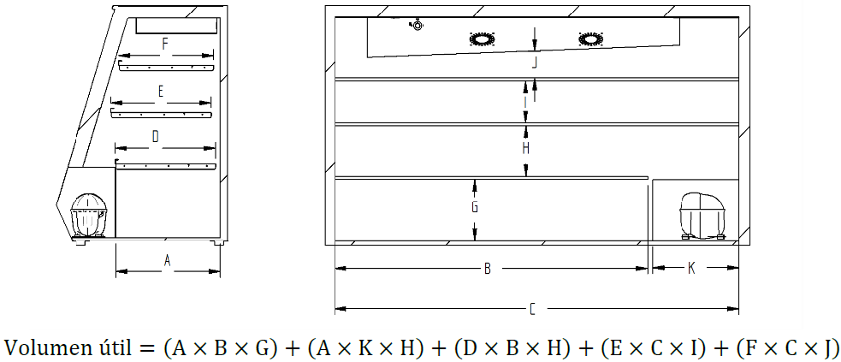
Figura C.8 - Cálculo de volumen útil de vitrina refrigerada cerrada con puertas
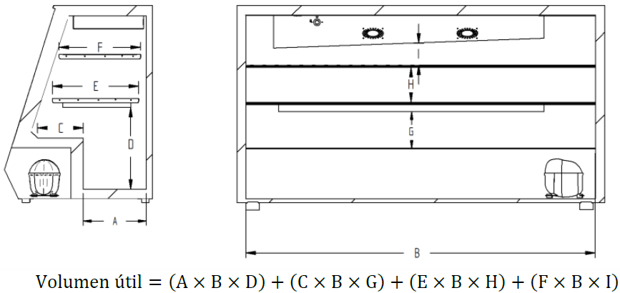
Figura C.9 - Cálculo de volumen útil de vitrina refrigerada cerrada con puertas
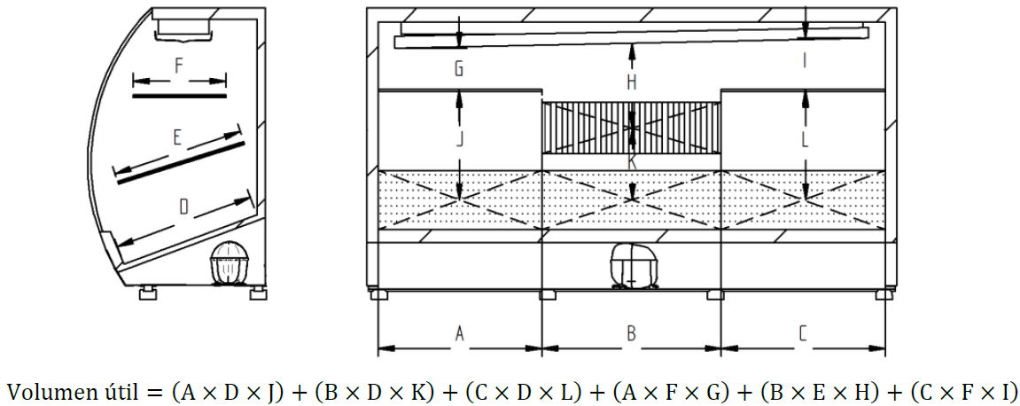
Figura C.10 - Cálculo de volumen Útil de Vitrina refrigerada cerrada con puertas y vidrio curvo
C.3 Conservadores de bolsas con hielo
La capacidad del aparato en función del volumen refrigerado útil se determina multiplicando el área interna inferior del aparato por la altura de piso a techo del mismo, véase la Figura C.11.
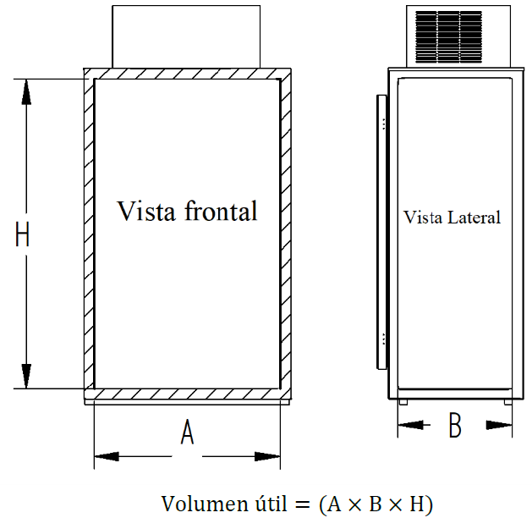
Figura C.11 - Cálculo de volumen útil de conservador de bolsas de hielo
Apéndice D
(Normativo)
Colocación de los medidores de la velocidad del aire
La medición y registro de la velocidad del aire se realizará con un anemómetro y se colocará en los aparatos objeto de este Proyecto de Norma Oficial Mexicana, véase la Figura D.1.
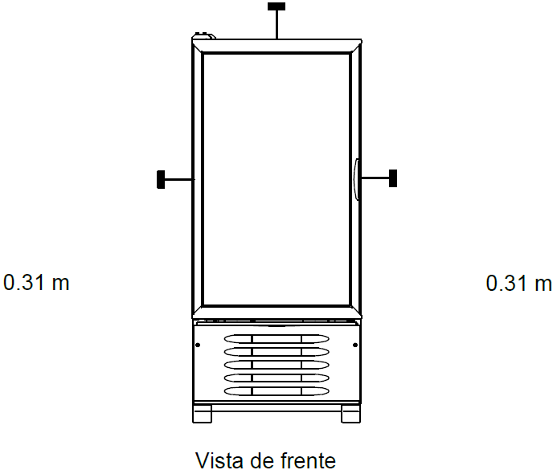
Figura D.1 - Colocación de los medidores

Apéndice E
(Normativo)
Carga y colocación de sensores de los aparatos de prueba
E.1 Cuarto de pruebas
Los sensores de la temperatura ambiente en el cuarto de pruebas se deben colocar como sigue:
a) A la mitad de la altura y a 0,31 m del frente, del aparato
b) A la mitad de la altura y a 0,31 m del lado izquierdo, del aparato
c) A la mitad de la altura y a 0,31 m del lado derecho, del aparato
E.2 Enfriadores verticales
E.2.1 En el caso de enfriadores verticales, los criterios de carga del aparato son:
- Debe llenarse a su máxima capacidad.
- Con todas las parrillas para las que fue diseñado.
- No utilizar parrillas de despacho por gravedad para la prueba.
E.2.2 Las parrillas deben ser distribuidas uniformemente dentro del enfriador, respetando las distancias mínimas indicadas en este Proyecto de Norma Oficial Mexicana. En caso de requerirse parrillas adicionales, se deben solicitar al fabricante.
E.2.3 La colocación de las parrillas dentro del gabinete del enfriador debe empezarse desde la parte inferior, de acuerdo a lo especificado en el inciso anterior.
E.2.4 La carga del aparato se debe hacer botella por botella, colocándolas en forma vertical, hasta llenar el enfriador al máximo de su capacidad.
E.2.5 Las botellas de PET deben ser colocadas de manera que formen filas sin traslape y centradas en área de la parrilla. La suma del espacio libre por cada lado de la parrilla no debe permitir el acomodo de otra botella como se ejemplifica en el arreglo válido, véase la Figura E.1.
Vista superior
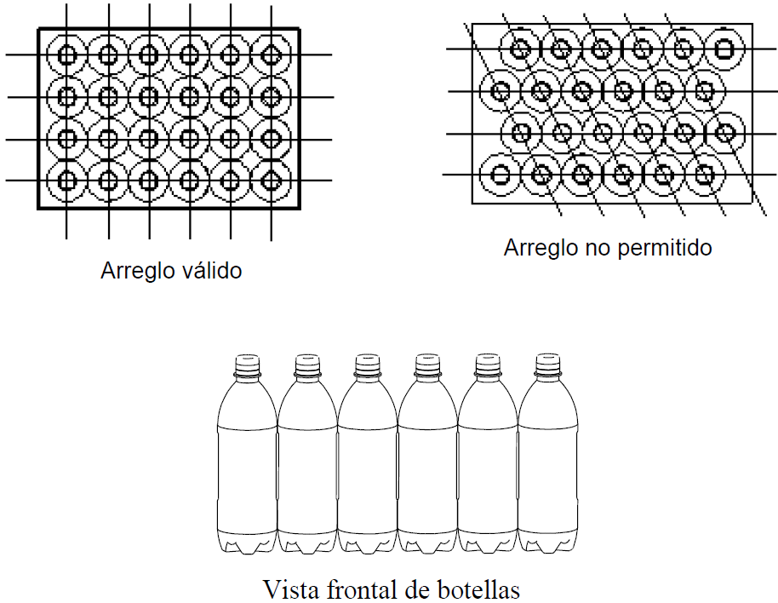
Figura E.1 - Colocación de carga de paquetes de prueba en parrillas

E.2.6 En el caso de que la parrilla superior no permita el acomodo vertical de las botellas de PET, se podrán colocar de manera horizontal. Este acomodo se hará colocando botellas de PET hacia el frente de la parrilla y si el espacio de la parrilla permite una segunda fila detrás de esta, se debe colocar, véase la Figura E.2.
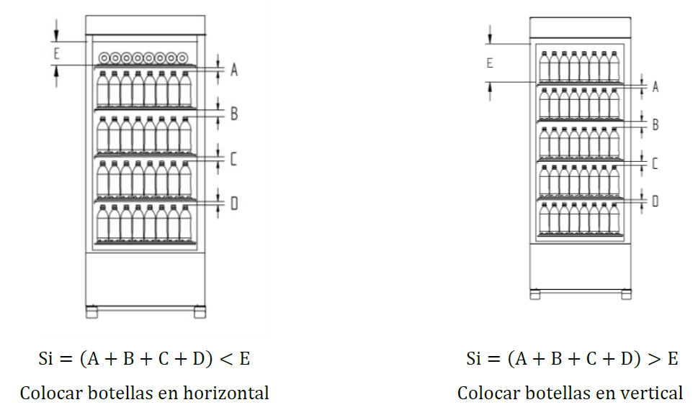
Figura E.2 - Colocación de producto de carga en refrigeradores verticales
E.2.7 El espacio libre que debe existir entre las botellas y las parrillas debe ser medido desde la parte superior de la botella y la parte más baja de la siguiente parrilla. La sumatoria de las distancias libres entre botellas y parrillas de cada nivel, debe ser menor que la altura de una botella que está siendo utilizada. En caso contrario, se debe hacer un segundo intento de carga de producto. Véase Figura E.3.
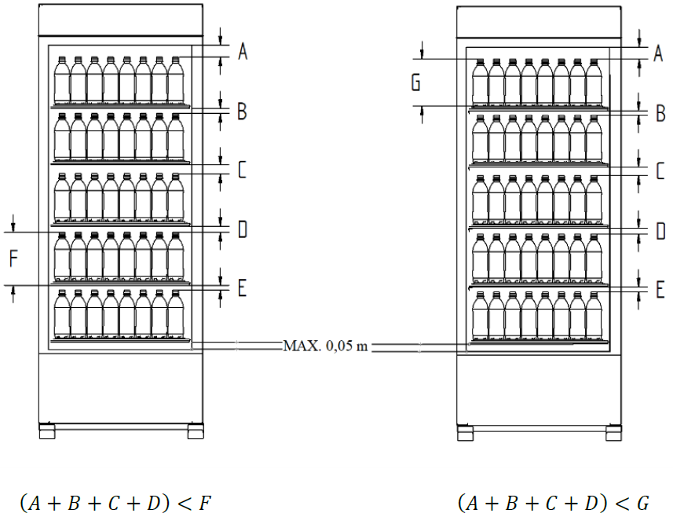
Figura E.3 - Colocación de producto de carga en refrigeradores verticales
E.2.8 El único espacio libre permitido en el enfriador es el que se encuentra entre las paredes de éste y las botellas, la parrilla debe llenarse sin exceder los bordes o topes en la parte trasera y frontal de la misma.
E.2.9 En los casos donde la distancia entre fondo y primera parrilla sea mayor que 0,05 m véase figura E.4, se debe retirar la parrilla, colocarla en el piso del gabinete y reacomodar el resto de las parrillas conforme con los criterios del inciso E.2.8.
Notas 1: En caso de que la parrilla no se pueda colocar directamente en el fondo, el producto se colocará directamente sobre el fondo.
Nota 2: Para la colocación de la carga se tomará en cuenta la recomendación del fabricante siempre que no exceda la distancia ya especificada.
Nota 3: En aquellos casos en los que no sea posible colocar la carga indicada en los incisos: E.2.5 y E.2.6, la prueba se debe realizar considerando como carga, el producto para el cual fue diseñado el aparato, este producto se debe acondicionar de acuerdo con la composición de glicol y arreglo de sensores especificados en ente Proyecto de Norma Oficial Mexicana. En todos los casos se deben respetar los espacios indicados en los incisos: E.2.7 y E.2.8.
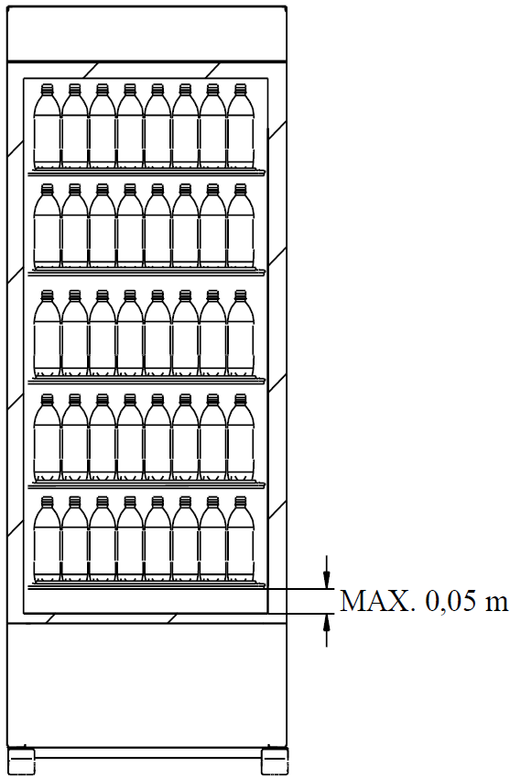
Figura E.4 - Colocación de parrilla inferior
E.2.10 El número de sensores que debe tener cada nivel de parrillas y la colocación de los mismos, para enfriadores verticales de una, dos y tres puertas, véase las Figuras E.5 y E.6.
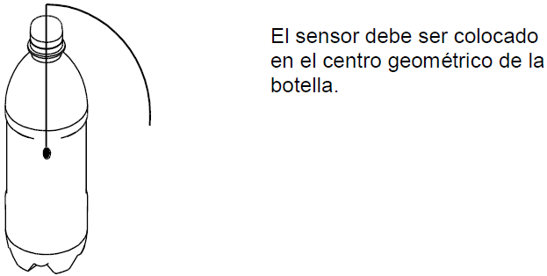
Figura E.5 - Colocación de sensor dentro de producto de prueba (PET o botella)
Aparatos con menos de 5 botellas de frente y/o fondo
Para enfriadores de una puerta con menos de 5 paquetes por fila, el cargado debe tener 2 paquetes al frente y 2 en el extremo opuesto, evitando tener paquetes de prueba adyacentes.
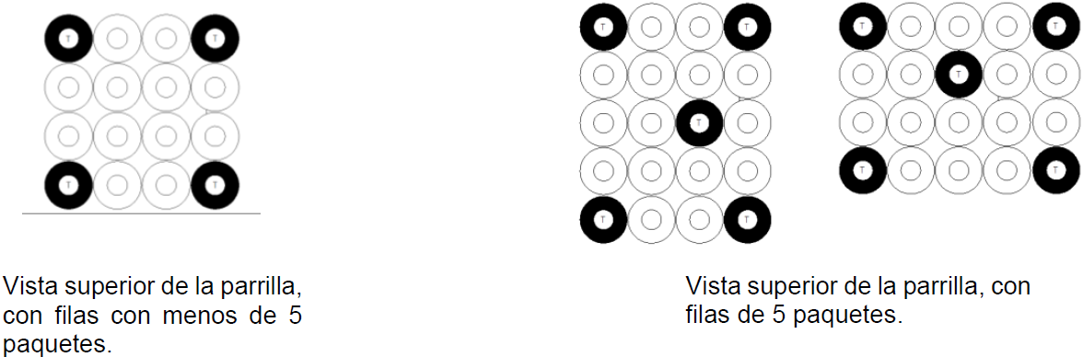
Figura E.6 - Colocación correcta de sensores de prueba en parrillas
Vista Superior una Puerta
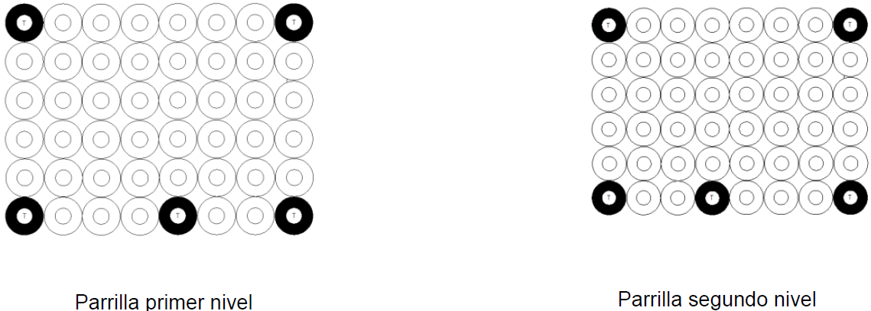
Figura E.7 - Colocación correcta de sensores de prueba en equipo de 1 puerta
Vista Superior dos Puertas
Para enfriadores de dos puertas con paquetes pares, se deben cargar las parrillas inferiores con el sensor frontal central y posteriormente cargar el segundo nivel de parrillas alternando el sensor frontal central. Seguir alternando el sensor frontal central hasta completar la carga del enfriador, véase las Figuras E.8 y E.9.

Parillas inferiores
Figura E.8 - Colocación de sensores de prueba en parrilla de primer nivel


Segundo nivel de parrillas
Figura E.9 - Colocación de sensores de prueba en parrilla de segundo nivel
Vista Superior Tres Puertas

Para enfriadores de tres puertas con paquetes pares, se deben cargar las parrillas inferiores con el sensor frontal central y posteriormente cargar el segundo nivel de parrillas alternando el sensor frontal central. Seguir alternando el sensor frontal central hasta completar la carga del enfriador, véase las Figuras E.10 y E.11.
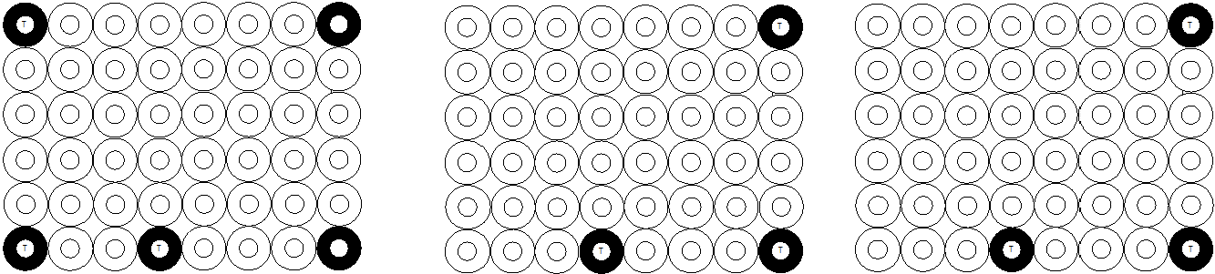
Parrillas inferiores
Figura E.10 - Colocación de sensores de prueba en parrilla de primer nivel

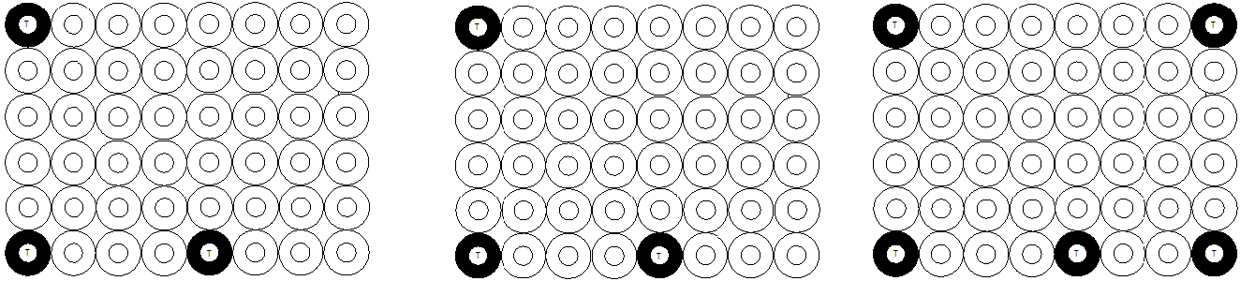
Segundo nivel de parrillas
Figura E.11 - Colocación de sensores de prueba en parrilla de segundo nivel

E.3 Enfriadores horizontales con circulación forzada de aire
E.3.1 La carga del aparato se debe hacer botella por botella o paquete de seis, colocándolas en forma vertical como se indica en la siguiente Figura, las botellas deben colocarse pegadas a las parrillas y llenar el enfriador al máximo de su capacidad considerando el nivel de carga, si lo especifica el fabricante. El único espacio permitido en el enfriador es el que se encuentra entre la pared de éste y las botellas, siendo este espacio menor al diámetro de una botella.
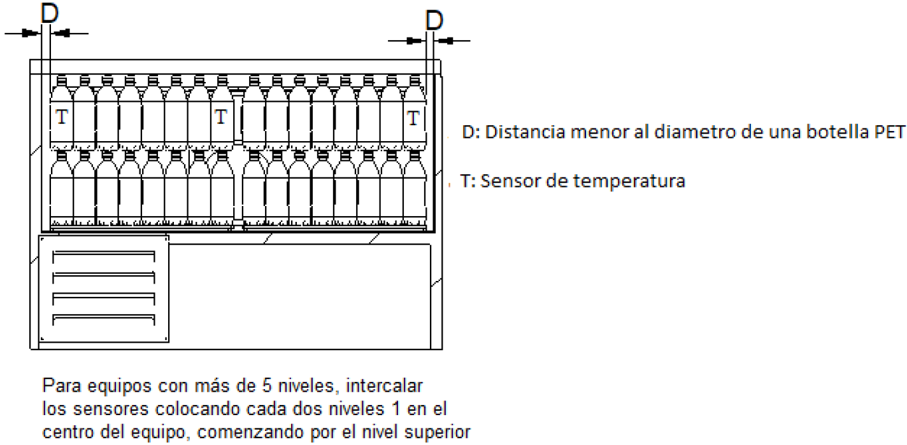
Figura E.12 - Colocación de sensores de prueba en enfriador horizontal
E.3.2 Los sensores deben ser colocados en la parte superior como se ejemplifica en la Figura E.13.
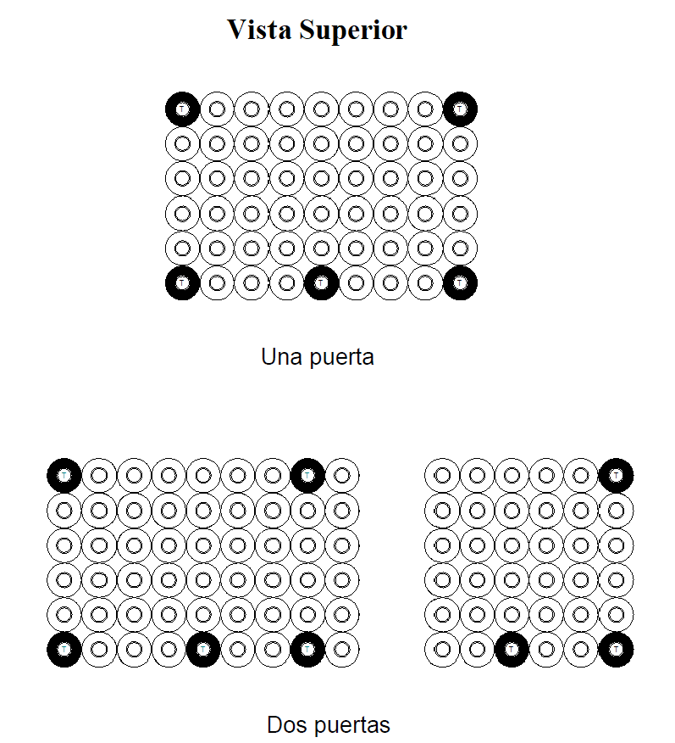
Figura E.13 - Colocación de sensores de prueba en enfriador horizontal
E.4 Enfriadores horizontales de placa fría
E.4.1 La carga del aparato se debe hacer botella por botella o paquete de seis colocándolas en forma vertical como se indica en la siguiente Figura, no debe superarse la altura de las placas frías y las botellas deben estar en contacto con éstas, el único espacio permitido entre botellas es aquel que sea menor al diámetro de una botella, como se ejemplifica en la Figura E.14.
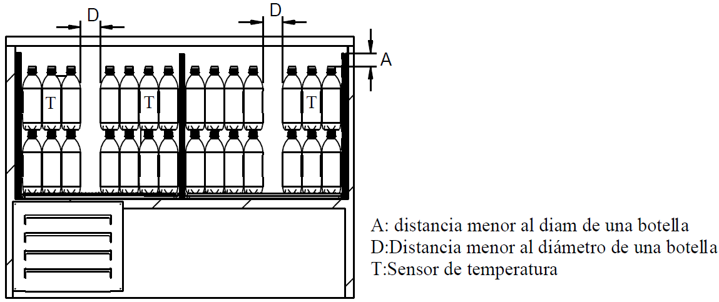
Figura E.14 - Colocación de sensores de prueba en enfriador horizontal
E.4.2 Los sensores deben ser colocados en botellas de las columnas adyacentes a aquellas que están en contacto con las placas frías y solamente en la parte superior, como se ejemplifica en las figuras anteriores y en las figuras E.15.
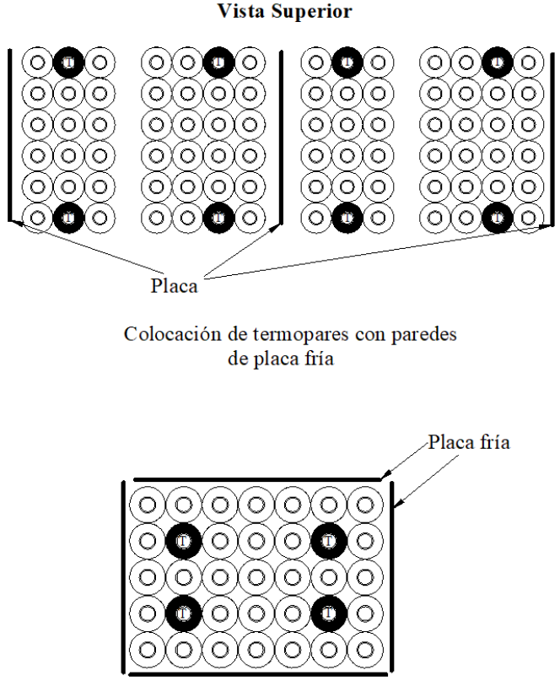
Figura E.15 - Colocación de sensores en enfriador horizontal de placa fría
E.5 Congeladores Verticales
E.5.1 La carga de prueba consiste en bloques de prueba con dimensiones y composición de acuerdo con lo indicado en el inciso 6.1.2.2
E.5.2 Todas las parrillas del aparato se deben colocar uniformemente espaciadas en toda la altura libre, hasta el nivel de carga indicado por el fabricante.
E.5.3 El acomodo de los bloques en cada parrilla se debe hacer de manera que se formen hileras de 200 mm de ancho con altura aproximada de la mitad de la distancia de separación entre parrillas, y una separación entre hileras y paredes del gabinete, de 25 mm, véase Figura E.16.
E.5.4 Los bloques con sensor deben ser colocados uno en cada esquina y uno en el centro geométrico de la fila superior, totalizando 5 sensores. Este arreglo se repite para cada una de las parrillas.
E.5.5 Si el aparato cuenta con canastillas para colocación de producto, éste debe probarse cargando las canastillas hasta su máxima capacidad y colocando los sensores con los mismos criterios mencionados anteriormente.
Las siguientes figuras ejemplifican algunos de los tipos de congeladores y de la colocación de los sensores de prueba.
Congeladores Verticales
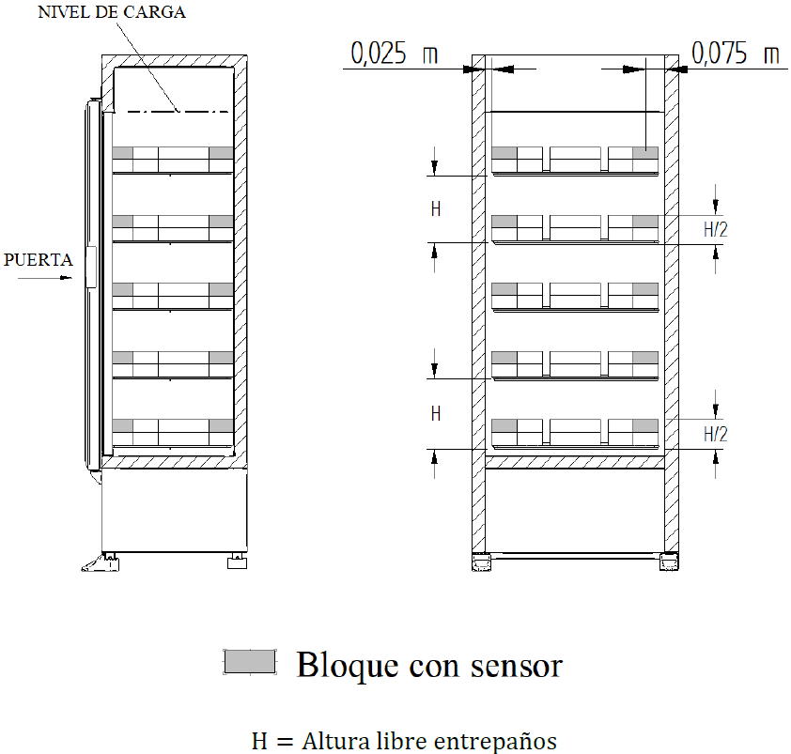
Figura E.16 - Colocación de bloques con sensor en congelador vertical
E.6 Congeladores Horizontales
E.6.1 El llenado debe iniciarse colocando la carga de prueba nivel por nivel, hasta llegar al nivel de carga señalado con una marca impresa en el aparato. Se permite colocar la carga, como máximo, a 0,015 m abajo del nivel de carga.
E.6.2 El espacio entre columnas de paquetes, entre divisiones internas y con la pared del congelador debe ser de 0,025 m ± 0,005 m.
E.6.3 Los aparatos que estén previstos para usar canastillas deben probarse con éstas en su posición normal de uso. Se permite un espacio entre el fondo del aparato y la parte inferior de la canastilla de hasta 0,05 m.
E.6.4 Los sensores deben colocarse en cada una de las esquinas y centro geométrico del nivel superior de los paquetes de prueba, como lo indica la Figura E.17.
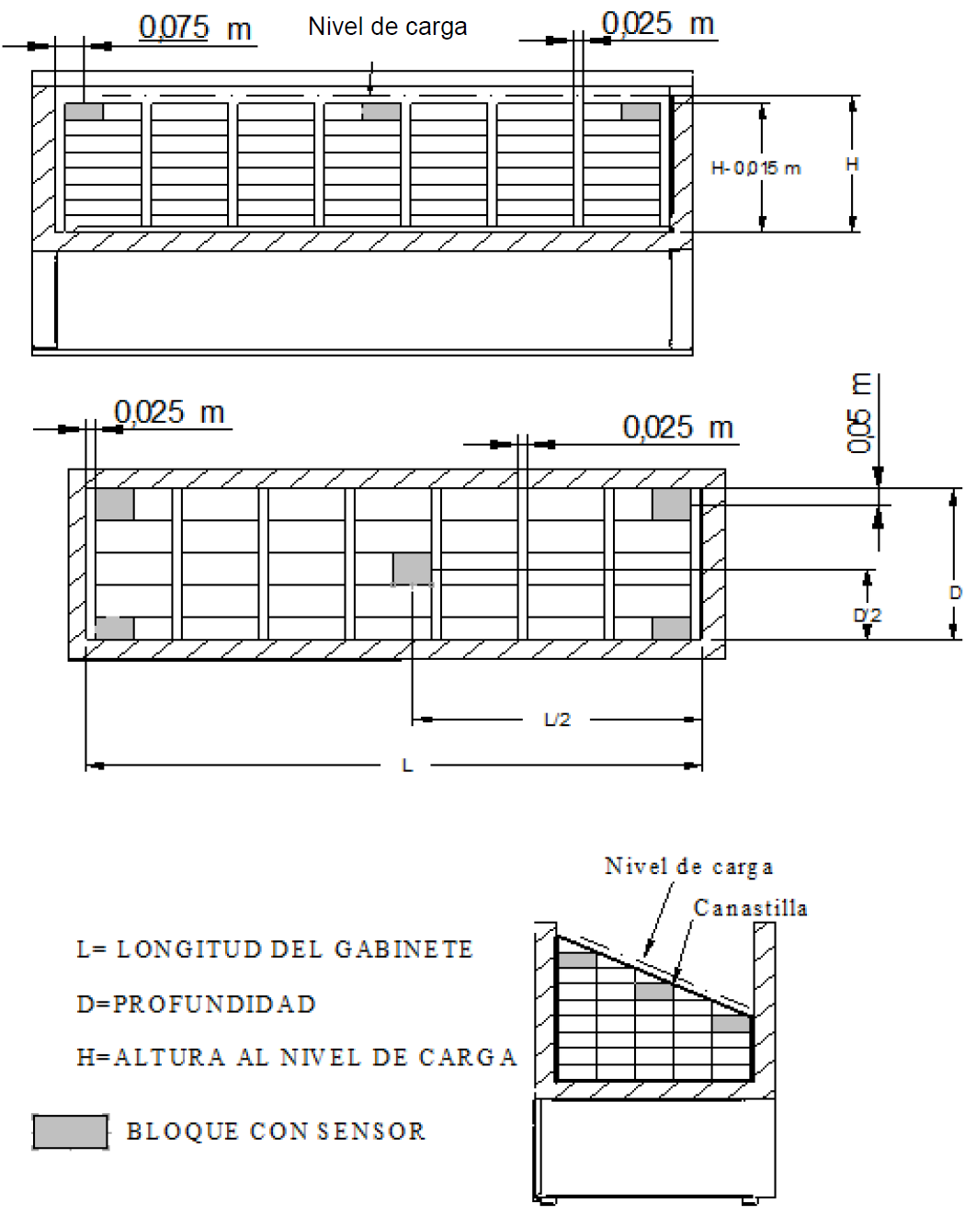
Vista lateral
Figura E.17 - Colocación de sensor en congeladores horizontales
E.7 Vitrinas
E.7.1 Los bloques de prueba deben abarcar toda el área disponible de cada uno de los entrepaños con que cuenta la vitrina, así como en las superficies internas destinadas al compartimiento de la unidad de refrigeración.
E.7.2 La columna de bloques de prueba debe estar separada 0,025 m ± 0,005 m de la pared del gabinete y de igual manera para la separación de cada columna de bloques de prueba. Se deben colocar cinco bloques con sensor en la fila superior cercanos al nivel de carga de cada entrepaño y uno de los sensores debe ser colocado en el centro geométrico del entrepaño de la vitrina, como se ejemplifica en la Figura E.18; si la vitrina incluye cualquier tipo de estructura en su centro, el sensor puede ser colocado a la derecha, a la izquierda, al frente o atrás de tal estructura separado 0,025 m.
E.7.3 El nivel de carga mencionado en párrafos anteriores será designado por cada fabricante según el diseño y/o capacidad de su aparato.
Ubicación de Sensores en Vitrinas
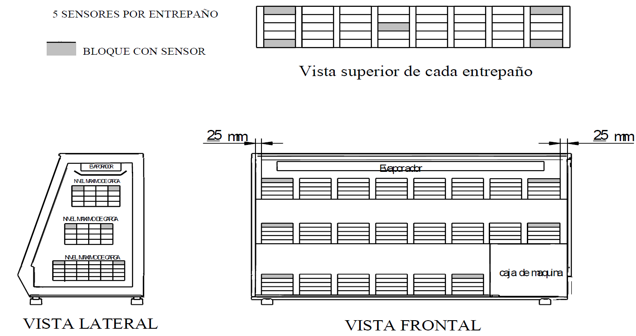
Figura E.18 - Colocación de bloque con sensor en vitrina refrigerada cerrada con puertas
E.8 Conservadores de bolsas con hielo
E.8.1 Los conservadores de bolsas con hielo se deben probar sin carga y la colocación del sensor de temperatura debe hacerse en el centro geométrico del interior del aparato, midiendo la temperatura del aire, como se indica en la Figura E.19.
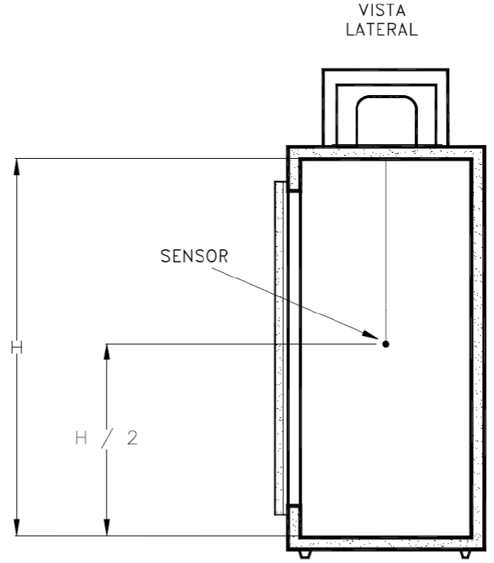
Figura E.19 - Colocación de sensor en conservador de hielo
Apéndice F
(Normativo)
Circuito para medición de corrientes de fuga
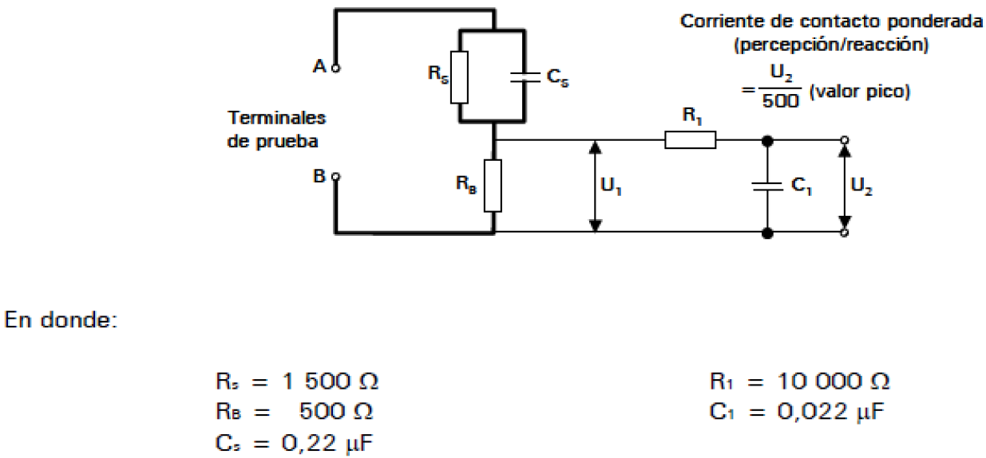
Figura F.1 - Circuito para medir corriente de fuga

Apéndice G
(Normativo)
Símbolo para aparatos con refrigerante inflamable
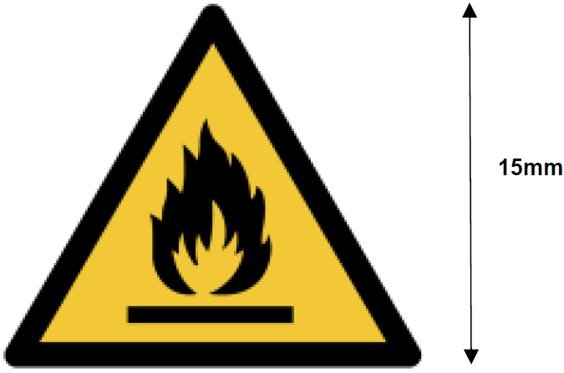
Advertencia; Riesgo de fuego/Materiales Inflamables
13. Bibliografía
- Ley de Infraestructura de la Calidad. Publicada en el Diario Oficial de la Federación el 01 de julio de 2020.
- Reglamento de la Ley Federal sobre Metrología y Normalización, publicado en el Diario Oficial de la Federación el 14 de enero de 1999.
- NOM-022-ENER/SCFI-2014, Eficiencia energética, requisitos de seguridad al usuario para aparatos de refrigeración comercial autocontenidos. Límites, métodos de prueba y etiquetado, publicada en el Diario Oficial de la Federación el 27 de noviembre de 2014.
- NMX-Z-013-SCFI-2015, Guía para la estructuración y redacción de Normas.
- NMX-J-521/1-ANCE-2012, Aparatos electrodomésticos y similares–Seguridad parte 1: Requisitos generales.
- ANSI/ASHRAE Standard 34-2022, Designation and Safety Classification of Refrigerants.
- ISO 817:2014, Refrigerants - Designation and safety classification.
- UL 471, Standard for Commercial Refrigerators and Freezers.
- IEC 60335-1-2020, Household and similar electrical appliances - Safety - Part 1: General requirements.
- IEC 60335-2-89-2019, Household And Similar Electrical Appliances - Safety - Part 2-89: Particular Requirements For Commercial Refrigerating Appliances And Ice-Makers With An Incorporated Or Remote Refrigerant Unit Or Motor-Compressor.
- ANSI Z97.1-2015, For Safety Glazing Materials Used In Buildings - Safety Performance Specifications And Methods Of Test.
- Final Rule - Phasedown of Hydrofluorocarbons: Restrictions on the Use of Certain Hydrofluorocarbons under Subsection (i) of the American Innovation and Manufacturing Act of 2020. Self-contained Refrigeration, Air Conditioning, and Heat Pump Products.
Ciudad de México, a 16 de diciembre de 2024.- El Director General de la Comisión Nacional para el Uso Eficiente de la Energía y Presidente del Comité Consultivo Nacional de Normalización para la Preservación y Uso Racional de los Recursos Energéticos, M. en I. Israel Jáuregui Nares.- Rúbrica.- Director General de Normas y Presidente del Comité Consultivo Nacional de Normalización de la Secretaría de Economía, Mtro. Héctor García González.- Rúbrica.

